**Sistema de Centros de Belleza**

Jassiel Ovando Franco, Jorge Urioste Hurtado y Olver Rioja Valverde

Facultad de Ingeniería, Universidad Privada de Santa Cruz de la Sierra

SI414-A: Sistemas de Información

MGS. Nancy Yudy Velásquez Suarez

Martes 18 de junio de 2024

Índice

Sistema de Gestión de Reservas para Salones de Belleza 6

Objetivos 6

Objetivo General 6

Objetivos Específicos 6

Resultado Encuestas 11

Encuesta a peluquerías 11

Estudio de Mercado 19

Encuestas a peluquerías y gráficas 20

Servicios ofrecidos 20

Precios promedio 20

Manejo de citas 21

Características deseadas en una aplicación 21

Promoción de servicios 21

Interés en la nueva aplicación 21

Medición de satisfacción del cliente 21

Disposición a pagar por la aplicación 21

Cantidad de sucursales 22

Encuestas a clientes y gráficas 22

Frecuencia de visitas 22

Servicios solicitados 22

Elección de establecimientos 22

Uso de aplicaciones móviles 22

Características deseadas en una aplicación 22

Preferencia de reserva 23

Disposición a usar una nueva aplicación 23

Pago a través de la aplicación 23

Requisitos 23

Formularios 23

Registro de Clientes 23

Registro de Peluquerías/Salones 23

Reservas 24

Actualización de reservas/citas 25

Registro de empleado de peluquería/salón 25

Gestión de Servicios y Precios 25

Calificación y Reseñas 26

Reportes 26

Notificación de recordatorios 26

Agendas diarias 27

Parámetros del Sistema 27

Procesos, Entradas y Salidas 27

Relaciones entre procesos 28

Ambiente 30

Componentes externos 30

Componentes internos 31

Características del ambiente 31

Retroalimentación 31

Retroalimentación directa del cliente 32

Retroalimentación indirecta del cliente 32

Retroalimentación del salón 32

Retroalimentación del sistema 32

Retroalimentación de la comunidad 32

Bucles de retroalimentación 33

Descripción y Tipo de Sistema 33

Sistema de información transaccional (TPS) 33

Sistema de información estratégica (SIS) 33

Sistema de procesamiento de eventos complejos (CEP) 34

Sistema de recomendación 34

Sistema en tiempo real como característica 34

Modelado UML y Diagramas 35

Casos de Uso 35

Actores 35

Casos de Uso a Detalle 35

Modelo de Dominio [del problema] 128

Modelo de Clases [de la solución] 128

Paquetes 128

Paquetes de Análisis 129

Paquetes de Diseño del Dominio 131

Paquetes de Diseño de Clases 135

Diagramas de Maquinas de Estado 137

Diagrama de Actividad de todo el sistema 138

Diagrama de estado de casos de uso 140

Diagrama de estados de un objeto 143

# Sistema de Gestión de Reservas para Salones de Belleza

# Objetivos

## Objetivo General

Realizar el análisis y diseño de una plataforma que permita la gestión y el manejo de reservas y agendas en peluquerías y salones de belleza eficientemente.

## Objetivos Específicos

* Hacer un levantamiento de requerimientos a través de encuestas realizadas a peluquerías y salones de belleza para desarrollar la plataforma de gestión de reservas.
* Analizar los requisitos para desarrollar una plataforma de gestión de reservas y agendas en peluquerías y salones de belleza
* Diseñar una solución que permita satisfacer los requisitos para la plataforma de gestión.
* Realizar un primer prototipo de la plataforma de gestión manejo de reservas y agendas de citas.

# Organigrama

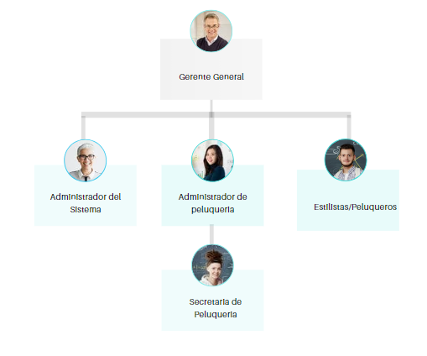

# Manual de Funciones

#### 2. Administrador de Peluquería

**Gestión de Información:**

* Mantener actualizados los datos del salón, incluyendo dirección, contacto y horarios de operación.
* Supervisar y actualizar los perfiles de los empleados, asegurando que sus habilidades y servicios sean los correctos para llevar acabo los servicios

**Supervisión y Coordinación:**

* Supervisar el desempeño de los empleados y proveer retroalimentación.
* Coordinar con los peluqueros para organizar capacitaciones y desarrollo profesional.

**Gestión de Servicios:**

* Definir y actualizar los servicios ofrecidos, incluyendo descripciones y precios.
* Establecer promociones y paquetes de servicios.

**Relación con Clientes:**

* Resolver quejas y problemas de los clientes de manera eficiente.
* Asegurar que los clientes reciban un servicio de alta calidad.

#### 3. Secretaria de Peluquería

**Gestión de Reservas:**

* Administrar las citas de los clientes a través de un libro de reservas o una agenda manual, asegurando que se asignen correctamente.
* Confirmar las reservas y enviar recordatorios a los clientes, ya sea por teléfono o WhatsApp.

**Atención al Cliente:**

* Proveer información a los clientes sobre servicios, precios y disponibilidad.
* Responder a consultas y resolver dudas de los clientes.

**Mantenimiento de la Agenda:**

* Actualizar la disponibilidad de los peluqueros y servicios.
* Ajustar la agenda según las solicitudes y cambios de última hora.

**Gestión Administrativa:**

* Mantener registros precisos de las transacciones y pagos.
* Coordinar con el administrador para asegurar que los recursos estén disponibles cuando se necesiten.

#### 4. Peluquero/Estilista (Empleado)

**Provisión de Servicios:**

* Realizar los servicios de belleza según las reservas realizadas por los clientes.
* Asegurarse de cumplir con los estándares de calidad del salón.

**Gestión de Citas Propias:**

* Administrar su propia agenda de citas y hacer ajustes según su disponibilidad.
* Informar a la secretaria sobre cualquier cambio en su horario.

**Atención al Cliente:**

* Proveer un excelente servicio al cliente, asegurando su satisfacción.
* Escuchar y responder a las necesidades y preferencias de los clientes.

#### 5. Cliente

**Reserva y Gestión de Citas:**

* Realizar reservas a través del teléfono o WhatsApp.
* Consultar disponibilidad de servicios y empleados.

**Recepción de Notificaciones:**

* Recibir confirmaciones y recordatorios de sus citas a través de un mensaje.
* Obtener notificaciones sobre promociones y ofertas especiales a través de un mensaje.

**Feedback y Calificaciones:**

* Proveer retroalimentación sobre los servicios recibidos.
* Calificar a los empleados y los servicios para ayudar a mejorar la calidad del salón

# Resultado Encuestas

## Gráfico de respuestas de formularios. Título de la pregunta: ¿Cuántos empleados tiene actualmente? (solo número) . Número de respuestas: 23 respuestas.Encuesta a peluquerías

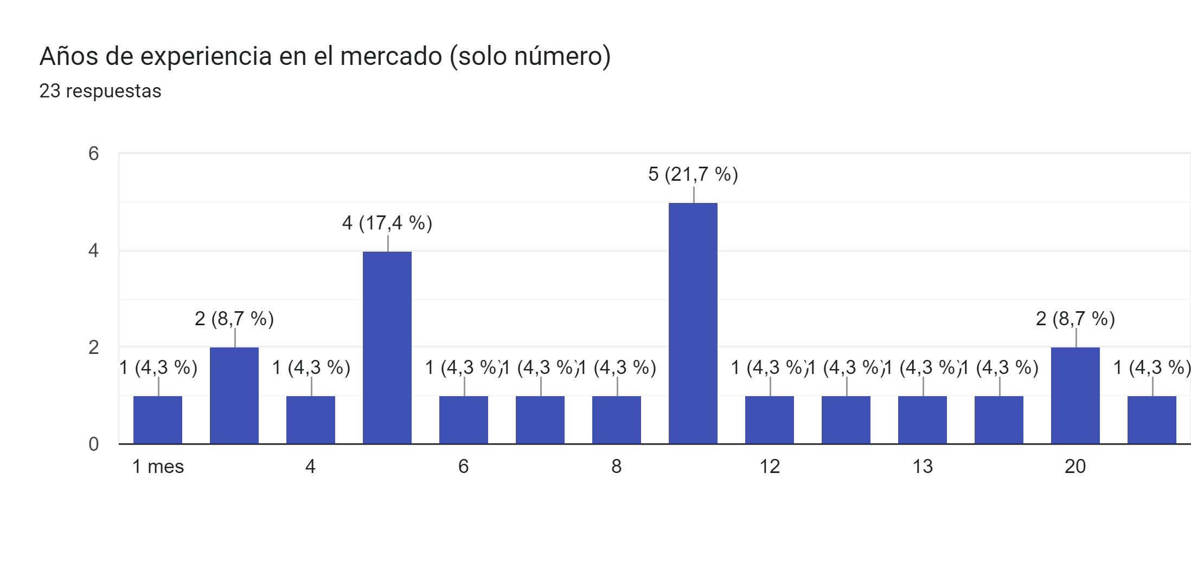

## Gráfico de respuestas de formularios. Título de la pregunta: ¿Con cuántas sucursales cuenta su peluquería o salón? . Número de respuestas: 22 respuestas.Gráfico de respuestas de formularios. Título de la pregunta: ¿Qué tipos de servicio ofrecen? . Número de respuestas: 23 respuestas.Gráfico de respuestas de formularios. Título de la pregunta: ¿Cuáles son los precios promedio de sus servicios más populares?. Número de respuestas: 23 respuestas.Gráfico de respuestas de formularios. Título de la pregunta: ¿Cómo manejan actualmente las citas de sus clientes?. Número de respuestas: 23 respuestas.Gráfico de respuestas de formularios. Título de la pregunta: ¿Qué tan efectivo le resulta? . Número de respuestas: 23 respuestas.Gráfico de respuestas de formularios. Título de la pregunta: En caso de usar una aplicación, ¿qué características les gustaría que tuviera?. Número de respuestas: 23 respuestas.Gráfico de respuestas de formularios. Título de la pregunta: ¿Cómo promocionan actualmente sus servicios? . Número de respuestas: 23 respuestas.Gráfico de respuestas de formularios. Título de la pregunta: ¿Estarían interesados en utilizar la nueva aplicación como plataforma de marketing, publicidad y reservas?. Número de respuestas: 23 respuestas.Gráfico de respuestas de formularios. Título de la pregunta: ¿Cómo miden actualmente la satisfacción de sus clientes?. Número de respuestas: 23 respuestas.Gráfico de respuestas de formularios. Título de la pregunta: ¿Estarían dispuestos a pagar una cuota mensual o por servicio para utilizar la aplicación?. Número de respuestas: 23 respuestas.Gráfico de respuestas de formularios. Título de la pregunta: En caso afirmativo, ¿cuánto estarían dispuestos a pagar?. Número de respuestas: 19 respuestas.Encuesta a Clientes

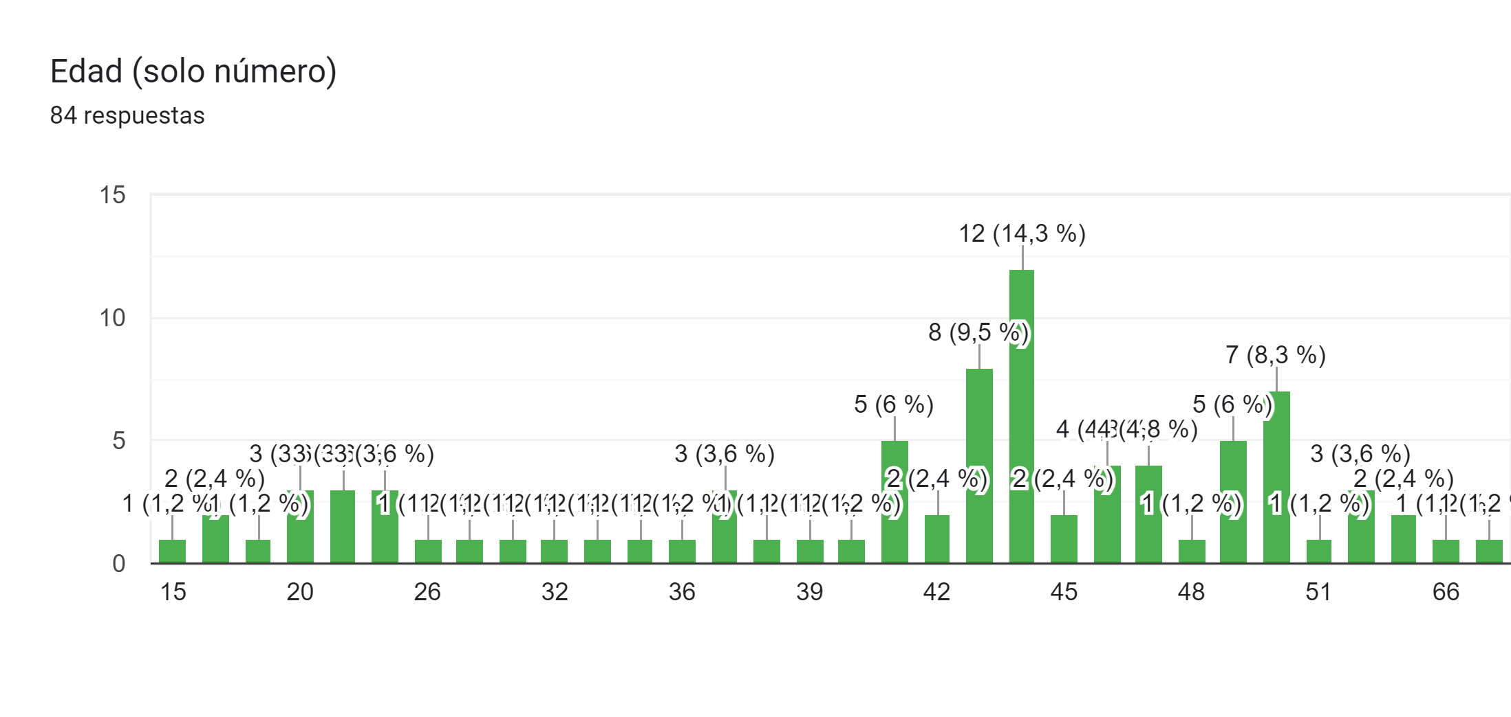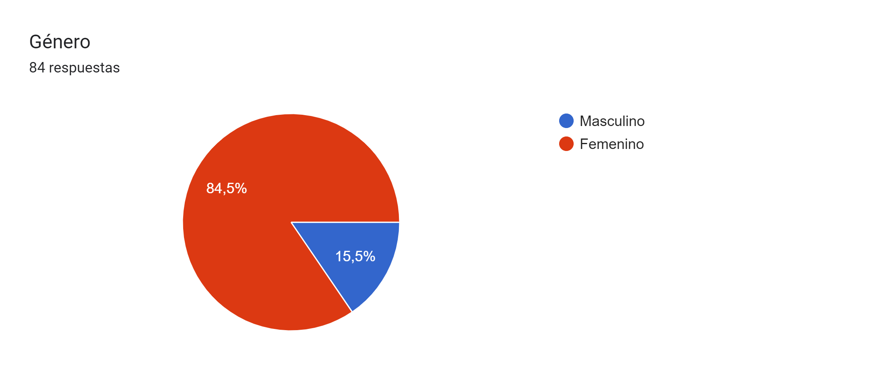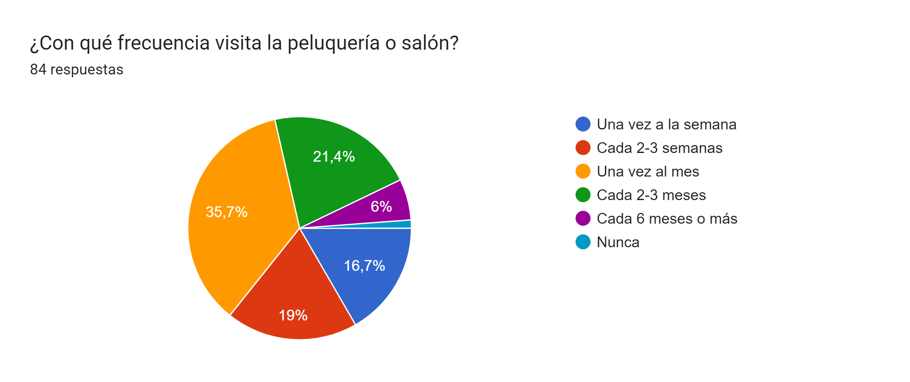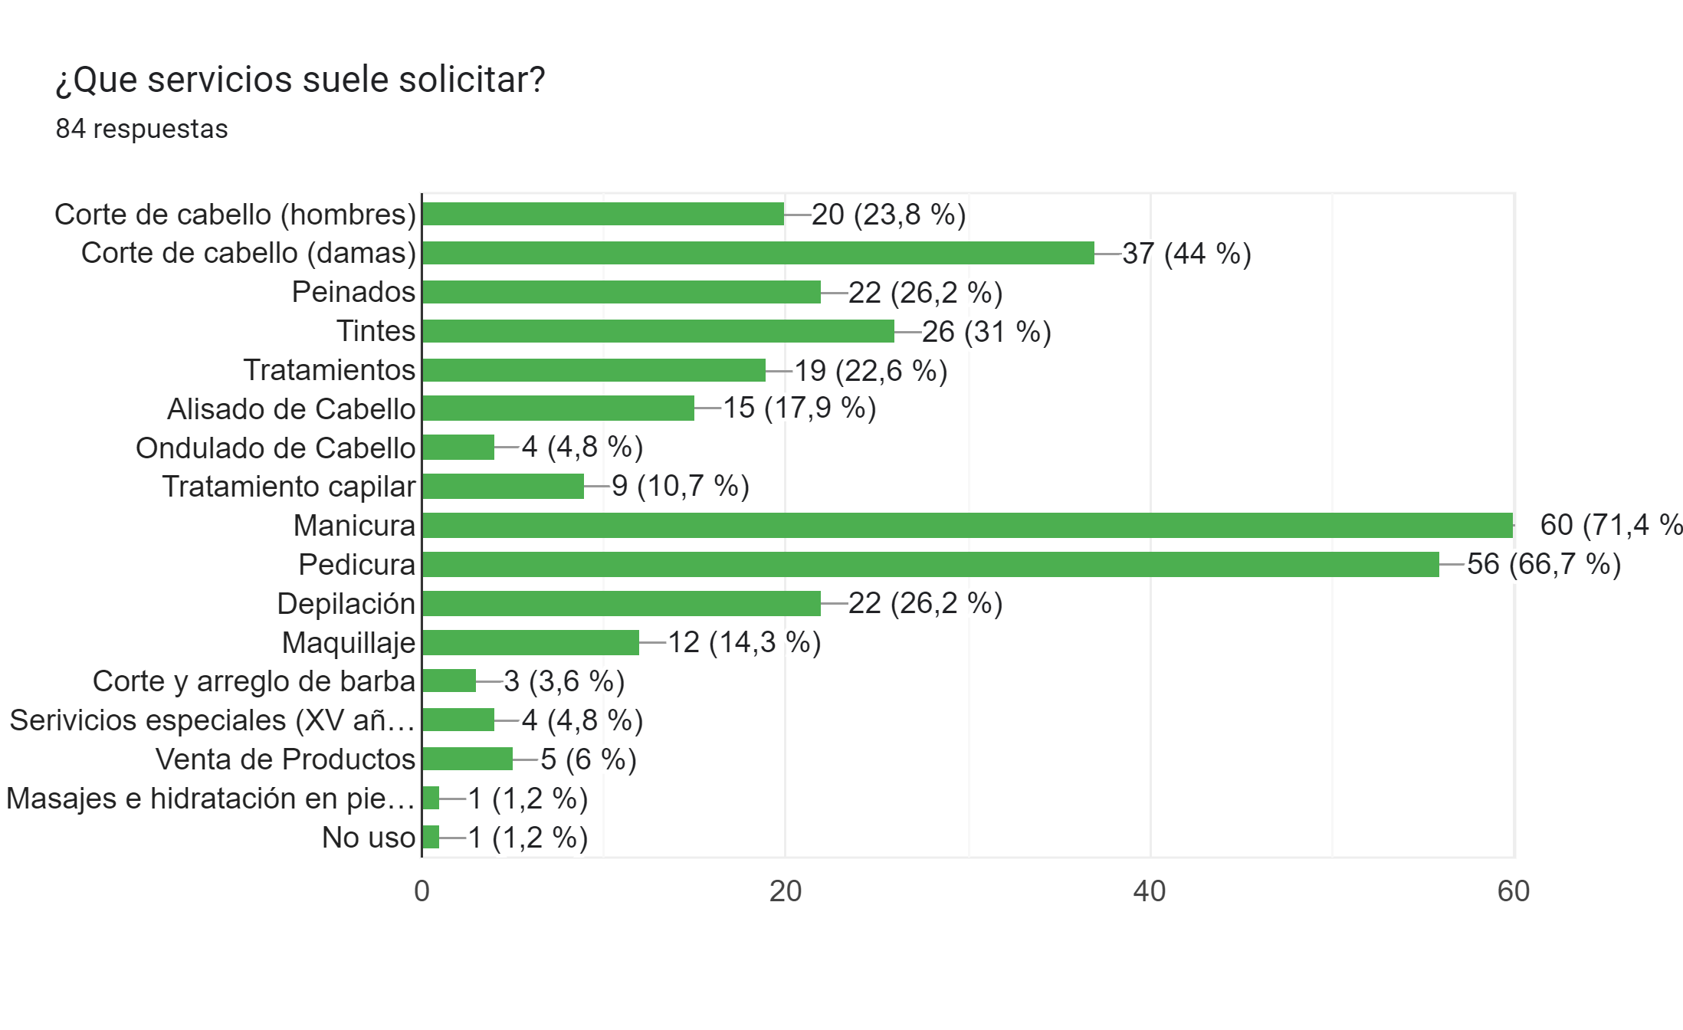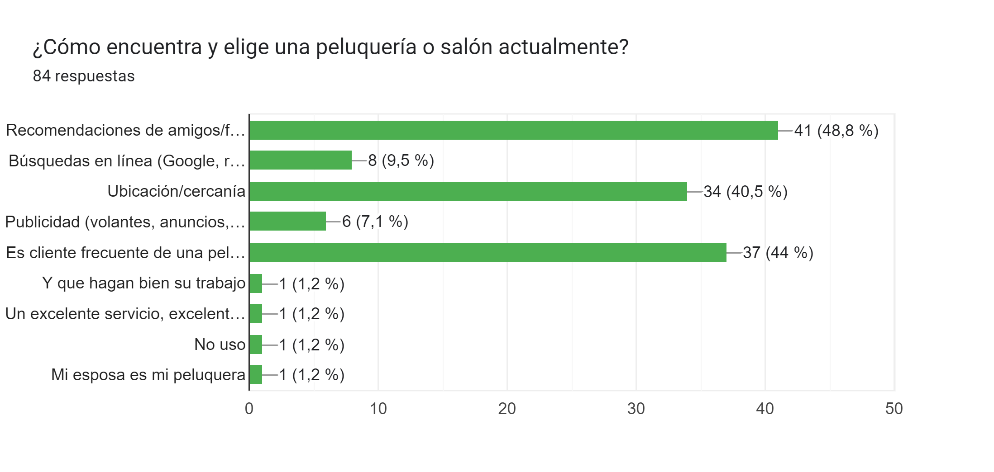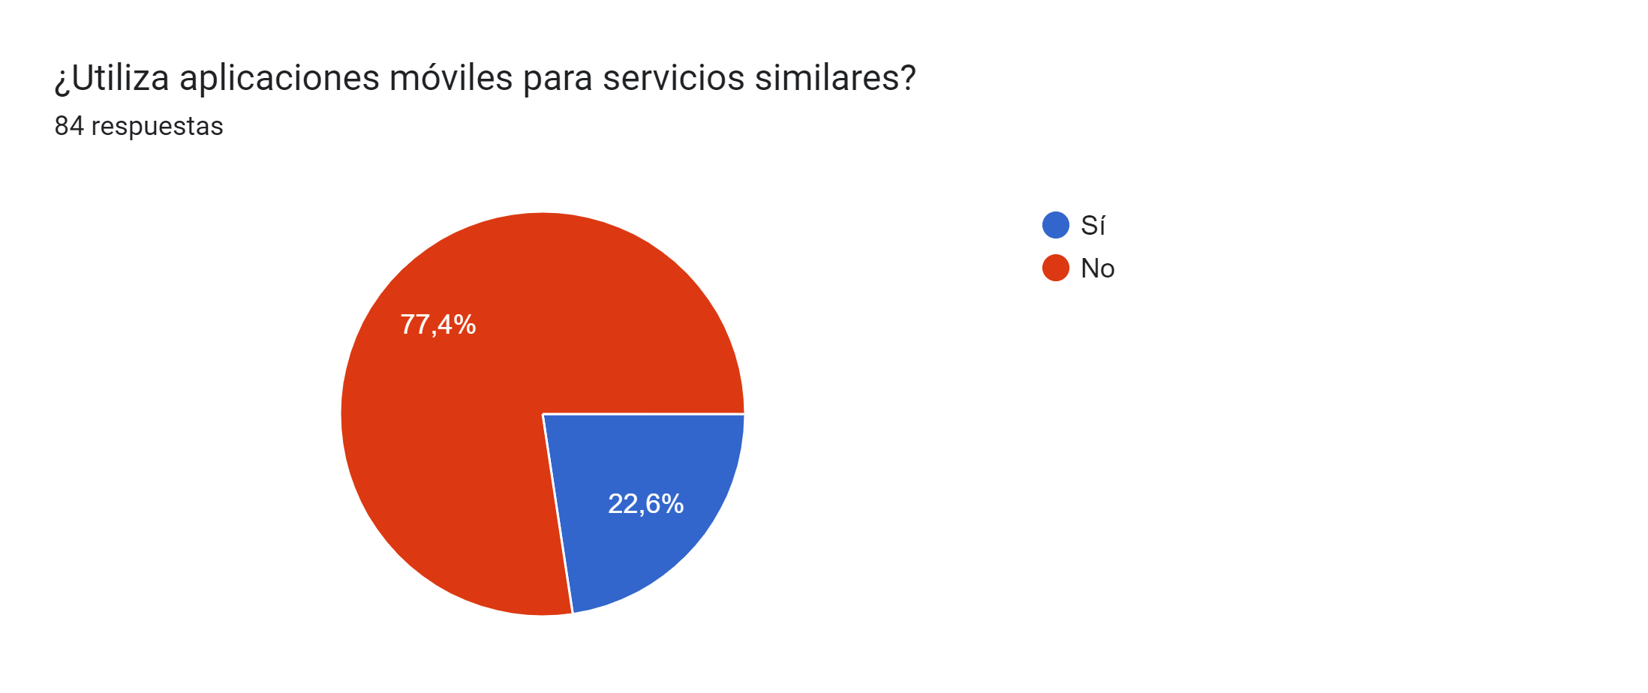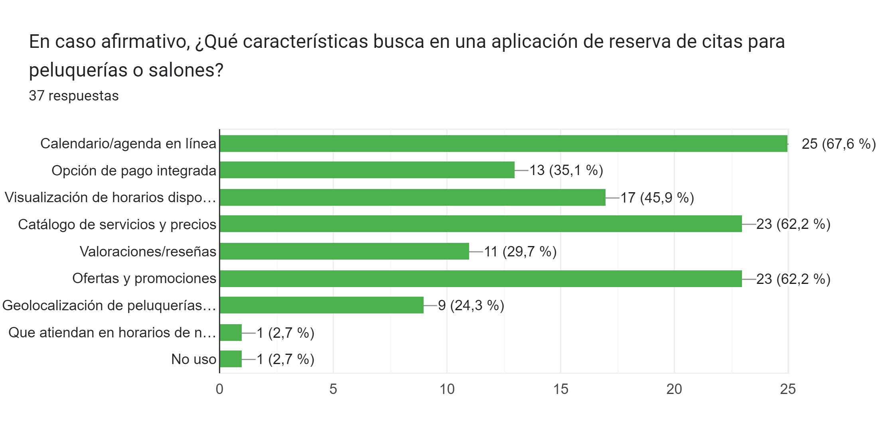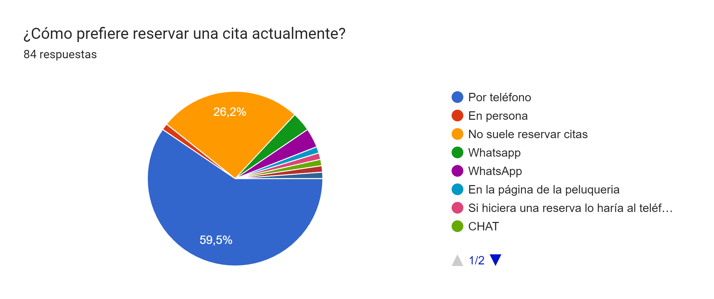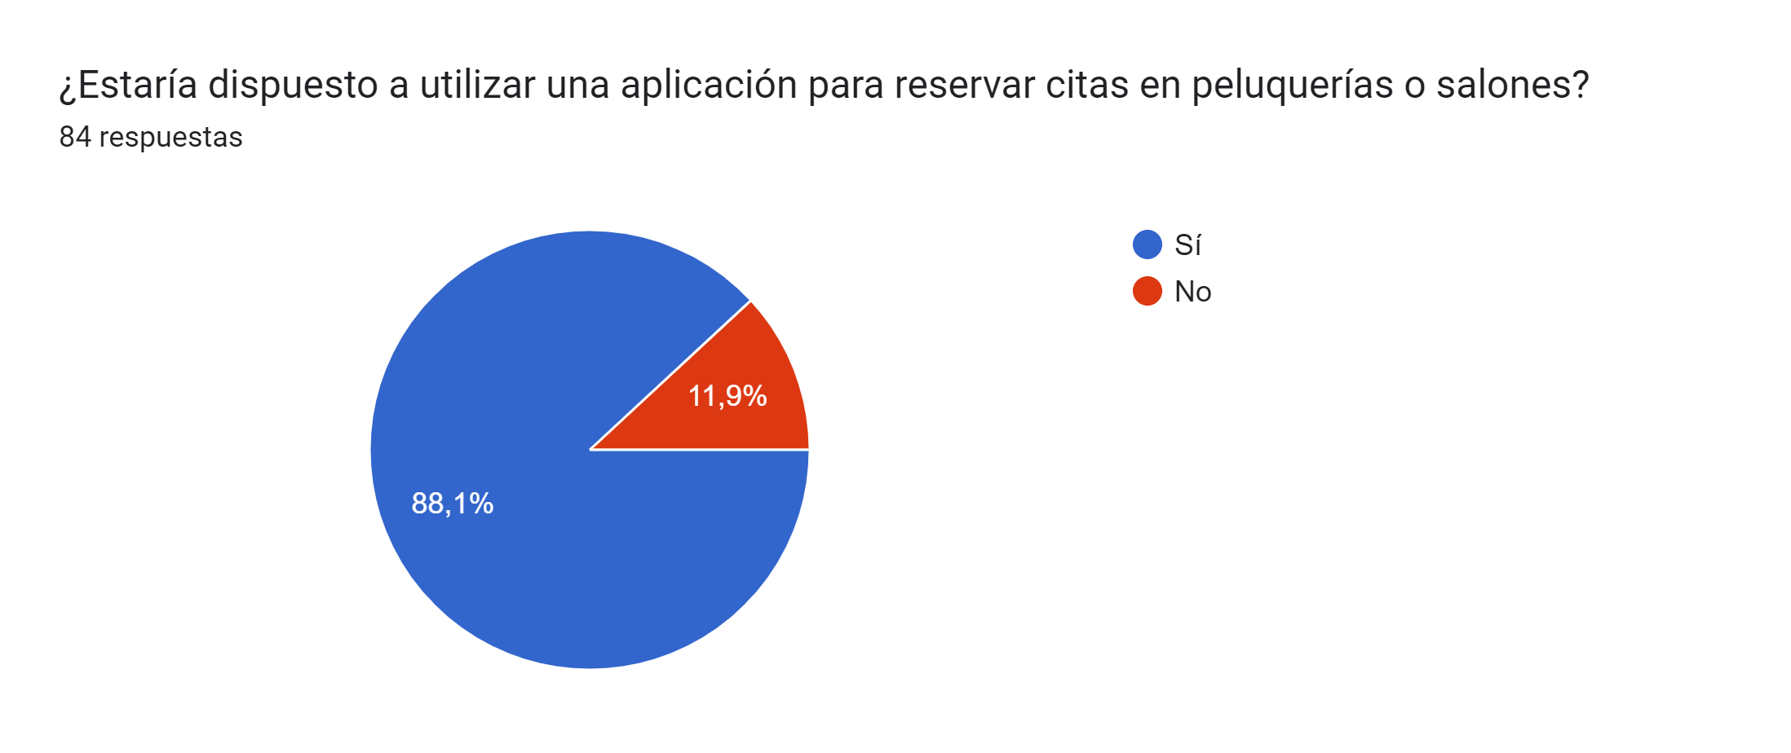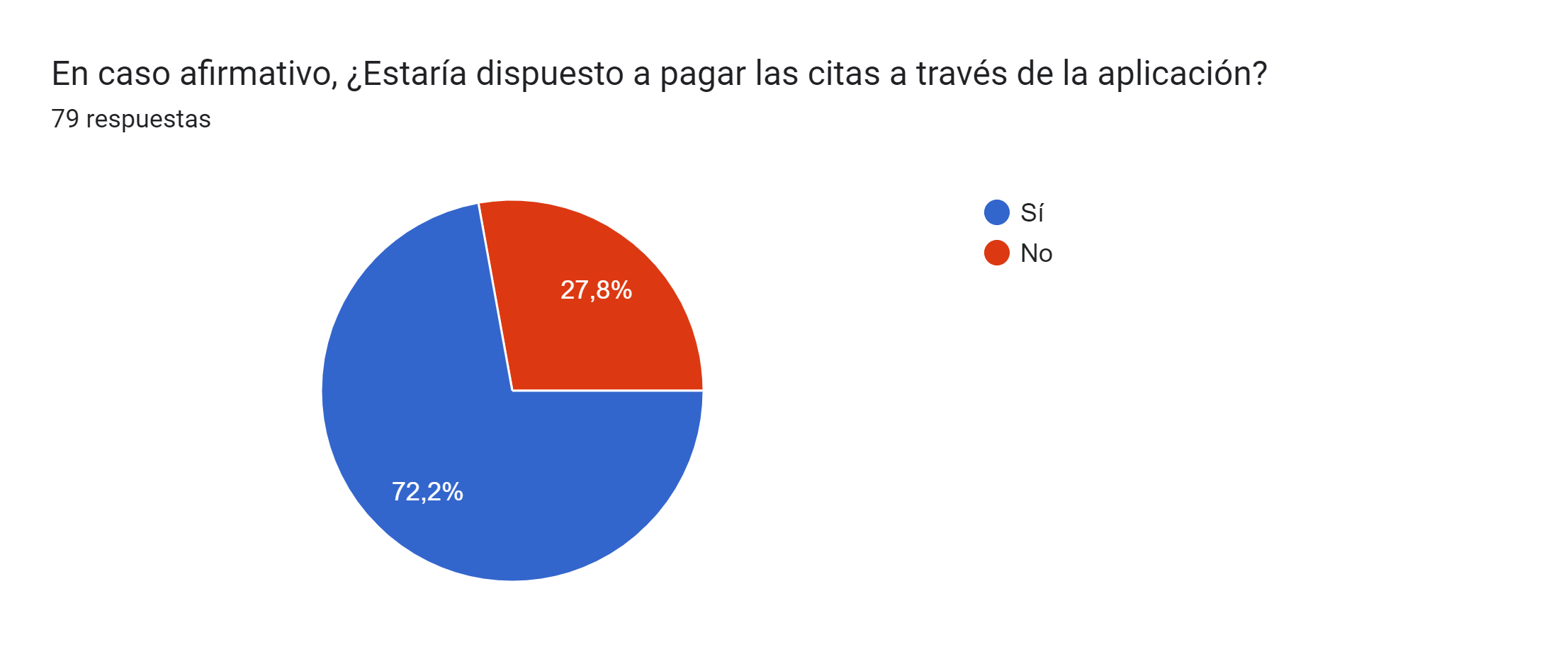

# Estudio de Mercado

Las peluquerías y salones (de belleza), enfrentan un problema a medida que la popularidad de estas crece. Manejar eficientemente la gran cantidad de gente que va en busca de sus servicios se vuelve un reto.

Ante esta situación, los dueños de las peluquerías y los propios peluqueros han expresado la necesidad de contar con una solución tecnológica que les permita gestionar de manera organizada y conveniente las reservas de sus clientes. Por otro lado, los clientes también han manifestado su interés en poder encontrar los servicios que mejor se adaptan a sus necesidades y poder realizar reservas de manera sencilla y accesible, evitando largas esperas y contratiempos.

Por este motivo, se ha realizado un estudio de mercado que involucra encuestas y entrevistas a través de las cuales se pudo extraer los requisitos que los dueños de las peluquerías, peluqueros y clientes de las peluquerías consideran necesarios para el desarrollo de la aplicación.

## Encuestas a peluquerías y gráficas

En base a la información recopilada de las encuestas, se encuentra que las peluquerías y salones de belleza enfrentan un desafío a medida que crece la demanda por sus servicios. Manejar eficientemente el gran volumen de clientes que buscan estos servicios se ha vuelto un reto crítico.

Ante esta situación, los dueños de peluquerías y estilistas han expresado la necesidad de contar con una solución tecnológica que les permita gestionar de manera organizada y conveniente las reservas de sus clientes. Por otro lado, los clientes también manifiestan su interés en poder encontrar los servicios que mejor se adaptan a sus necesidades y poder realizar reservas de forma sencilla y accesible, evitando largas esperas y contratiempos.

Para comprender mejor las necesidades y requerimientos, se realizó una encuesta a diversos salones y peluquerías de la ciudad. A continuación, se detallan los principales hallazgos.

### Servicios ofrecidos

La mayoría de los establecimientos ofrece una variedad de servicios que incluyen cortes de cabello para hombres y mujeres, peinados, tintes, tratamientos capilares, alisados, ondulados, manicura, pedicura, depilación, maquillaje y servicios especiales como paquetes para XV años y bodas. Algunos también venden productos de belleza.

### Precios promedio

Los precios promedio de los servicios más populares oscilan entre 100-200 BOB, aunque salones más especializados maneja precios más altos, entre 300-500 BOB.

### Manejo de citas

Actualmente, la mayoría de los salones maneja las citas de sus clientes por orden de llegada, teléfono o simplemente WhatsApp, lo cual es considerado poco eficiente por los encuestados.

### Características deseadas en una aplicación

Las características más solicitadas para una aplicación de reservas incluyen calendarios dinámicos, opciones de pago, recordatorios, catálogos de servicios con descripción, valoraciones y reseñas de clientes, sistema de puntos o recompensas, integración con redes sociales, área de membresía par clientes frecuentes, chat con clientes y notificaciones de ofertas y promociones.

### Promoción de servicios

La mayoría de los establecimientos promueve sus servicios a través de redes sociales, aunque algunos también usan publicidad impresa y el boca-boca.

### Interés en la nueva aplicación

La gran mayoría de los encuestados manifestó su interés en usar la nueva la nueva aplicación como plataforma de marketing, publicidad y reservas.

### Medición de satisfacción del cliente

Muchos de los establecimientos no miden actualmente la satisfacción de sus clientes o lo hacen de manera informal, a través de retroalimentación directa, reseñas en redes sociales o seguimiento de clientes regulares.

### Disposición a pagar por la aplicación

Mientras algunos establecimientos no estarían dispuestos a pagar una cuota mensual por la aplicación, la mayoría estaría dispuesta a pagar una cuota entre 70-150 BOB mensuales.

### Cantidad de sucursales

La mayoría de los establecimientos encuestados cuenta con una sola sucursal, aunque algunas peluquerías más grandes tienen hasta 10 sucursales.

## Encuestas a clientes y gráficas

### Frecuencia de visitas

La mayoría visita las peluquerías o salones cada 2-3 semanas, una vez al mes o cada 2-3 meses. Así como algunos visitan semanalmente y otros cada 6 meses o más.

### Servicios solicitados

Los servicios más populares son cortes de cabello, tintes, tratamientos capilares, manicura, pedicura, depilación y maquillaje. Los hombres suelen solicitar principalmente cortes de cabello y arreglo de barba, mientras que las mujeres solicitan una variedad más amplia de servicios.

### Elección de establecimientos

Las principales formas son recomendaciones de amigos/familiares, ubicación/cercanía y ser clientes frecuentes de un lugar. Otros factores mencionados son publicidad, búsquedas en línea y que hagan un buen trabajo por supuesto.

### Uso de aplicaciones móviles

La mayoría no usa aplicaciones para reservar citas en peluquerías actualmente, algunos clientes, especialmente los más jóvenes, si usan aplicaciones similares.

### Características deseadas en una aplicación

La más mencionada es el calendario o agenda en línea, opciones de pago integradas, visualización de horarios, catálogo de servicios, valoración/reseñas, ofertas/promociones y geolocalización de peluquerías cercanas.

### Preferencia de reserva

Muchos prefieren reservar por teléfono o no suelen reservar citas, otros usan WhatsApp, mensajes de texto o reservan en persona.

### Disposición a usar una nueva aplicación

La disposición de los clientes es alta, la mayoría quisiera usar una nueva aplicación parar reservar citas

### Pago a través de la aplicación

Aproximadamente la mitad estaría dispuesta a pagar las citas a través de la aplicación, mientras que la otra mitad preferiría pagar de otra forma

# Requisitos

## Formularios

### Registro de Clientes

Los clientes que quieran realizar reservas de servicios a través de la aplicación deberán registrarse en la plataforma con los datos: nombre, apellidos, número de teléfono, dirección de correo electrónico. De la misma manera se podrá actualizar la información que los clientes tengan guardada en el sistema.

1. – Registro de clientes

|  |  |
| --- | --- |
| Nombre |  |
| Apellido paterno |  |
| Apellido materno |  |
| Teléfono |  |
| Sexo |  |
| Correo electrónico |  |

### Registro de Peluquerías/Salones

Las peluquerías o salones de belleza que deseen administrar sus citas a través de la plataforma deberán registrarse con los datos: nombre del salón, dirección, números de teléfono de contacto, correo electrónico, horarios de atención, servicios que ofrecen y sus precios, empleados (peluqueros, estilistas, maquilladores, etc.)

1. – Registro de peluquerías y salones

|  |  |
| --- | --- |
| **Nombre de la peluquería/salón** |  |
| **Dirección** |  |
| **Teléfonos de contacto** |  |
| **Correo electrónico** |  |
| **Redes sociales** |  |
| **Horarios de atención** |  |
| **Servicios** |  |

### Reservas

Los clientes registrados podrán agendar sus citas en la peluquería o salón de belleza a través de la plataforma. Para ello, el cliente deberá buscar la peluquería o salón de preferencia y deberá llenar la siguiente información: el servicio solicitado, el empleado o estilista de preferencia, fecha y hora de la cita elegida a través de un calendario dinámico, información de pago (el cliente podrá tener la elección de decidir pagar en efectivo al momento de estar en el local, o bien pagar una vez el local confirme la finalización del servicio), notas sobre el servicio deseado (en caso de que el cliente tenga algunas preferencias sobre el cuidado de su cabello o etc.), poder subir imágenes de referencia sobre como esperaría el acabado del servicio para su persona.

1. – Reservas

|  |  |
| --- | --- |
| **Fecha y hora de reserva** |  |
| **Servicio solicitado** |  |
| **Peluquero/estilista de preferencia** |  |
| **Imágenes de referencia** |  |
| **Notas sobre el servicio** |  |
| **Método de pago preferido** |  |

### Actualización de reservas/citas

El cliente podrá eliminar o actualizar su cita en caso de cambie de opinión antes de la cita, en caso de que el cliente quiera actualizarla, será llevado al formulario, caso que requiera eliminarla, será llevado a una ventana de confirmación que notificará a la peluquería.

1. – Actualización de reservas/citas

|  |  |
| --- | --- |
| **Fecha y hora de reserva** |  |
| **Servicio solicitado** |  |
| **Peluquero/estilista de preferencia** |  |
| **Método de pago de preferencia** |  |
| **Notas sobre el servicio** |  |
| **Imágenes de referencia** |  |

### Registro de empleado de peluquería/salón

Los empleados de la peluquería o salones de belleza que atenderán dentro de los salones de belleza también deberán registrarse en la aplicación al salón de belleza o peluquería a la que pertenecen para que de esta forma los clientes puedan elegir con que profesional llevarán a cabo sus servicios y además puedan ver su horario de disponibilidad. Deberán llenar los datos: nombre, apellidos, teléfono, email, cargo, días laborales y horarios.

1. – Registro de empleado de peluquería/salón

|  |  |
| --- | --- |
| **Nombre** |  |
| **Apellido paterno** |  |
| **Apellido materno** |  |
| **Teléfono** |  |
| **Correo electrónico** |  |
| **Servicios ofrecidos** |  |
| **Días disponibles** |  |
| **Horarios disponibles** |  |

### Gestión de Servicios y Precios

Los administradores de las peluquería o salones de belleza podrán registrar los servicios que realizan para que puedan ser visibles a los clientes. Se deberá ingresar la siguiente información: nombre del servicio, descripción del servicio, precio del servicio, empleados que realizan el servicio.

1. – Gestión de servicios y precios

|  |  |
| --- | --- |
| **Servicio** |  |
| **Descripción del servicio** |  |
| **Categoría** |  |
| **Precio o rango de precio** |  |
| **Duración estimada del servicio** |  |

### Calificación y Reseñas

Los clientes, terminado su servicio, serán recibidos con un formulario que les pedirá una calificación y un comentario o reseña acerca del servicio obtenido, el nombre del salón o servicio no será necesario que se registre en el formulario, debido que se detectará automáticamente luego de que el cliente haya obtenido y pagado por su servicio.

1. – Calificación y reseñas

|  |  |
| --- | --- |
| **Calificación** |  |
| **Comentario/Reseña** |  |

## Reportes

### Notificación de recordatorios

Se deberá notificar al cliente cuando una se acerque la fecha de una cita con el fin de hacerle recuerdo. Dicha notificación le llegará a su correo o a través de la plataforma. La notificación contendrá: Nombre de la peluquería o salón, servicio reservado, empleado seleccionado y la fecha de la cita.

1. – Reporte: Notificación de recordatorios

|  |  |
| --- | --- |
| **Nombre de la peluquería/salón** |  |
| **Servicio de preferencia** |  |
| **Empleado seleccionado** |  |
| **Fecha de la cita** |  |
| **Notas de la cita** |  |
| **Imágenes de referencia** |  |

### Agendas diarias

Se deberá elaborar un reporte o agenda diaria en el que los salones podrán ver las citas que se han agendado para ese día, se podrá ver la siguiente información: Nombre del cliente, servicio seleccionado, horario seleccionado, empleado seleccionado y preferencia de pago.

1. – Reporte: Agendas diarias

|  |  |
| --- | --- |
| **Nombre del cliente** |  |
| **Servicio seleccionado** |  |
| **Horario seleccionado** |  |
| **Empleado de preferencia** |  |
| **Método de pago** |  |

# Parámetros del Sistema

## Procesos, Entradas y Salidas

|  |  |  |
| --- | --- | --- |
| **Entrada** | **Proceso** | **Salida** |
| Horario | Gestionar Horario | Horario |
| Horario, salón de belleza | Gestionar salón de belleza | Salón de belleza |
| Salón de belleza | Verificar salón de belleza | Salón de belleza verificado |
| Horario empleado | Gestionar horario empleado | Horario de empleado |
| Especialidad | Gestionar especialidad | Especialidad |
| Horario empleado, especialidad, empleado, salón verificado, persona | Gestionar empleados | Empleados |
| Categoría | Gestionar Categorías | Categorías |
| Servicio, categoría, salón verificado | Gestionar Servicios | Servicio |
| Servicio, salón verificado | Gestionar Promociones y ofertas | Promociones |
| Sucursal, salón verificado | Gestionar Sucursales | Sucursal |
| Persona | Gestionar Personas | Personas |
| Género | Gestionar género | Género |
| Cliente, persona, género | Gestionar cliente | Cliente |
| Cliente | Verificar cliente | Cliente verificado |
| Cliente verificado, salón verificado | Gestionar clientes fieles | Cliente fiel |
| Método de pago | Gestionar métodos de pago | Método de pago |
| Estado de cita | Gestionar estados de cita | Estado de cita |
| Cliente verificado, sucursal, salón verificado, cliente fiel, empleado, servicio, promoción, cita, método de pago, estado de cita | Gestionar citas | Cita |
| Servicio, cita | Gestionar reseñas | reseña |
| Cita | Anular cita | Cita |
| Cita | Enviar notificaciones de recordatorio | Notificaciones de recordatorio |
| Cita | Elaborar agenda diaria | Agenda diaria |
| Cita | Elaborar reporte mensual de citas reservadas | Reporte mensual de citas reservadas |

## Relaciones entre procesos

1. Gestionar horarios à Gestionar salones de belleza: horarios, salón de belleza.
2. Gestionar salón de belleza à Verificar Salón de belleza: salón de belleza
3. Gestionar horario de empleado à Gestionar empleado: horario empleado, salón verificado, especialidad, empleado, persona.
4. Gestionar especialidad à Gestionar empleado: especialidad, salón verificado, horario empleado, empleado, persona.
5. Gestionar personas à Gestionar empleado: persona, horario empleado, especialidad, salón verificado, empleado
6. Gestionar categorías à Gestionar servicios: categoría, salón verificado, servicio.
7. Gestionar servicio à Gestionar promociones y ofertas: servicio
8. Verificar salón de belleza à Gestionar empleados: salón verificado, especialidad, horario empleado, empleado.
9. Verificar salón de belleza à Gestionar servicios: salón verificado, especialidad, horario empleado, empleado.
10. Gestionar Géneros à Gestionar clientes: género, personas, clientes.
11. Gestionar personas à Gestionar clientes: personas, género, clientes.
12. Gestionar cliente à Verificar cliente: cliente.
13. Verificar cliente à Gestionar cliente fiel: cliente verificado, salón verificado.
14. Verificar salón de belleza à Gestionar cliente fiel: salón verificado, cliente verificado.
15. Verificar salón de belleza à Gestionar Sucursales: salón verificado, sucursal.
16. Verificar cliente à Gestionar citas: cliente verificado, sucursal, cliente fiel, salón verificado, empleado, servicio, promociones, método de pago, estado de cita, cita.
17. Gestionar sucursal à Gestionar citas: sucursal, salón verificado, cliente verificado, cliente fiel, empleado, servicio, promoción, método de pago, estado de cita, cita.
18. Gestionar cliente fiel à Gestionar citas: cliente fiel, cliente verificado, sucursal, salón verificado, empleado, servicio, promoción, método de pago, estado de cita, cita.
19. Verificar salón de belleza à Gestionar citas: salón verificado, sucursal, cliente verificado, cliente fiel, empleado, servicio, promoción, método de pago, estado de cita, cita.
20. Gestionar empleados à Gestionar citas: empleado, servicio, salón verificado, sucursal, cliente fiel, cliente verificado, promoción, método de pago, estado de cita, cita.
21. Gestionar Servicios à Gestionar citas: servicio, empleado, salón verificado, sucursal, cliente fiel, cliente verificado, promoción, método de pago, estado de cita, cita.
22. Gestiona promociones à Gestionar citas: promociones, servicios, empleados, salón verificado, sucursal, cliente fiel, cliente verificado, método de pago, estado de cita, cita.
23. Anular cita à Gestionar cita: cita, promoción, servicio, empleado, saló verificado, sucursal, cliente fiel, cliente verificado, método de pago, estado de cita.
24. Gestionar método de pago à Gestionar cita: método de pago, promoción, servicio, empleado, salón verificado, sucursal, cliente verificado, cliente fiel, estado de cita, cita.
25. Gestionar estado de cita à Gestionar cita: estado de cita, cita, método de pago, promoción, empleado, servicio, salón verificado, sucursal, cliente verificado, cliente fiel.
26. Gestionar servicios à Gestionar reseñas: servicio, cita.
27. Gestionar Cita à Gestionar reseñas: cita, servicio.
28. Gestionar citas à Anular cita: cita.
29. Gestiona citas à Enviar notificaciones: cita.
30. Gestionar citas à Elaborar agenda diaria: cita.
31. Gestionar citas à Elaborar reporte de citas reservadas: cita

## Ambiente

El ambiente del sistema de gestión de reservas para salones de belleza y peluquerías opera en un ambiente complejo y dinámico, interactuando con varios componentes externos e internos.

### Componentes externos

Entre los componentes externos tenemos:

* Clientes: El público general que busca servicios de belleza. Interactúan con el sistema a través de la interfaz web o móvil para buscar salones, reservar citas, ver historiales y dar retroalimentación.
* Salones de Belleza: Negocios independientes que ofrecen servicios de belleza. Utilizan el sistema para gestionar su presencia en línea, horarios, servicios y reservas.
* Estilistas/Empleados: Profesionales que trabajan en los salones. Acceden al sistema para ver sus agendas, gestionar sus horarios y recibir notificaciones.
* Pasarelas de Pago: Servicios de terceros que procesan transacciones cuando los clientes pagan a través de la app.
* Servicios de Geolocalización: APIs que ayudan a los clientes a encontrar salones cercanos.
* Proveedores de Notificaciones: Servicios que envían SMS o notificaciones push para recordatorios.

### Componentes internos

* Base de Datos: Almacena toda la información crítica (usuarios, salones, servicios, reservas).
* Servidor Web: Aloja la aplicación y maneja las solicitudes de los usuarios.
* Sistema de Autenticación: Gestiona el registro, inicio de sesión y permisos.
* Motor de Reservas: Algoritmo que maneja la disponibilidad, conflictos y confirmaciones.
* Sistema de Calificaciones: Procesa y muestra las reseñas y calificaciones de los usuarios.
* Módulo de Análisis: Genera informes y métricas para los salones.
* Interfaz de Usuario: Componentes front-end que los usuarios interactúan.

### Características del ambiente

* Alta Variabilidad: Los servicios, precios y disponibilidades cambian frecuentemente.
* Tiempo Real: La información de disponibilidad debe actualizarse instantáneamente.
* Picos de Demanda: Mayor actividad en fines de semana o antes de eventos.
* Multilingüe: Puede necesitar soportar varios idiomas según la región.
* Multiplataforma: Debe funcionar en web y móvil.
* Alta Seguridad: Maneja datos personales y financieros.

## Retroalimentación

Por parte de la retroalimentación del sistema, este está diseñado para ser altamente adaptivo y receptivo, usando diversos mecanismos de retroalimentación que nos permitirán:

* Mejorar continuamente la experiencia del usuario
* Ayudar a los salones a optimizar sus servicios
* Adaptarnos a las tendencias del mercado
* Mantener alta calidad y rendimiento contra el mercado

### Retroalimentación directa del cliente

* Calificaciones de Servicios: Los clientes puntúan de 1 a 5 estrellas.
* Reseñas Escritas: Comentarios detallados sobre su experiencia.
* Encuestas Post-Servicio: Cuestionarios cortos enviados después de cada cita.

### Retroalimentación indirecta del cliente

* Análisis de Reservas: Identifica servicios populares o con baja demanda.
* Patrones de Uso: Detecta preferencias de horarios o días.
* Tasa de Cancelaciones: Alerta sobre posibles problemas con ciertos salones o servicios.
* Tasa de Retorno: Muestra la lealtad del cliente a salones específicos.

### Retroalimentación del salón

* Reportes de Rendimiento: Resumen de reservas, ingresos y calificaciones.
* Alertas de Capacidad: Notifica cuando un servicio está sobre o subutilizado.
* Sugerencias de Precios: Basadas en la demanda y precios de la competencia.
* Feedback de Empleados: Los estilistas pueden reportar problemas o sugerir mejoras.

### Retroalimentación del sistema

* Métricas de Rendimiento: Tiempos de carga, tasas de error.
* Monitoreo de Recursos: Uso de CPU, memoria, base de datos.
* Logs de Errores: Identifica y reporta fallos para su corrección.
* A/B Testing: Prueba diferentes diseños de UI para ver cuál funciona mejor.

### Retroalimentación de la comunidad

* Foros y Grupos: Espacios donde usuarios discuten el sistema.
* Redes Sociales: Monitorea menciones y sentimientos.
* Canal de Sugerencias: Usuarios proponen nuevas funciones.

### Bucles de retroalimentación

* Cliente → Sistema → Salón: Las reseñas afectan el ranking de los salones.
* Salón → Sistema → Cliente: Cambios en servicios actualizan las opciones del cliente.
* Sistema → Desarrolladores: Errores y rendimiento guían actualizaciones.
* Comunidad → Sistema: Sugerencias influyen en el roadmap.

## Descripción y Tipo de Sistema

Por parte del tipo de sistema identificado, se clasifica primariamente como un sistema de información transacciona (TPS), peor también incorpora elementos de algunos otros sistemas.

### Sistema de información transaccional (TPS)

El TPS recopila, almacena, modifica y recupera las transacciones diarias de una organización

En nuestro sistema:

* Se procesarán transacciones de reservas (CRUD)
* Se registrarán servicios realizados
* Se manejarán transacciones de pago
* Se actualizará en tiempo real la disponibilidad de los salones

La función principal del sistema es gestionar el flujo constante de reservas y servicios, que son las transacciones fundamentales en el negocio de la belleza.

### Sistema de información estratégica (SIS)

Este se comporta como el tipo secundario, que ayuda a la alta gerencia a tomar decisiones que afectan la dirección futura de la organización

* Se proporciona un análisis de tendencias de servicios
* Se ofrece insights sobre la satisfacción del cliente
* Se ayuda a los salones a decidir sobre nuevos servicios o precios

Si bien no es su función principal, el sistema proporciona datos estratégicos que los dueños de salones puedan usar para el crecimiento a largo plazo

### Sistema de procesamiento de eventos complejos (CEP)

Los CEP identifican eventos significativos resultantes de las combinaciones de muchos eventos más simples.

* Se detectan patrones en las reservas
* Se identifican correlaciones
* Se alerta sobre anomalías

Si bien no es CEP puro, se tiene componentes que analizan patrones complejos en tiempo real para la optimización de la experiencia.

### Sistema de recomendación

Para la sugerencia de ítems a usuarios basándose en sus preferencias y comportamientos

* Se recomienda servicios basados en el historial
* Se sugiere salones según preferencias y ubicaciones
* Se proporciona paquetes basados en combinaciones populares

Esta función mejora la experiencia del usuario y aumenta las ventas cruzadas

### Sistema en tiempo real como característica

Ayuda a la respuesta de entradas inmediatas con restricciones de tiempo

* Se actualiza la disponibilidad instantáneamente
* Se envía confirmaciones y recordatorios en momentos precisos
* Se ajusta la agenda en tiempo real con cambios

En el mundo de las citas, la precisión temporal es crítica para evitar dobles reservas o clientes perdidos

# Modelado UML y Diagramas

## Casos de Uso

### Actores

* Administrador de Peluquería.
* Secretaria de Peluquería.
* Peluquero o estilista (empleado).
* Cliente.
* Administrador de la aplicación o plataforma.

### Casos de Uso a Detalle

1. **Gestionar Peluquería/Salón**

**Actores:** Administrador de peluquería/salón de belleza

**Tipo:** Primario

**Propósito:** Registrar una nueva peluquería en el sistema

**Precondición:** N/A

**Descripción:** El administrador de la peluquería deberá ingresar la información básica de su peluquería en el sistema como: nombre de la peluquería, dirección, número de teléfono, correo electrónico, redes sociales, horarios de atención y servicios para que quede registrada en la plataforma.

**Curso básico:**

|  |  |
| --- | --- |
| **Acciones del Actor** | **Acciones del sistema** |
| 1. Se ingresa el nombre de la peluquería/salón, número de teléfono y correo electrónico | 1. Se verifica que la peluquería no exista en el sistema, con el correo. |
| 1. Se ingresa la red social | 1. Se buscar la red social |
| 1. Se ingresa el horario de atención. | 1. Se busca el horario de atención. |
| 1. Se ingresa el servicio. | 1. Se busca el servicio. |
| 1. Se guarda la información. | 1. Se guarda la información de la nueva peluquería. |

**Curso Alternativo:**

* **En el paso 2:** Si el correo electrónico ya está registrado en el sistema, se puede eliminar, modificar o salir del sistema.
* **En el paso 4:** Si no existe la red social, se puede modificar, eliminar, consultar o salir del sistema.
* **En el paso 6:** Si no existe el horario de atención, se puede consultar, modificar, eliminar o salir del sistema.
* **En el paso 8:** Si no existe el servicio, se puede consultar, modificar, eliminar o salir del sistema.

**Postcondición:** La peluquería/salón de belleza queda registrada en el sistema y podrá administrar sus citas. Además, se enviará el código de acceso al correo electrónico del administrador del salón recientemente registrado.

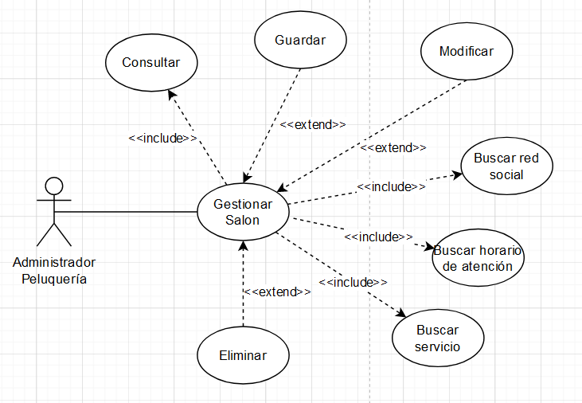**Referencia:** párrafo 2.

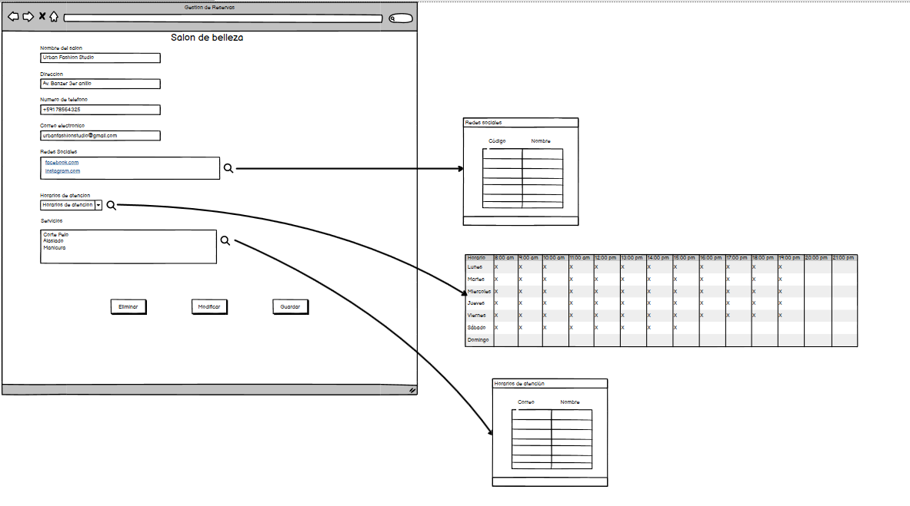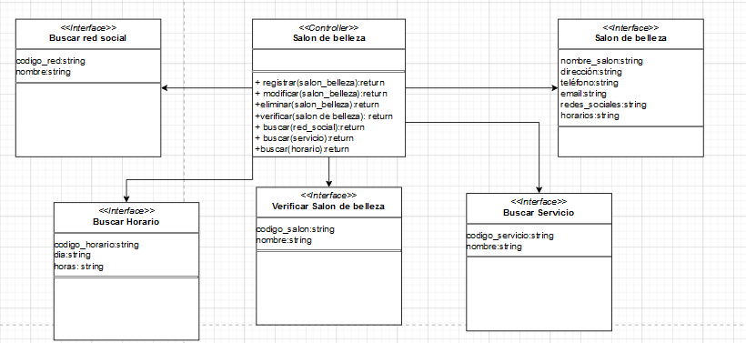

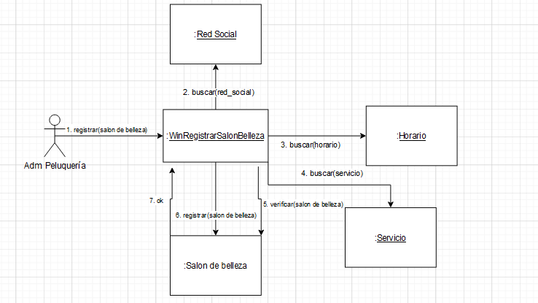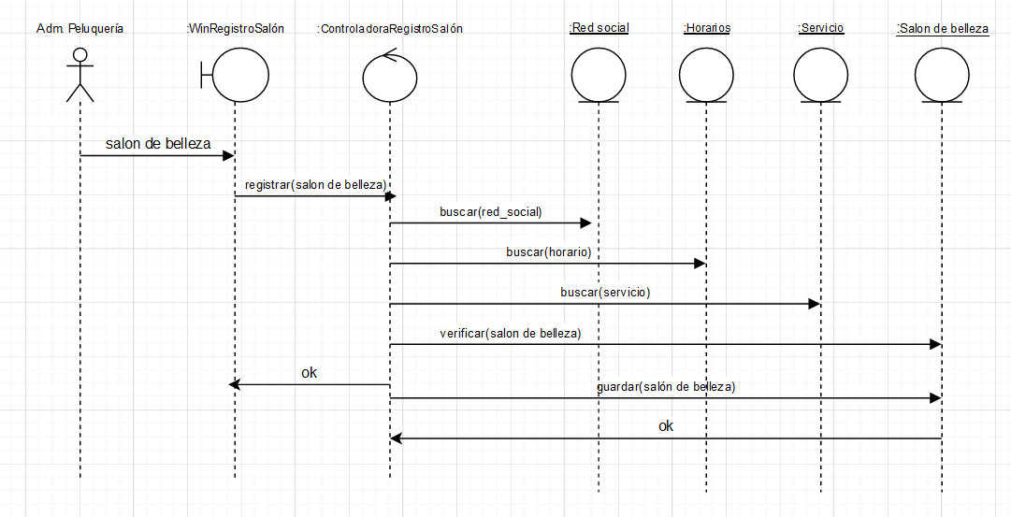

1. **Gestionar métodos de pago**

**Actor:** Administrador de Plataforma

**Tipo:** Primario

**Propósito:** Registrar los métodos de pago que podrán ser utilizados dentro de la aplicación para pagar la franquicia y otros pagos.

**Resumen:** El administrador de la plataforma ingresa los métodos de pago que podrán ser utilizados en la aplicación

**Precondición:** N/A

**Curso básico:**

|  |  |
| --- | --- |
| **Acciones del actor** | **Acciones del sistema** |
| 1. Se ingresa el método de pago. | 1. Se verifica que no exista el método de pago. |
| 1. Guarda el tipo de pago | 1. Guarda el tipo de pago |

**Curso alternativo:**

* **En el paso 2:** Si ya existe el método de pago se puede consultar, modificar, eliminar o salir del sistema.

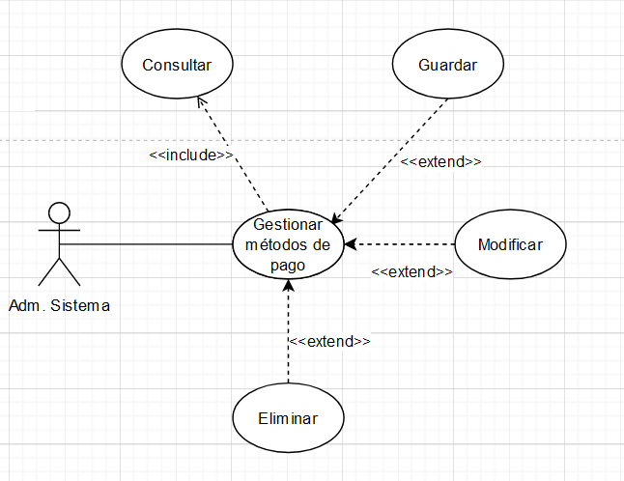**Postcondición:** Los métodos de pago quedan registrados en la plataforma para que las peluquerías puedan pagar su franquicia y otros pagos variables.

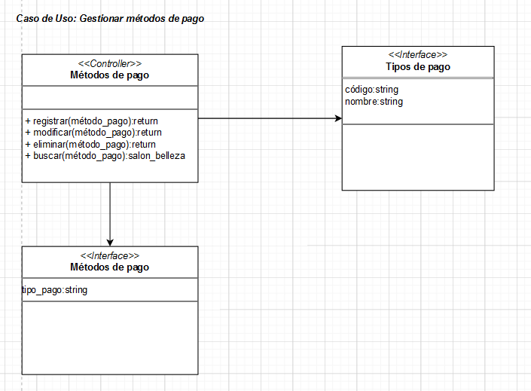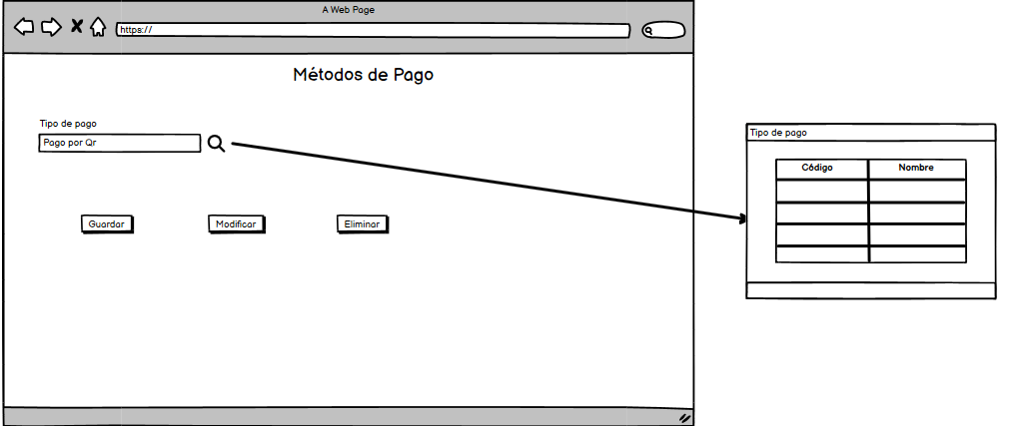

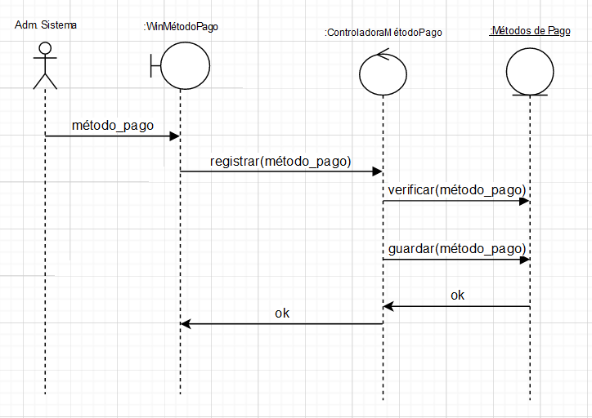

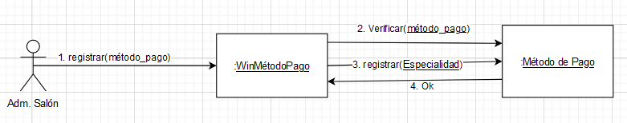

1. **Realizar pago de franquicia**

**Actor:** Administrador de Peluquería

**Tipo:** Primario

**Propósito:** Realizar el pago de la franquicia de la plataforma para poder tener acceso a la misma.

**Resumen:** El administrador realiza el pago de la franquicia de la plataforma llenando la siguiente información: método de pago (Pago por qr o tarjeta de débito o crédito).

**Precondición:** La peluquería debe estar registrada en el sistema.

**Curso básico:**

|  |  |
| --- | --- |
| **Acciones del actor** | **Acciones del sistema** |
| **Paso 1.** Se ingresa el método de pago a través del cual se va a pagar. | **Paso 2.** Se verifica que el método de pago seleccionado. |
| **Paso 3.** Se ingresan los datos del pago ya sea de la tarjeta o el comprobante por qr. |  |
| **Paso 4.** Se guarda en el sistema. | **Paso 5.** Se guarda en el sistema. |

**Curso alternativo:**

* **En el paso 2:** Si no existe el método de pago seleccionado se puede consultar, modificar, eliminar o salir del sistema.

**Postcondición:** La peluquería o salón registrada tendrá acceso al sistema y a las herramientas provistas por la plataforma para administrar su salón. Se enviará un código al correo registrado con el cual el administrador podrá 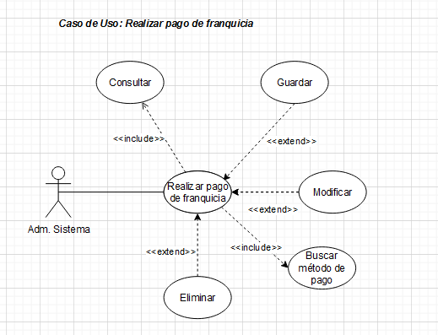acceder a la plataforma de su peluquería.

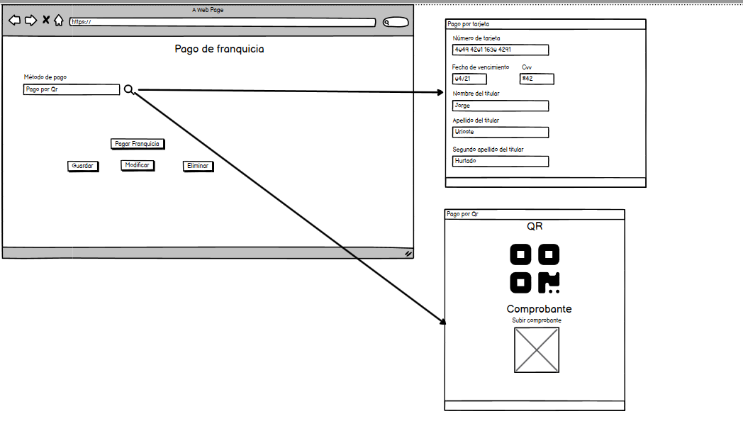

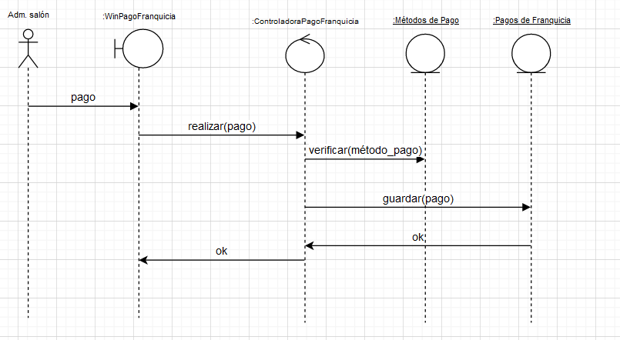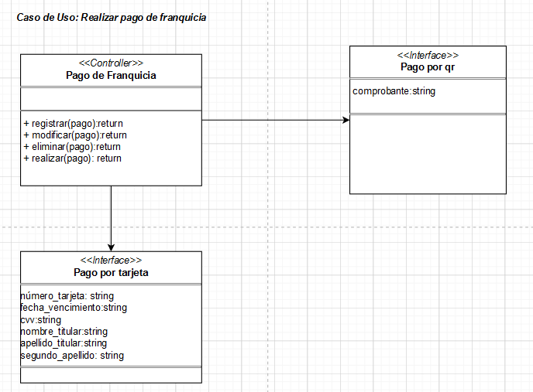

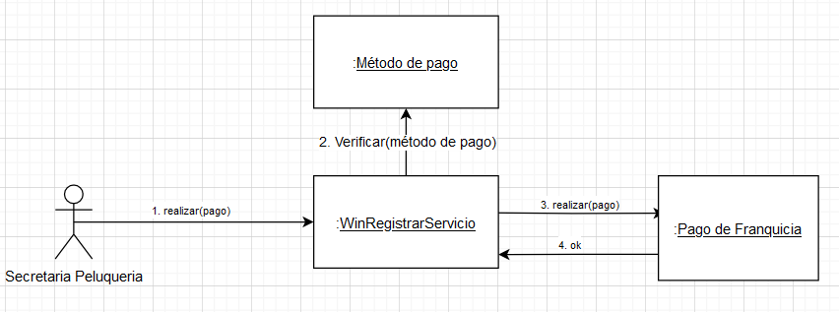

1. **Gestionar Horarios de atención**

**Actor:** Administrador de Peluquería

**Tipo:** Primario

**Propósito:** Registrar los horarios en los cuales una peluquería está ofreciendo sus servicios.

**Resumen:** El administrador establece los horarios de atención de la peluquería para cada día de la semana.

**Precondición:** La peluquería debe estar registrada en el sistema.

**Curso básico:**

|  |  |
| --- | --- |
| **Acciones del actor** | **Acciones del sistema** |
| 1. El administrador ingresa el código de su peluquería | 1. Se verifica que la peluquería exista. |
| 1. El administrador ingresa los horarios de atención según sea necesario. |  |
| 1. Guarda el horario de atención | 1. Se guarda el horario de atención. |

**Curso alternativo:**

* **En el paso 2:** Si no existe la peluquería, se puede editar, modificar, eliminar o salir del sistema.

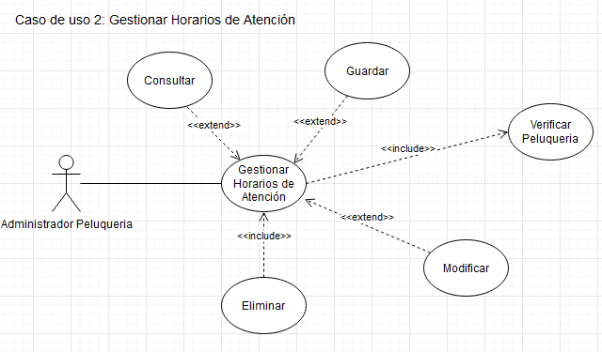**Postcondición:** Los nuevos horarios de atención quedan guardados en el sistema.

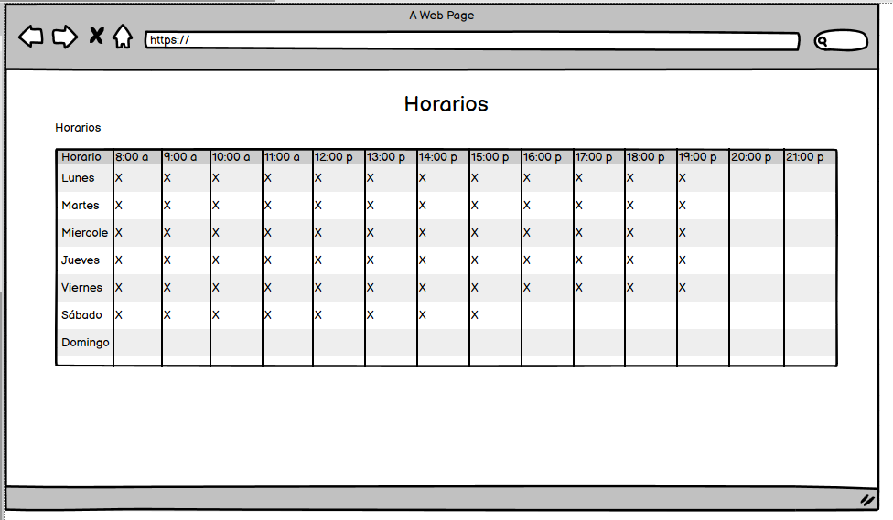

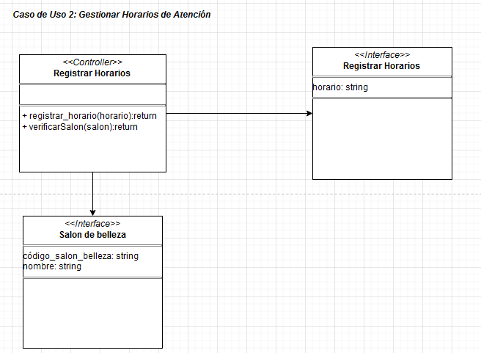

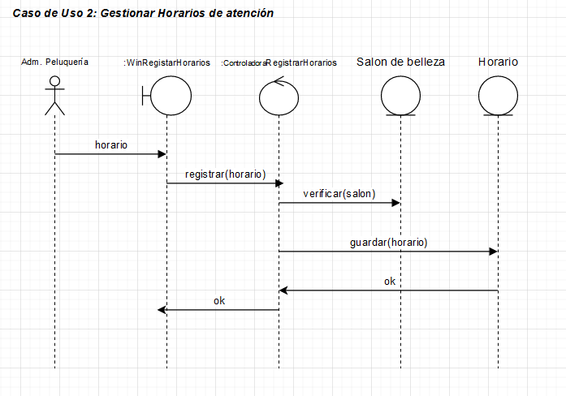

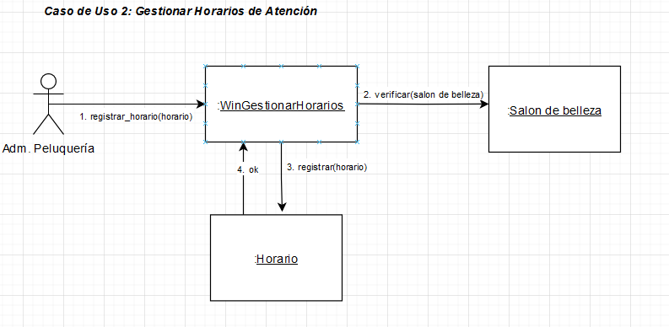

1. **Gestionar Redes Sociales**

**Actores:** Administrador de peluquería (iniciador)

**Tipo:** Secundario

**Propósito:** Registrar las redes sociales con las que cuenta un salón de belleza.

**Precondición:** La peluquería o salón debe estar registrada en la plataforma.

**Descripción:** El administrador de la peluquería deberá ingresar la información de sus redes sociales a registrar en el sistema como: ingresando el link o URL de la red social.

**Curso básico:**

|  |  |
| --- | --- |
| **Acciones del actor** | **Acciones del sistema** |
| 1. El actor ingresa el código del salón de belleza | 2. Verifica que el salón de belleza exista en el sistema. |
| 3. Ingresa el enlace o URL de su red social. | 4. Se verifica que la red social no este registrada en el sistema. |
| 5. Se guarda | 6. Se guarda en el sistema |

**Curso alternativo:**

* **En el paso 2:** Si no se encuentra el salón, es decir el mail registrado, se puede modificar, eliminar o salir del sistema.
* **En el paso 4:** Si la red social ya se encuentra registrada en el sistema, se puede eliminar, modificar o salir del sistema.

**Postcondición:** La red social del salón queda registrada en el sistema.

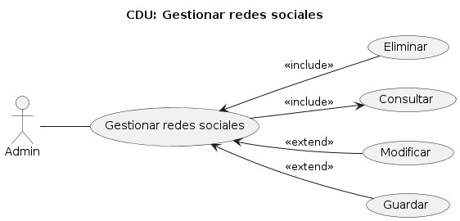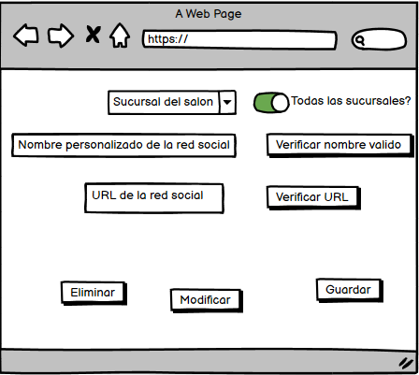

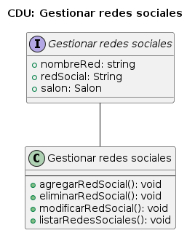

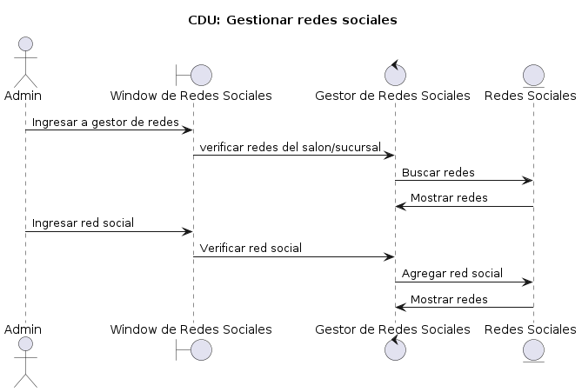

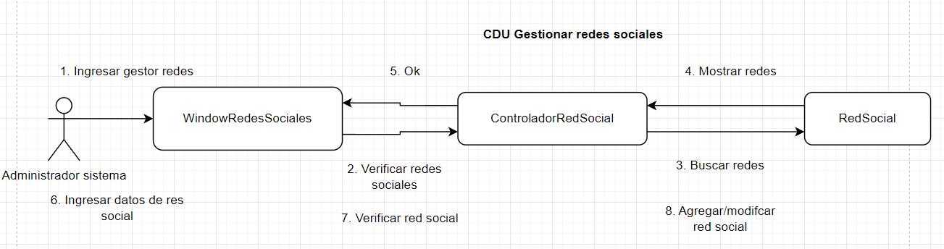

1. **Gestionar Sucursales**

**Actores:** Administrador de peluquería (iniciador)

**Tipo:** Primario

**Propósito:** Registrar las sucursales con las que cuenta un salón de belleza.

**Precondición:** La peluquería o salón debe estar registrada en la plataforma.

**Descripción:** El administrador de la peluquería deberá ingresar la información de la sucursal a registrar en el sistema como: dirección y número de teléfono,

**Curso básico:**

|  |  |
| --- | --- |
| **Acciones del actor** | **Acciones del sistema** |
| 1. El actor ingresa el código del salón de belleza | 2. Verifica que el salón de belleza exista en el sistema. |
| 3. Ingresa la información de la sucursal en el sistema como su dirección y número de teléfono. | 4. Se verifica que la sucursal no este registrada en el sistema. |
| 5. Se guarda | 6. Se guarda en el sistema |

**Curso alternativo:**

* **En el paso 2:** Si no se encuentra el salón, es decir el mail registrado, se puede modificar, eliminar o salir del sistema.

**Postcondición:** La sucursal del salón de belleza queda registrada en el sistema.

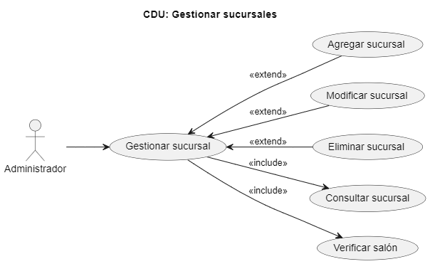

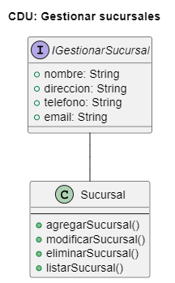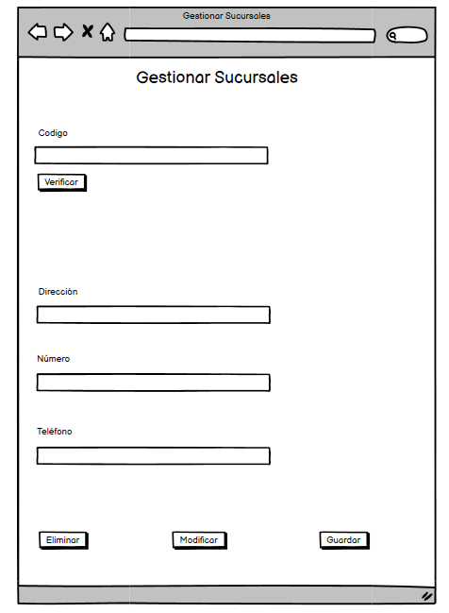

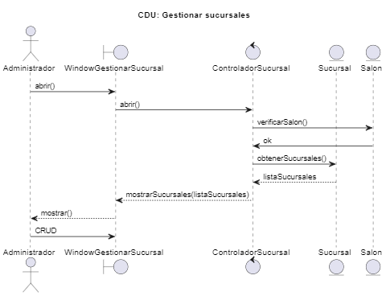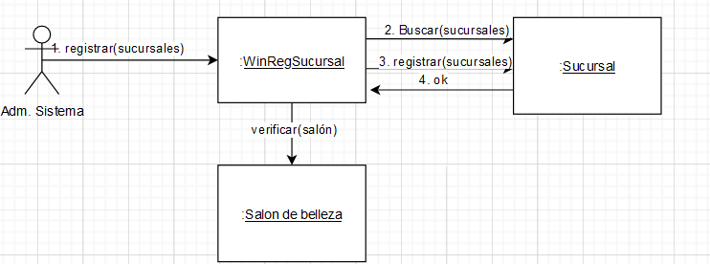

1. **Actualizar Peluquería/Salón**

**Actores:** Administrador de peluquería (iniciador)

**Tipo:** Primario

**Propósito:** Actualizar la información de la peluquería.

**Precondición:** La peluquería salón debe estar registrada en la plataforma y tener acceso a ella.

**Descripción:** El administrador de la peluquería deberá ingresar la nueva información de su peluquería en el sistema como: nombre de la peluquería, dirección, número de teléfono, correo electrónico, redes sociales, horarios de atención y servicios.

**Curso básico:**

|  |  |
| --- | --- |
| **Acciones del Actor** | **Acciones del Sistema** |
| 1. Se ingresa el nombre de la peluquería/salón, número de teléfono, correo electrónico, | 1. Se verifica con el mail que el salón este registrado en el sistema. |
| 1. Se ingresan las redes sociales | 1. Se buscan las redes sociales |
| 1. Se ingresan los horarios de atención | 1. Se buscan los horarios de atención |
| 1. Se insertan los servicios | 1. Se buscan los servicios. |
| 1. Se guarda la información actualizada. | 1. Se guardan los datos la peluquería/salón. |

**Curso alternativo:**

* **En el paso 2:** Si no se encuentra la peluquería, es decir el mail registrado, se puede modificar, eliminar o salir del sistema.
* **En el paso 4:** Si no existe la red social, se puede modificar, eliminar, consultar o salir del sistema.
* **En el paso 6:** Si no existe el horario de atención, se puede consultar, modificar, eliminar o salir del sistema.
* **En el paso 8:** Si no existe el servicio, se puede consultar, modificar, eliminar o salir del sistema.

**Postcondición:** La nueva información de la peluquería/salón se actualiza.

**Referencia:** Párrafo 2.

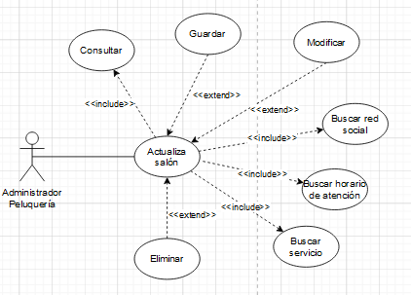

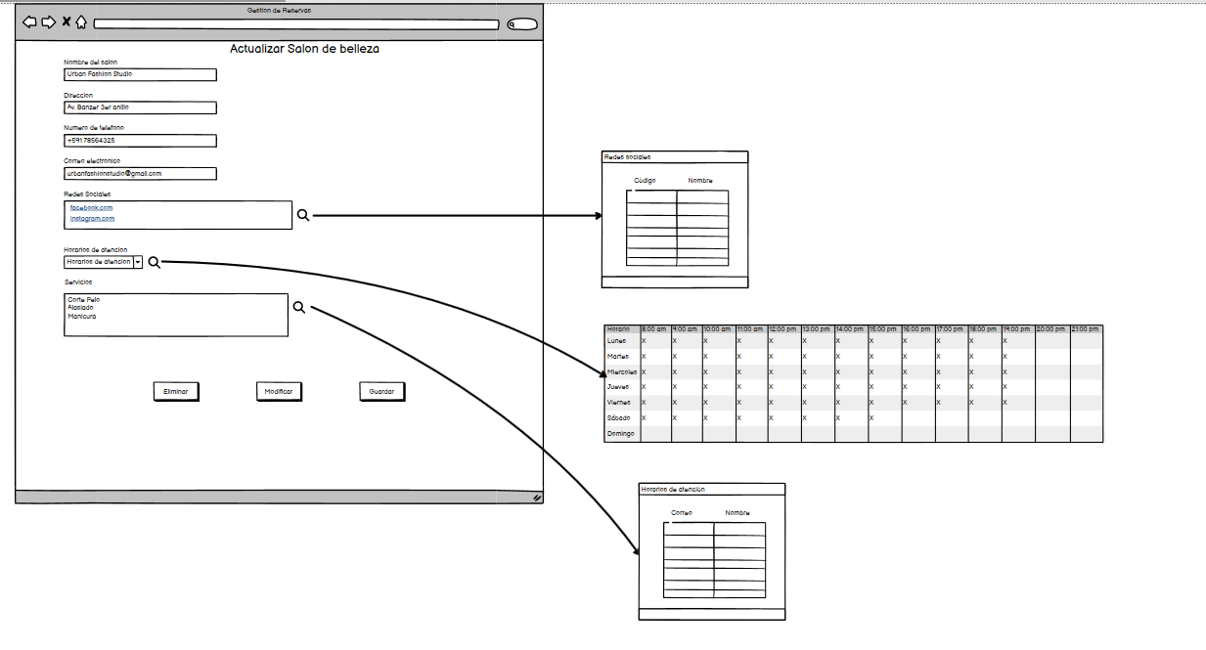

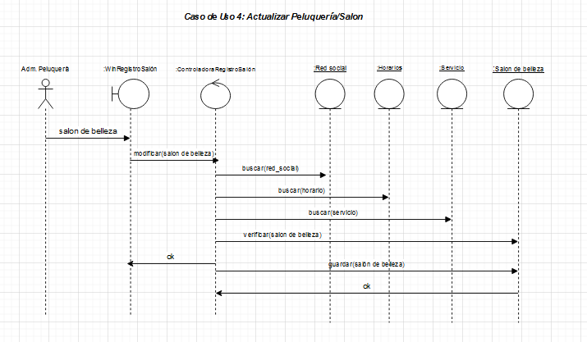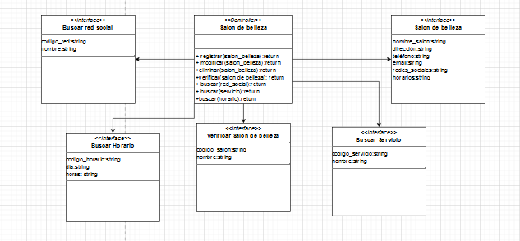

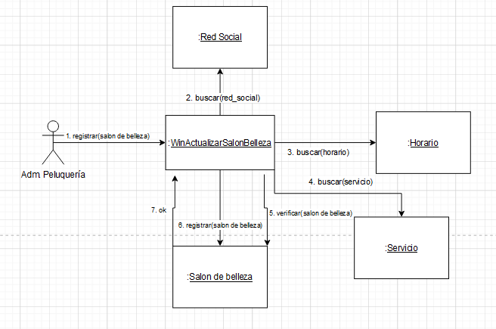

1. **Gestionar Categorías**

**Actores:** Administrador de la plataforma

**Tipos:** Secundario

**Propósito:** Permitir registrar las categorías para que los servicios puedan ser categorizados adecuadamente.

**Resumen:** El administrador de plataforma ingresa las categorías que utilizarán para clasificar sus servicios.

**Precondición:** N/A

**Curso básico:**

|  |  |
| --- | --- |
| **Acciones de actores** | **Acciones del sistema** |
| Paso 1. Se ingresa el nombre de la categoría | Paso 2. Se verifica que la categoría no exista. |
| Paso 3. Se guarda. | Paso 4. Se guarda. |

**Curso alternativo:**

* **En el paso 2:** Si la categoría ya está registrada en el sistema, se puede eliminar, modificar o salir del sistema.

**Postcondición:** La categoría queda registrada en el sistema.

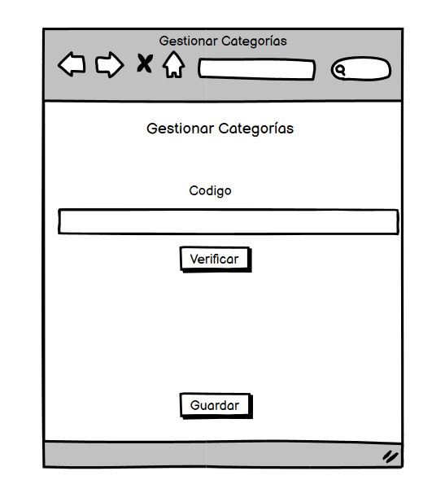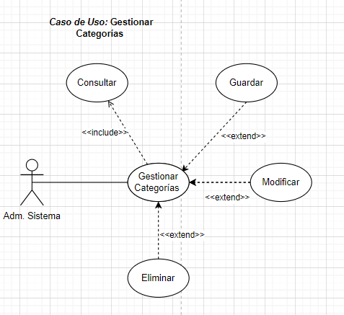

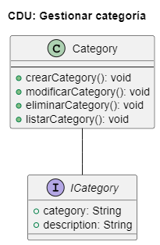

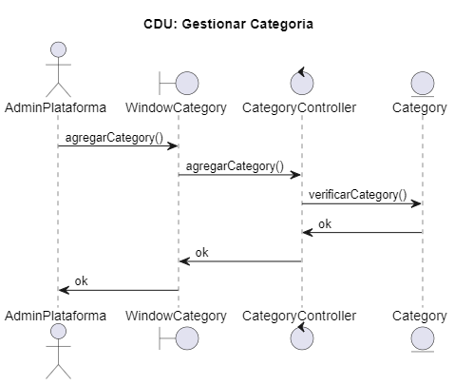

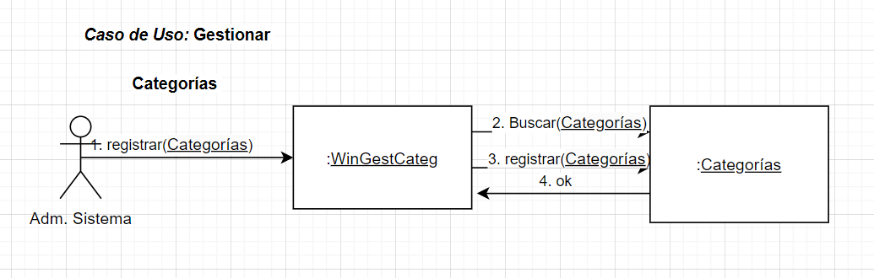

1. **Gestionar Servicios**

**Actores:** Administrador de peluquería (iniciador), secretaria de la peluquería.

**Tipo:** Primario

**Propósito:** Registrar un servicio.

**Precondición:** La peluquería o salón debe estar registrada en el sistema y tener acceso al mismo.

**Descripción:** La secretaria ingresará la información del servicio que ofrece la peluquería/salón: nombre del servicio, descripción, categoría, precio del servicio, duración estimada.

**Curso básico:**

|  |  |
| --- | --- |
| **Acciones del Actor** | **Acciones del Sistema** |
| 1. Se ingresa la categoría a la que pertenecerá el servicio | 1. Se verifica que la categoría exista. |
| 1. Se ingresa el nombre del servicio, descripción, precio del servicio y duración estimada | 1. Se verifica que no exista el servicio con ese nombre. |
| 1. Se guarda la información del servicio | 1. Se guarda la información del servicio. |

**Curso alternativo:**

* **En el paso 2:** Si la peluquería no existe, se puede eliminar, modificar o salir del sistema.
* **En el paso 4:** Si el servicio ya existe, se puede eliminar, modificar, consultar o salir del sistema.

**Postcondición:** El servicio queda registrado en la plataforma del salón.

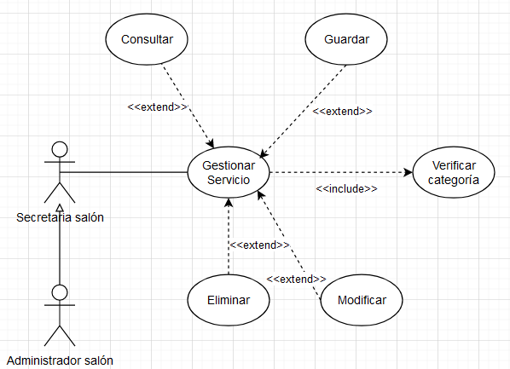**Referencia:** Párrafo 6.

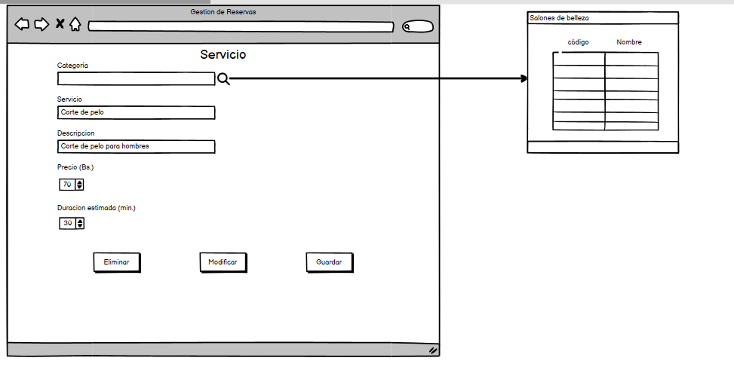

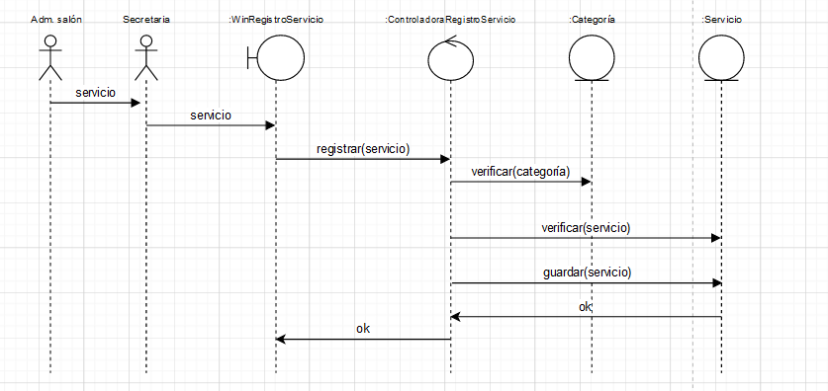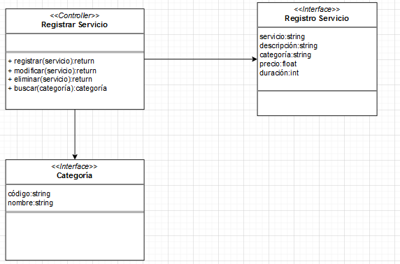

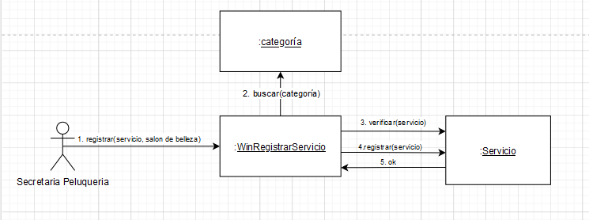

1. **Gestionar Promociones y Ofertas**

**Actores**: Administrador de plataforma

**Tipo**: Primario

**Propósito**: Registrar los tipos de promociones que se podrán ofrecer

**Resumen**: El administrador de plataforma establece los tipos de ofertas básicos que se podrán hacer en la aplicación.

**Precondición**: N/A

**Curso básico**

|  |  |
| --- | --- |
| **Acciones de actores** | **Acciones del sistema** |
| Paso 1. Se ingresa el nombre de la promoción | Paso 2. Se verifica que no exista la promoción. |
| Paso 3. Se guarda | Paso 4. Se guarda. |

**Curso alternativo**:

* **En el paso 2:** Si la promoción ya existe, se puede consultar, modificar, eliminar o salir del sistema.

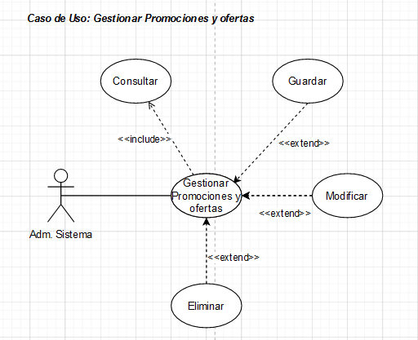**Postcondición**: La promoción queda registrada para que pueda ser utilizada en la aplicación.

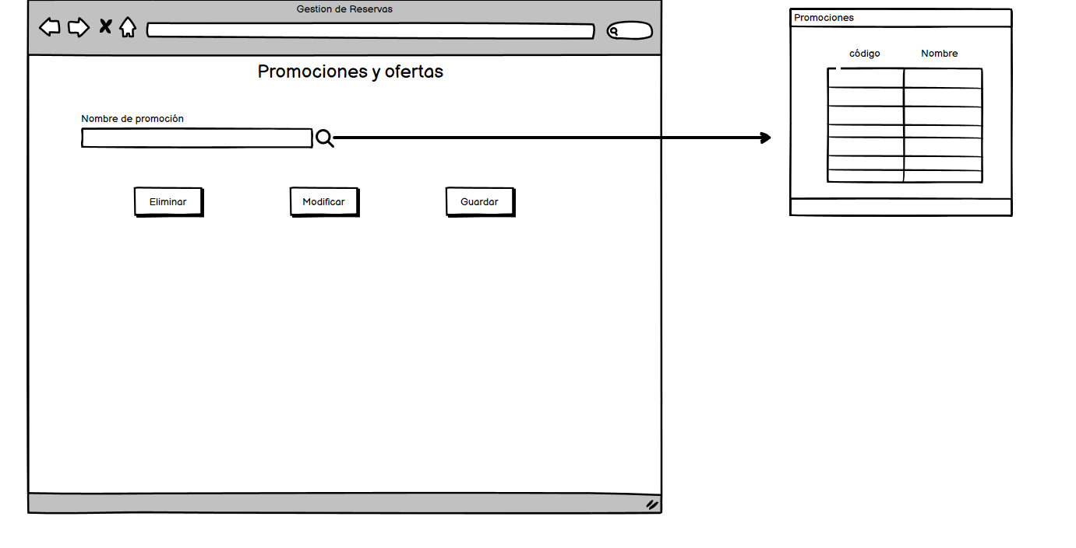

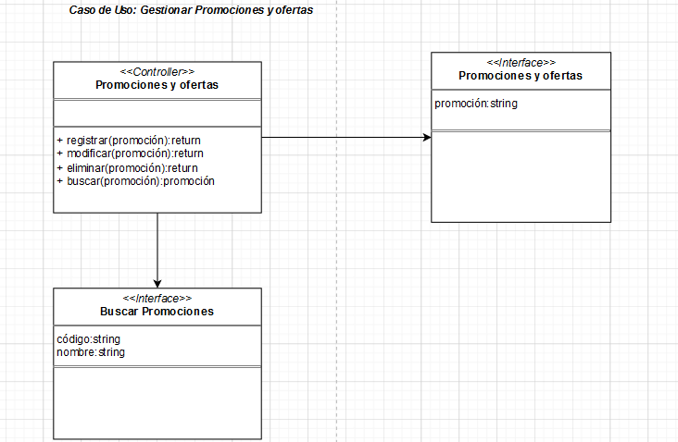

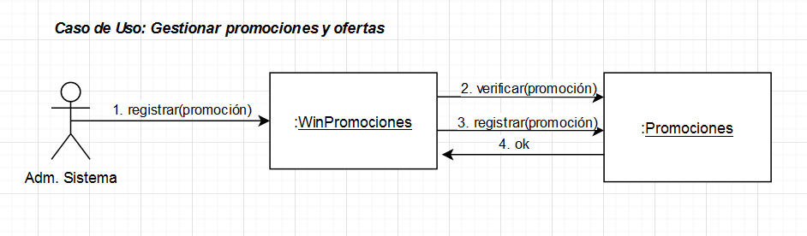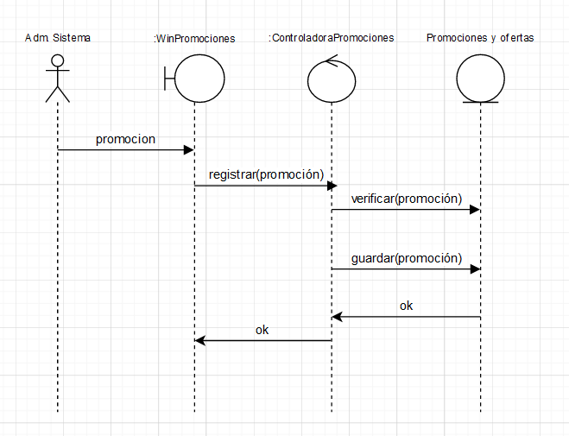

1. **Gestionar Promoción u Oferta**

**Actores:** Administrador del Salón

**Tipos:** Secundario

**Propósito:** Permitir la gestión de promociones y ofertas en los servicios ofrecidos

**Resumen:** El administrador de Salón ingresa promociones y ofertas en los servicios ofrecidos

**Precondición:** El establecimiento, y el servicio deben estar registrados.

**Curso básico:**

|  |  |
| --- | --- |
| **Acciones de actores** | **Acciones del sistema** |
| Paso 1. Se ingresa el código del salón | Paso 2. Se verifica que exista el salón. |
| Paso 3. Se ingresa el código del servicio que tendrá la promoción | Paso 4. Se verifica que el servicio exista. |
| Paso 5. Se ingresa la promoción que tendrá |  |
| Paso 6. Se guarda | Paso 7. Se guarda. |

**Curso alternativo:**

* + 1. **En el paso 2:** Si no existe el salón se puede eliminar, modificar o salir del sistema.
    2. **En el paso 4:** Si no existe el servicio se puede eliminar, modificar o salir del sistema.

**Postcondiciones:** Las promociones y ofertas en los servicios ofrecidos se guardan correctamente en el sistema.

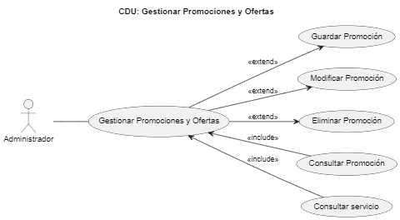

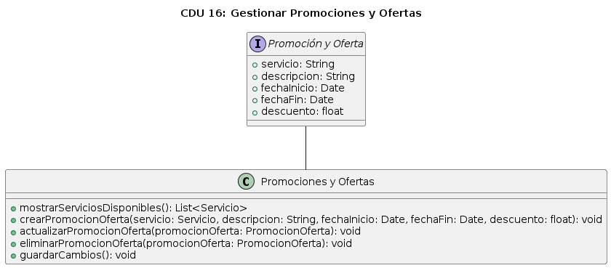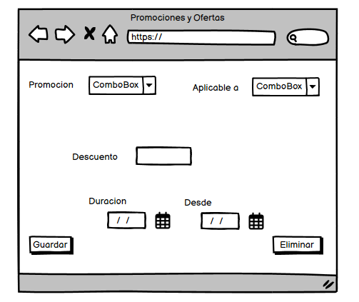

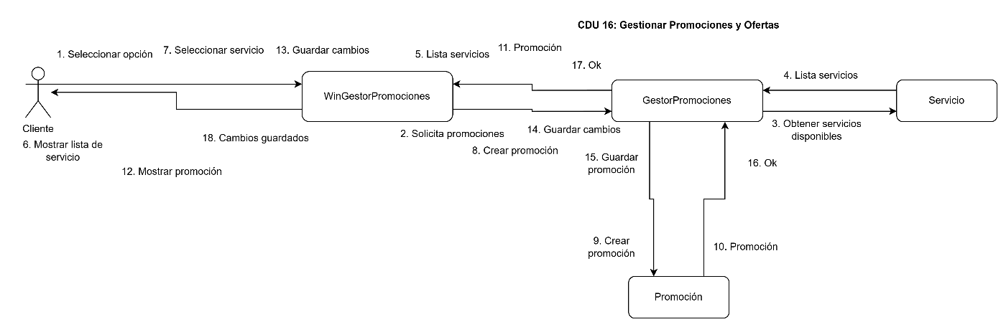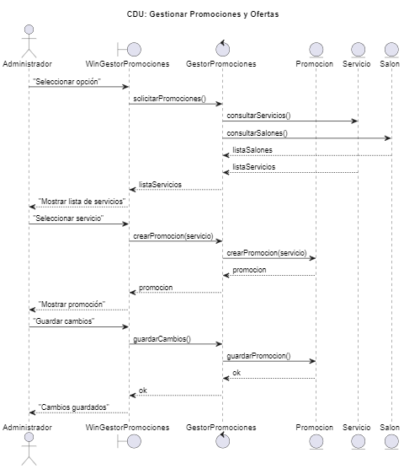

1. **Gestionar usuarios**

* **Actor:** Administrador de salón
* **Tipo:** Primario
* **Propósito:** Gestionar los usuarios de todo tipo del salón
* **Resumen:** El administrador gestiona los datos de todos los usuarios de todo tipo
* **Precondición:** El salón debe estar registrado y además debe tener acceso al sistema.
* 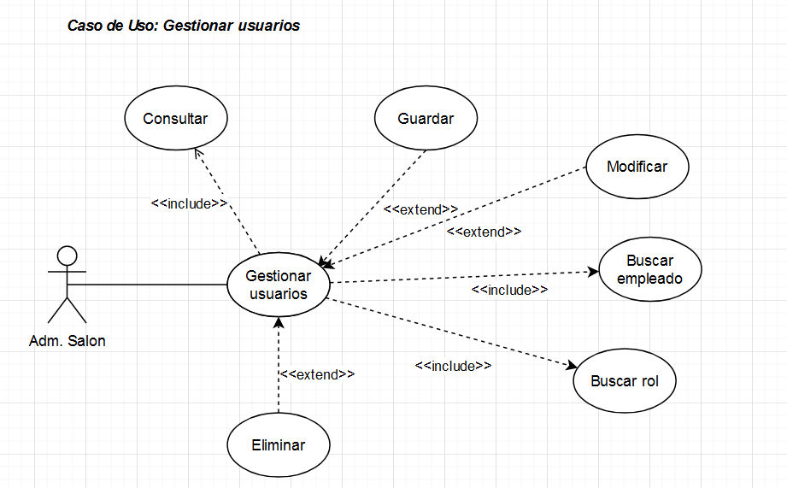**Curso básico:**

|  |  |
| --- | --- |
| **Acciones del Actor** | **Acciones del Sistema** |
| 1. Se ingresa el empleado | 1. Se busca al empleado |
| 1. Se ingresa el rol | 1. Se busca el rol |
| 1. Se gurda la información del usuario | 1. Se guarda la información del usuario y se relaciona dependiendo del tipo de usuario. Luego se manda el código de acceso al correo del usuario para su posterior acceso. |

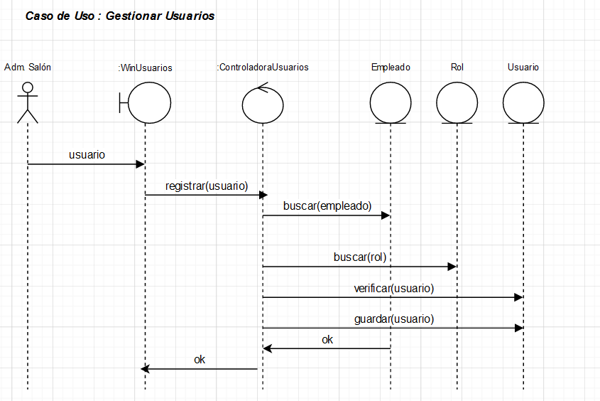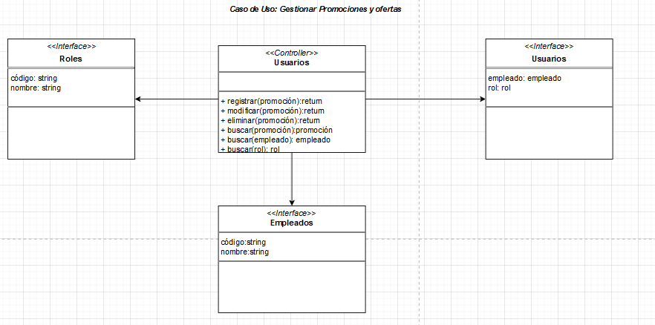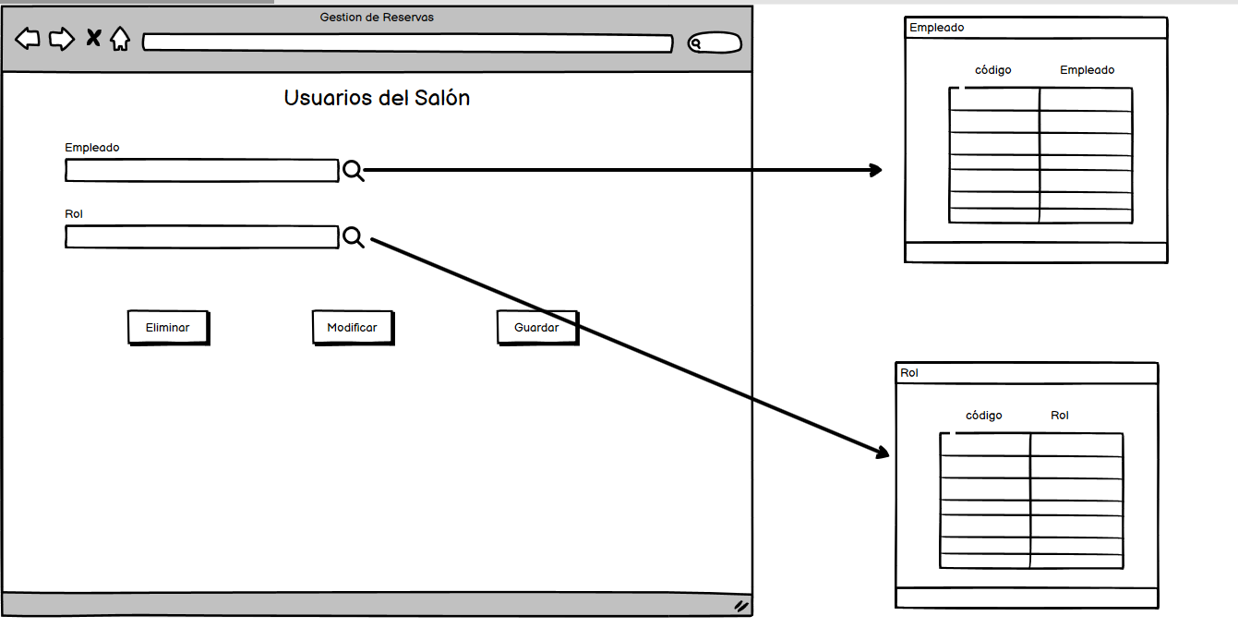

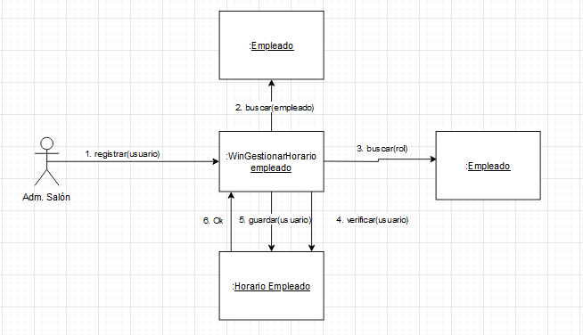

1. **Actualizar Servicio**

**Actor:** Secretaria del salón, Adm. del salón(iniciador)

**Tipo:** Primario

**Propósito:** Actualizar servicio ofrecido por el salón.

**Resumen:** Actualizar la información de un servicio que el salón está ofreciendo con los siguientes datos: nombre del servicio, descripción, categoría, precio del servicio, duración estimada.

**Precondición:** El salón de belleza debe estar registrado y debe tener acceso al sistema.

**Curso básico:**

|  |  |
| --- | --- |
| **Acciones del Actor** | **Acciones del Sistema** |
| **Paso 1.** Se ingresa el servicio | **Paso 2.** Se verifica que el servicio exista |
| **Paso 3.** Se ingresa la categoría. | **Paso 4.** Se busca la categoría. |
| **Paso 5.** Se ingresa la descripción, precio del servicio y duración estimada | **Paso 6.** Se verifica que el servicio exista dentro del sistema. |
| **Paso 7.** Se guarda la información del servicio | **Paso 8.** Se guarda la información del servicio. |

**Curso alternativo:**

* **En el paso 2:** Si no existe el servicio, se puede consultar, eliminar, modificar, o salir del sistema.
* **En el paso 4:** Si la categoría ingresada no existe, se puede consultar, modificar, eliminar o salir del sistema.

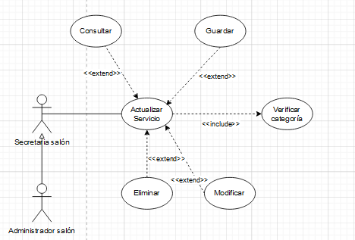**Postcondición:** La información del servicio queda actualizada en el sistema.

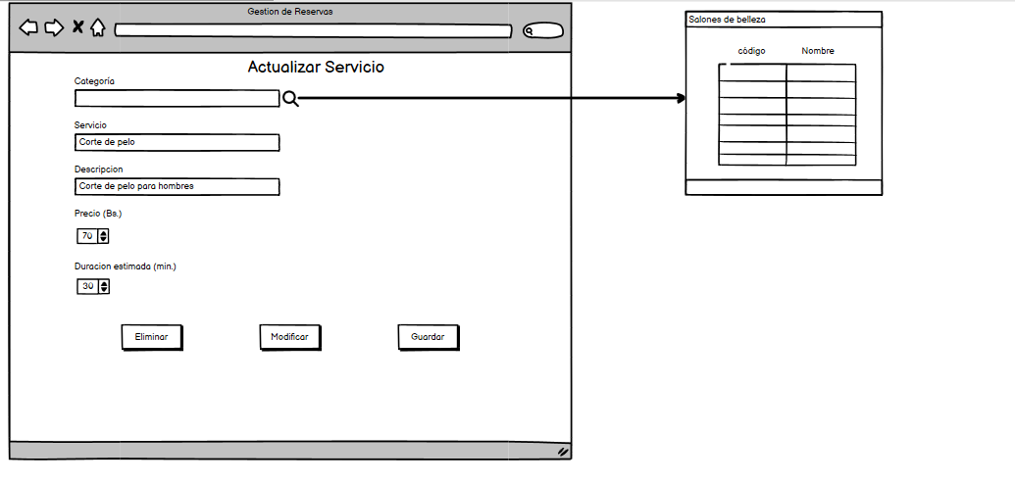

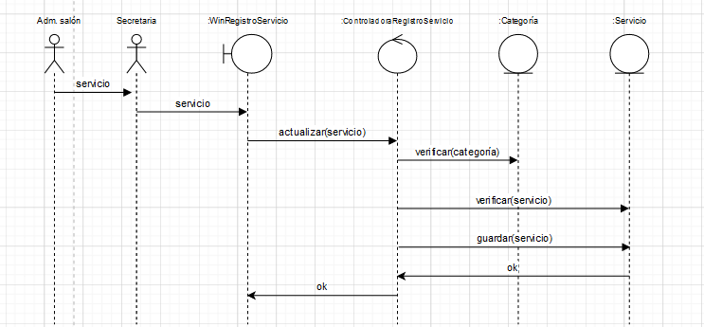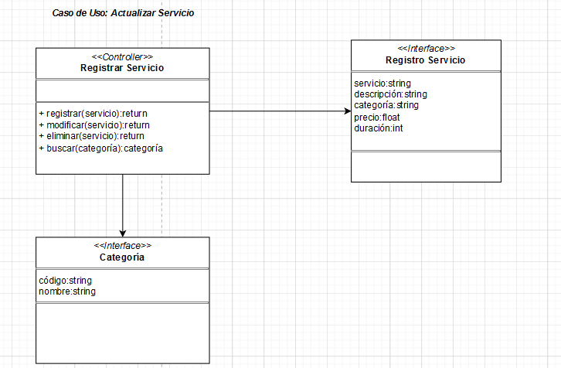

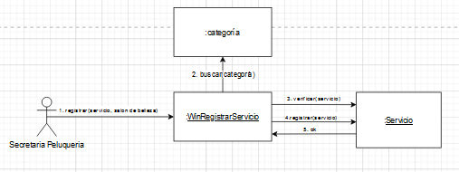

1. **Gestionar Géneros**

**Actor:** Administrador de la aplicación

**Tipo:** Primario

**Propósito:** Registrar los géneros

**Resumen:** El administrador de la aplicación registra el género en la aplicación.

**Precondición:** N/A

**Curso básico:**

|  |  |
| --- | --- |
| **Acciones del actor** | **Acciones del sistema** |
| 1. Se ingresa el nombre del género. | 1. Se verifica que el género no exista dentro del sistema. |
| 1. Se guardan los cambios. | 1. Se guardan los cambios en el sistema. |

**Curso alternativo:**

* **En el paso 2:** Si el género ya está registrado en el sistema, se puede eliminar, modificar o salir del sistema.

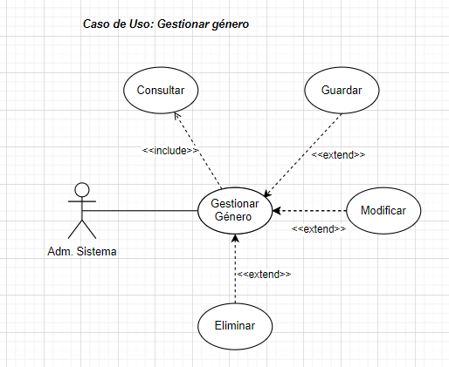**Postcondición:** Los géneros quedan registrados en el sistema.

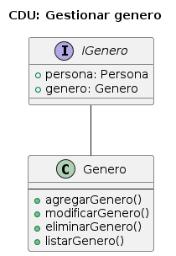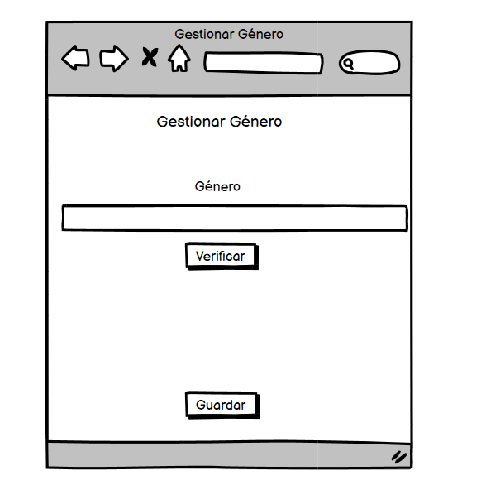

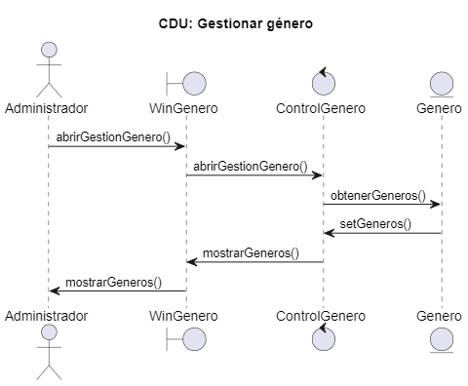

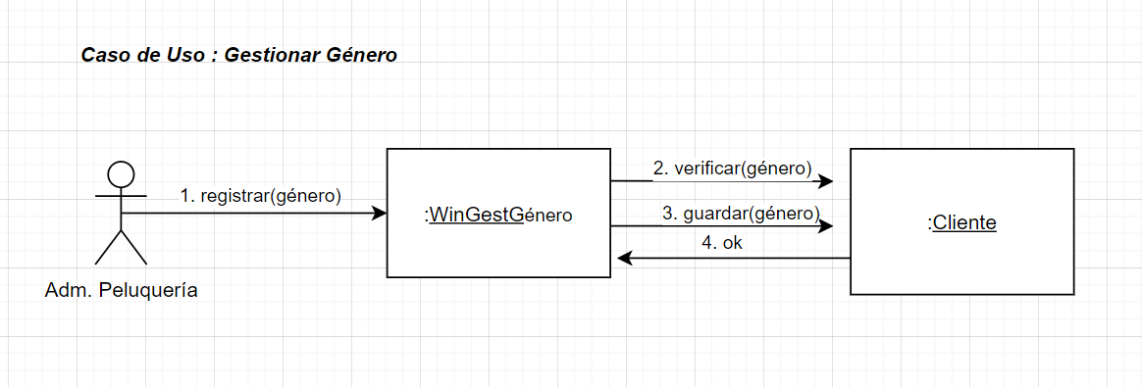

1. **Gestionar Empleados**

**Actor:** Administrador de Peluquería

**Tipo:** Primario

**Propósito:** Registrar empleados en el salón.

**Resumen:** El administrador registra los datos de los empleados con los datos como nombre, apellido paterno, apellido materno, teléfono, género y email

**Precondición:**  El salón de belleza debe estar registrado.

**Curso básico:**

|  |  |
| --- | --- |
| **Acciones del actor** | **Acciones del sistema** |
| Paso 1. El administrador ingresa el código del salón | Paso 2. Se verifica que la sucursal exista. |
| Paso 3. El administrador ingresa los datos del empleado como: nombre, apellidos, teléfono, email | Paso 4. Se verifica que no haya otro empleado registrado con el mismo email. |
| Paso 5. Se guardan los cambios. | Paso 7. Se guardan los cambios en el sistema. |

**Curso alternativo:**

* **En el paso 2:** si no existe el salón se puede modificar, eliminar o salir del sistema.
* **En el paso 4:** Si el email ingresado ya está registrado se puede eliminar, modificar o salir del sistema.

**Postcondición:** Los cambios en los datos de los empleados quedan guardados en el sistema.

**Referencia:**

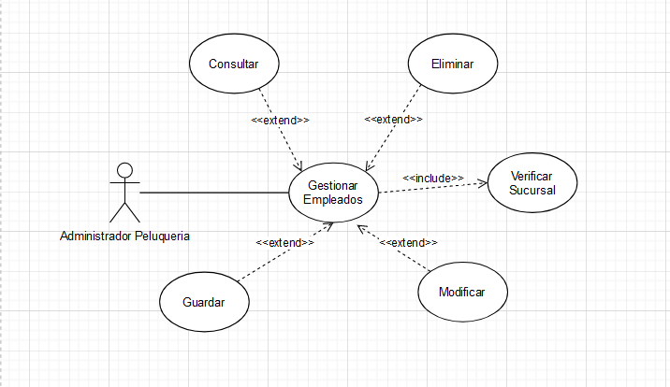

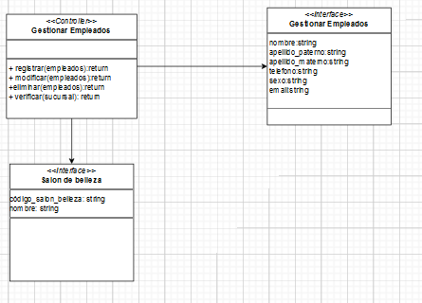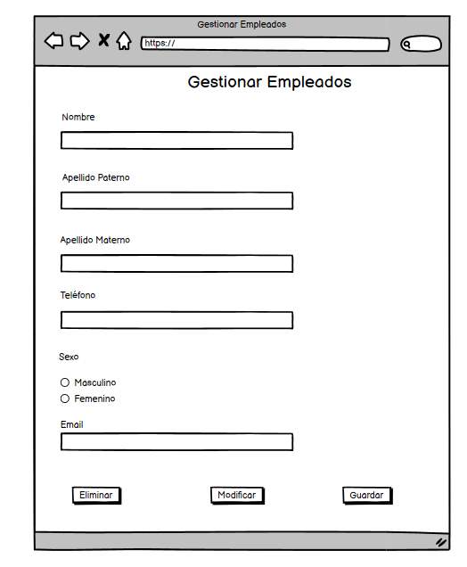

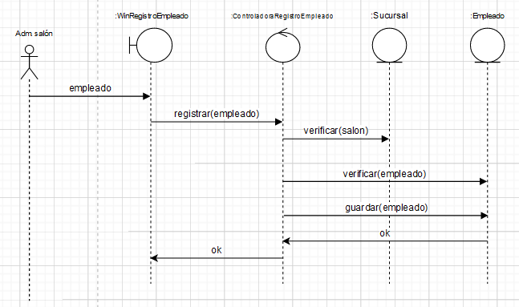

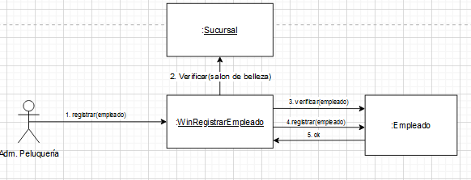

1. **Gestionar horarios de empleados**

**Actor:** Administrador de Peluquería

**Tipo:** Primario

**Propósito:** Registrar los horarios en los cuales el empleado trabajará en el salón.

**Resumen:** El administrador establece los horarios en los cuales un empleado estará ofreciendo sus servicios en el salón.

**Precondición:** El salón y el empleado deben estar registrados en el sistema.

**Curso básico:**

|  |  |
| --- | --- |
| **Acciones del actor** | **Acciones del sistema** |
| Paso 1. Se ingresa el código del salón de belleza. | Paso 2. Se verifica que el salón exista. |
| Paso 3. Se ingresa el código del empleado. | Paso 4. Se verifica que el empleado exista en el sistema. |
| Paso 5. Se ingresa sus horarios de trabajo por cada día. |  |
| Paso 6. Se guarda | Paso 7. Se guarda. |

**Curso alternativo:**

* **En el paso 2:** Si no existe el salón, se puede editar, modificar, eliminar o salir del sistema.
* **En el paso 4:** Si no existe el empleado, se puede modificar, eliminar o salir del sistema.

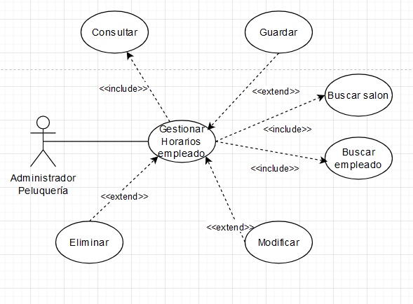**Postcondición:** Los horarios de atención de los empleados del salón quedan registrados en el sistema.

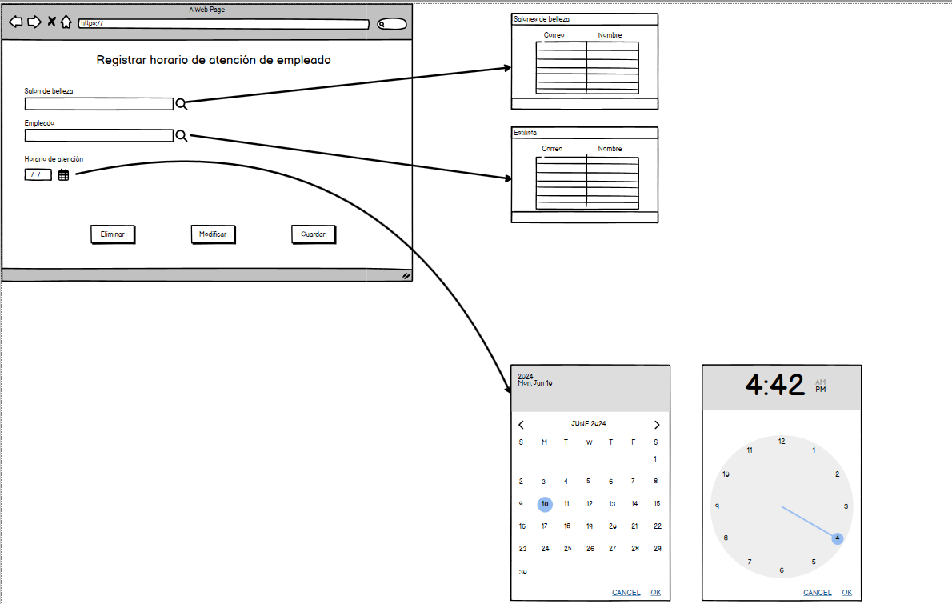

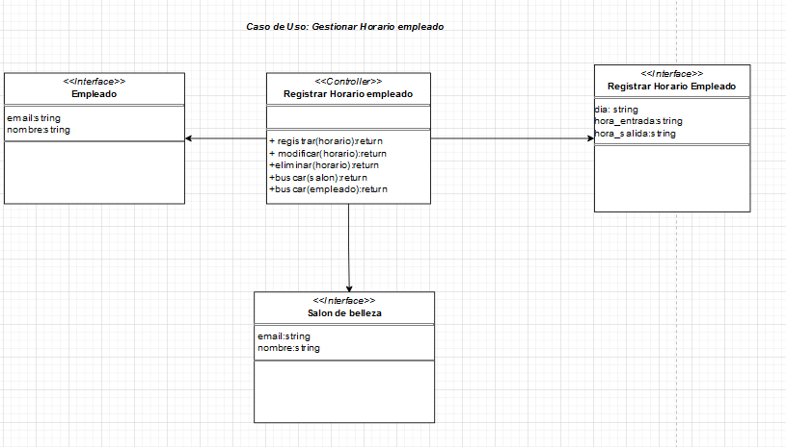

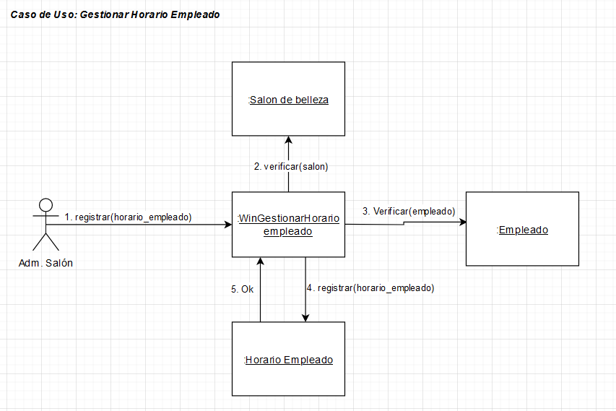 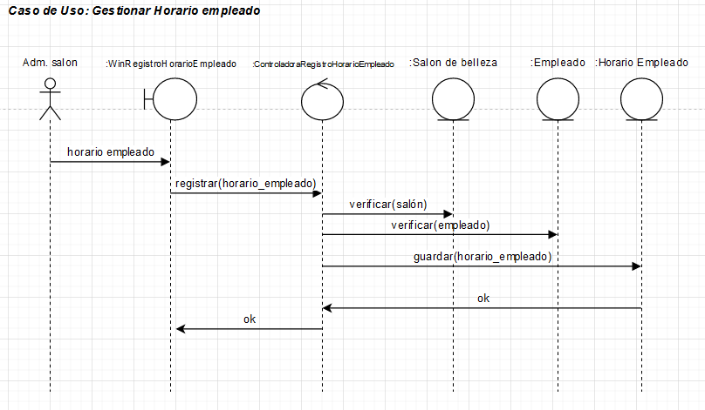

1. **Gestionar especialidad**

**Actor:** Secretaria de salón, empleado

**Tipo:** Primario

**Propósito:** Registrar la especialidad de cada empleado en el sistema.

**Resumen:** La secretaria del salón ingresa a la plataforma las especialidades de cada peluquero. El dato que se ingresa es la especialidad.

**Precondición:** El empleado debe estar registrado en el sistema.

**Curso básico:**

|  |  |
| --- | --- |
| **Acciones del actor** | **Acciones del sistema** |
| Paso 1. Se ingresa el código del empleado | Paso 2. Se verifica que el empleado exista. |
| Paso 3. Se ingresa la especialidad. | Paso 4. Se verifica que no se haya ingresado la especialidad anteriormente. |
| Paso 5. Se guarda | Paso 6. Se guarda. |

**Curso alternativo:**

* **En el paso 2:** Si no existe el empleado, se puede editar, modificar, eliminar o salir del sistema.
* **En el paso 4:** Si la especialidad ya ha sido registrada anteriormente se puede modificar, eliminar o salir del sistema.

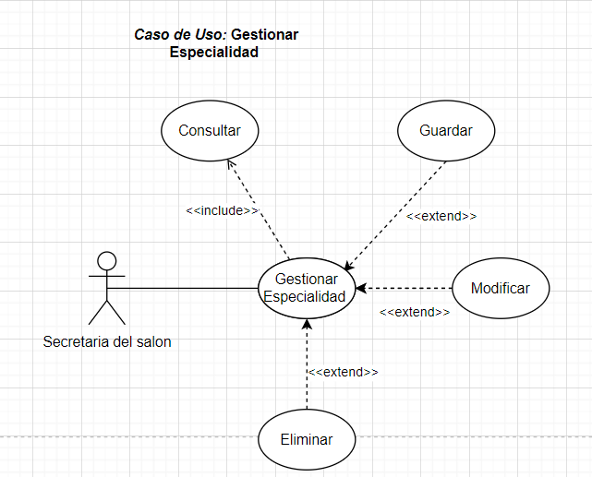**Postcondición:** La especialidad de los empleados queda registrada en el sistema.

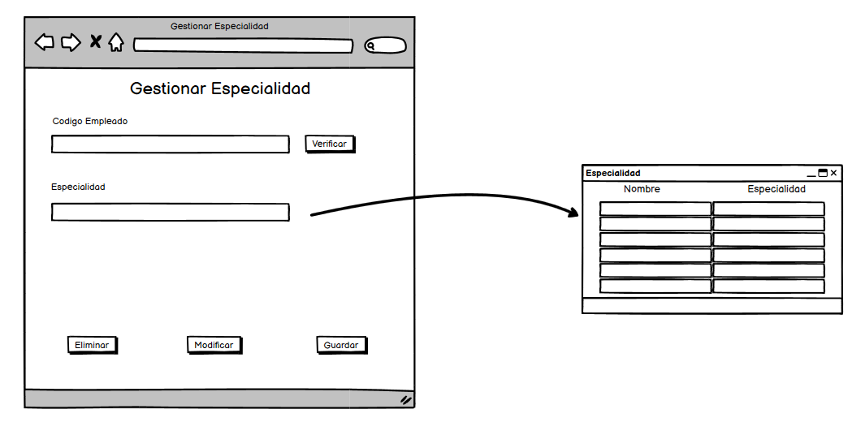

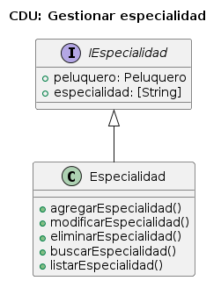

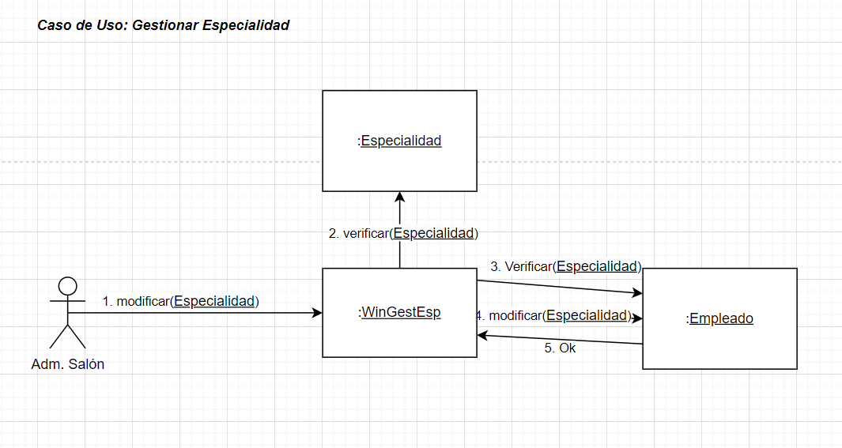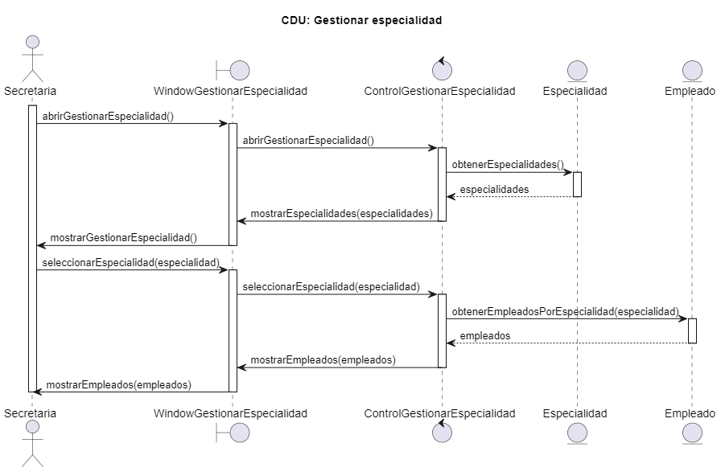

1. **Actualizar Empleados**

**Actor:** Administrador de Peluquería

**Tipo:** Secundario

**Propósito:** Permitir la actualización de los datos de un empleado de la peluquería.

**Resumen:** El administrador actualiza los datos de un empleado de la peluquería.

**Precondición:** El empleado debe estar registrado en el sistema.

**Curso básico:**

|  |  |
| --- | --- |
| **Acciones del actor** | **Acciones del sistema** |
| 1. El administrador ingresa el código del salón | 1. Se verifica que el salón exista |
| 1. El administrador ingresa el código de su empleado | 1. Se verifica que exista el empleado |
| 1. El administrador ingresa los datos a actualizar del empleado. |  |
| 1. Se guardan los datos | 1. Se guardan los datos. |

**Curso alternativo:**

* **En el paso 2:** Si no existe el salón se puede modificar, eliminar o salir del sistema
* **En el paso 4:** Si no existe el empleado se puede modificar, eliminar o salir del sistema.

**Postcondición:** Los datos del empleado seleccionado se actualizan en el sistema.

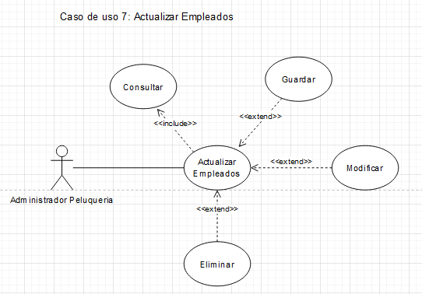**Referencia:**

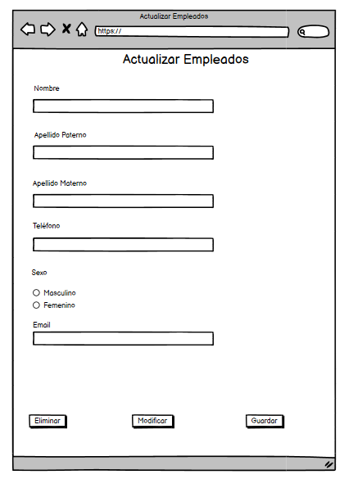

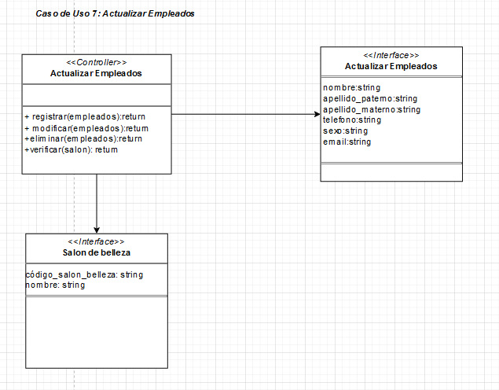

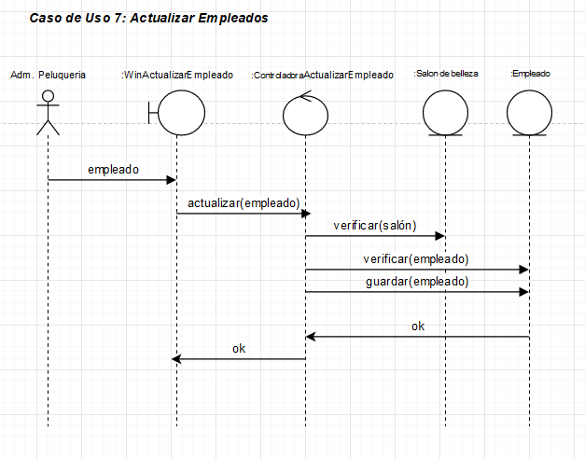

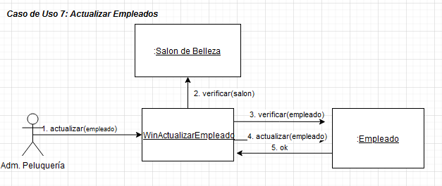

1. **Eliminar Empleados**

**Actor:** Administrador de Peluquería

**Tipo:** Secundario

**Propósito:** Permitir la eliminación de un empleado del sistema y de su peluquería.

**Resumen:** El administrador elimina a un empleado de la peluquería del sistema.

**Precondición:** El empleado debe estar registrado en el sistema.

**Curso básico:**

|  |  |
| --- | --- |
| **Acciones del actor** | **Acciones del sistema** |
| 1. El administrador ingresa el código del empleado que desea eliminar | 1. Se verifica que el empleado exista. |
| 1. El administrador presiona el botón de eliminar empleado | 1. Se elimina el empleado. |

**Curso alternativo:**

* **En el paso 2:** Si el empleado no existe se puede modificar o salir del sistema.

**Postcondición:** El empleado seleccionado es eliminado del sistema.

**Referencia:**

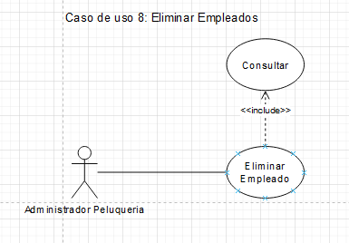

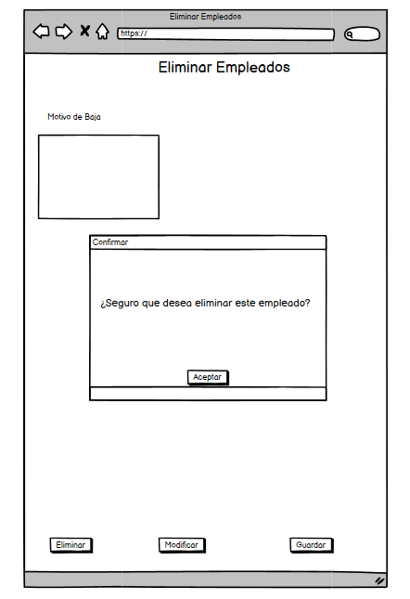

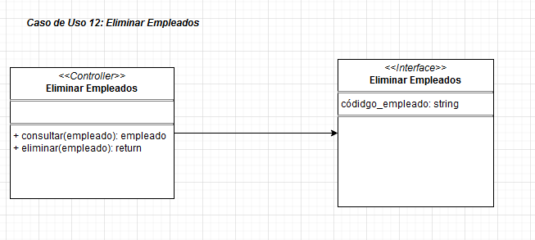

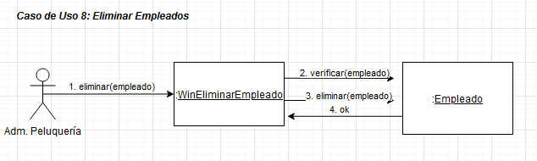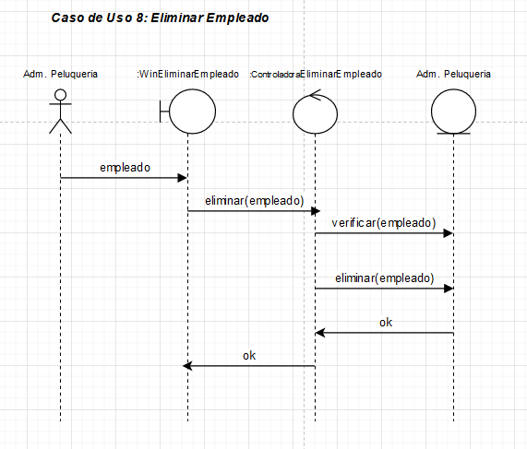

1. **Gestionar Clientes**

**Actor:** Cliente

**Tipo:** Primario

**Propósito:** Registrar clientes para que puedan tener acceso a la plataforma

**Resumen:** El cliente ingresa a la plataforma e ingresa sus datos personales: nombre, apellidos, teléfono, correo electrónico, sexo.

**Precondición:** El cliente debe poder ingresar a la plataforma.

**Curso básico:**

|  |  |
| --- | --- |
| **Acciones del actor** | **Acciones del sistema** |
| 1. Se escribe el nombre, apellidos, teléfono, correo electrónico y sexo | 1. Se verifica que el correo electrónico no exista. |
| 1. Se guarda la información del cliente. | 1. Se guarda el nuevo usuario cliente. |

**Curso alternativo:**

* **En el paso 2:** En el paso 2 si el correo electrónico ya está registrado, se puede eliminar, modificar o salir del sistema.

**Postcondición:** El cliente queda registrado y puede acceder a la plataforma para realizar reservas.

**Referencia:** Párrafo 1.

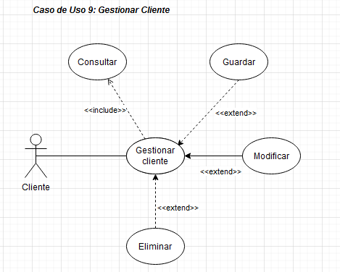

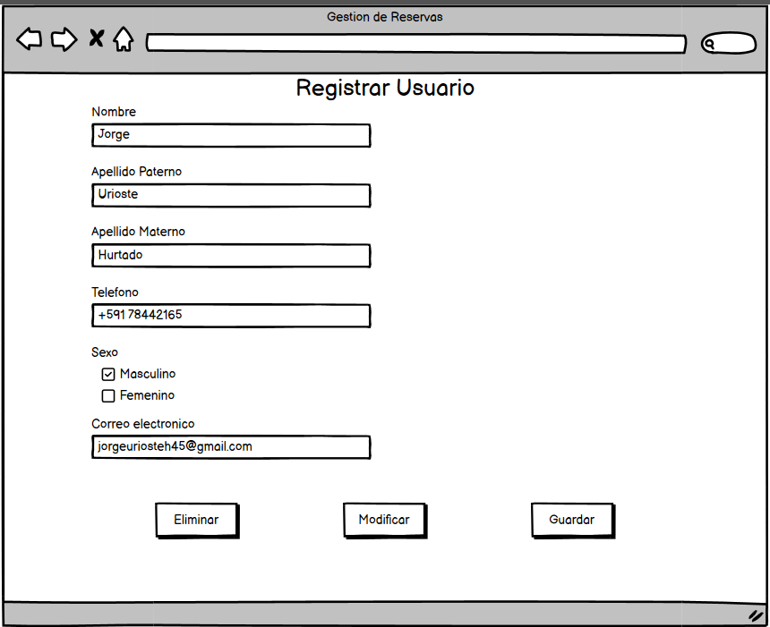

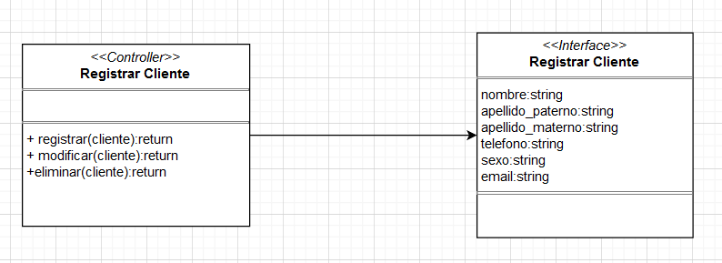

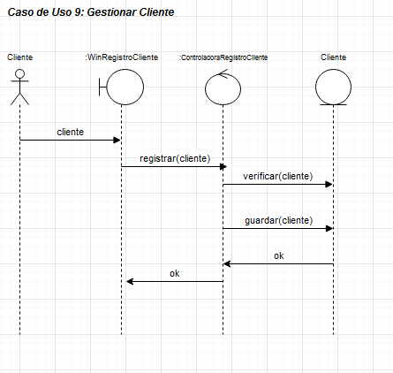

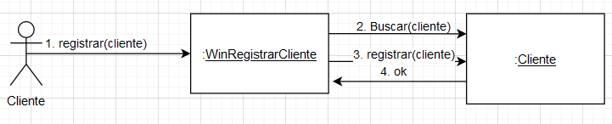

1. **Gestionar Cliente fiel**

**Actor:** Secretaria del salón, Administrador de Peluquería (iniciador)

**Tipo:** Primario

**Propósito:** Registrar los clientes que son fieles a su peluquería.

**Resumen:** El administrador le pide a la secretaria que registre a un cliente de la plataforma como un cliente fiel de la peluquería.

**Precondición:** El cliente y el salón deben estar registrados en el sistema.

**Curso básico:**

|  |  |
| --- | --- |
| **Acciones del actor** | **Acciones del sistema** |
| Paso 1. Se ingresa el código del salón de belleza. | Paso 2. Se verifica que el salón exista. |
| Paso 3. Se ingresa el código del cliente. | Paso 4. Se verifica que el cliente exista en el sistema. |
| Paso 5. Se cambia el estado del cliente a cliente fiel a esa peluquería en el sistema |  |
| Paso 6. Se guarda | Paso 7. Se guarda. |

**Curso alternativo:**

* **En el paso 2:** Si no existe el salón, se puede editar, modificar, eliminar o salir del sistema.
* **En el paso 4:** Si no existe el cliente, se puede modificar, eliminar o salir del sistema.

**Postcondición:** El cliente queda registrado como cliente fiel al salón en el sistema.

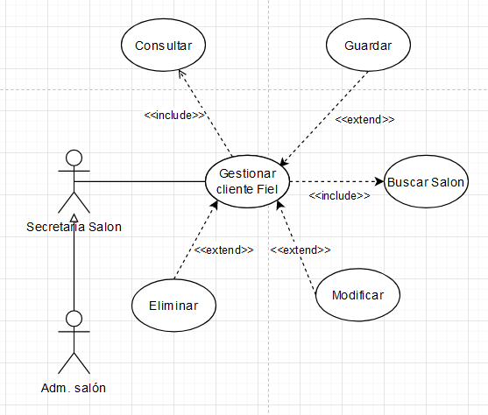

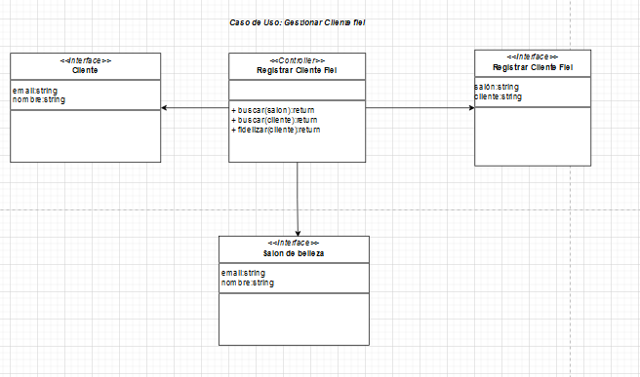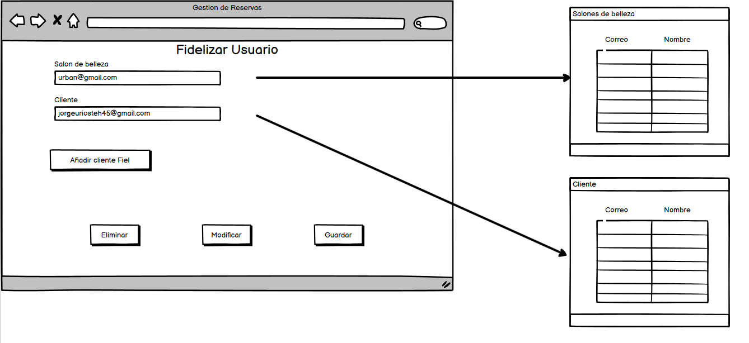

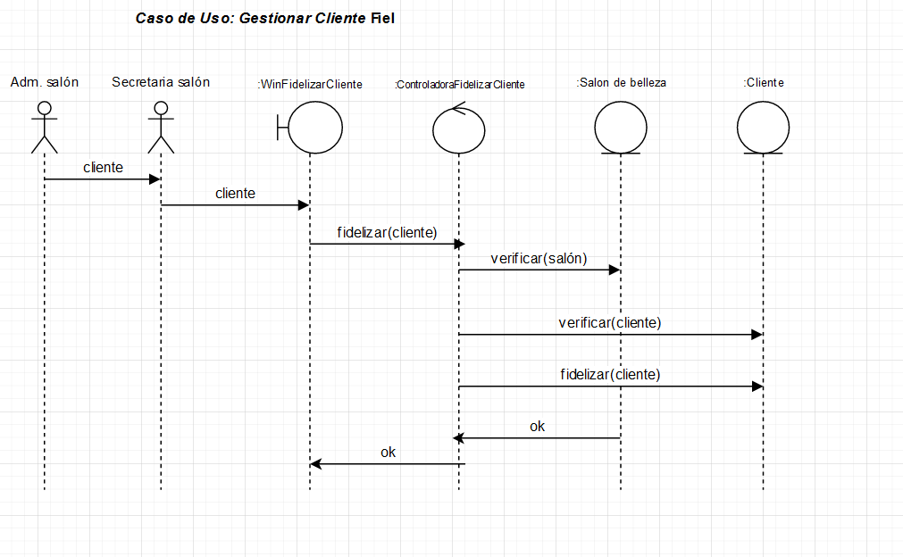

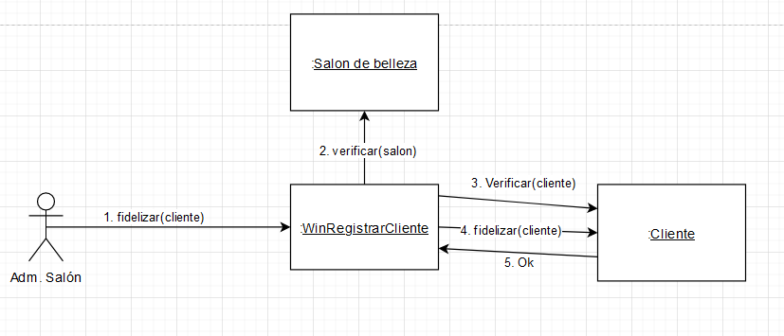

1. **Actualizar Clientes**

**Actor:** Cliente

**Tipo:** Primario

**Propósito:** Modificar la información de un cliente de la plataforma

**Resumen:** El cliente ingresa sus nuevos datos a la plataforma: nombre, apellidos, teléfono, correo electrónico, sexo.

**Precondición:** El cliente debe estar registrado en la plataforma.

**Curso básico:**

|  |  |
| --- | --- |
| **Acciones del actor** | **Acciones del sistema** |
| 1. Se escribe el nombre, apellidos, teléfono, correo electrónico y sexo | 1. Se verifica que el correo electrónico exista en el sistema. |
| 1. Se guarda la nueva información del cliente. | 1. Se guarda los cambios |

**Curso alternativo:**

* **En el paso 2:** En el paso 2 si el correo electrónico no está registrado, se puede eliminar, modificar o salir del sistema.

**Postcondición:** La información del cliente queda actualizada.

**Referencia:** Párrafo 1.

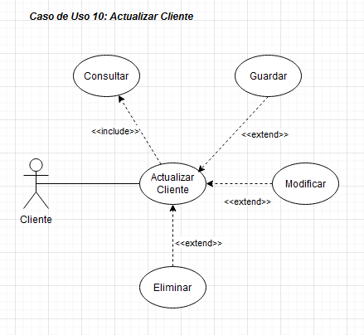

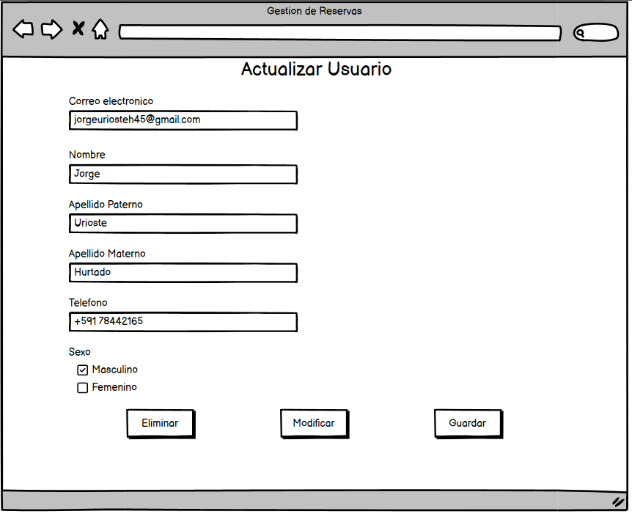

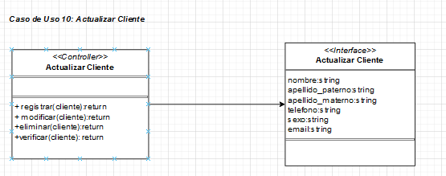

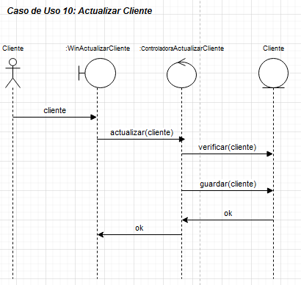

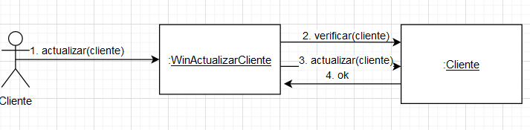

1. **Gestionar Roles**

**Actor:** Administrador de la plataforma

**Tipo:** Primario

**Propósito:** Registrar los roles que habrá dentro de la plataforma.

**Resumen:** El administrador de la plataforma ingresa el nombre del rol en el sistema para que quede registrado.

**Precondición:** N/A

**Curso básico:**

|  |  |
| --- | --- |
| **Acciones del actor** | **Acciones del sistema** |
| Paso 1. Se ingresa el nuevo rol | Paso 2. Se verifica que el rol no exista. |
| Paso 3. Se guarda | Paso 4. Se guarda. |

**Curso alternativo:**

* **En el paso 2:** Si existe el rol, se puede modificar, eliminar o salir del sistema.

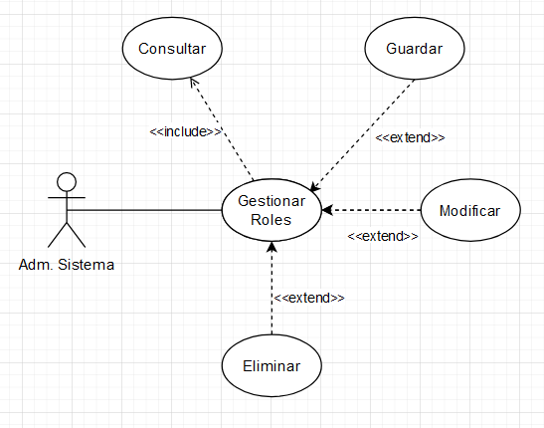**Postcondición:** Los roles quedan registrados en el sistema.

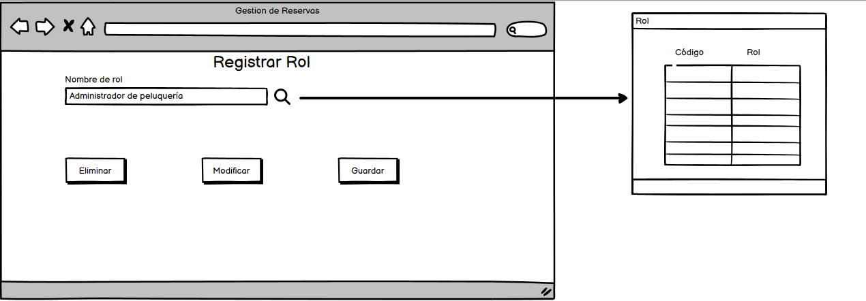

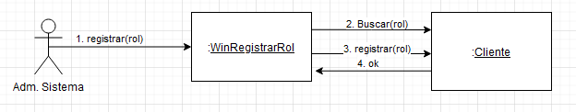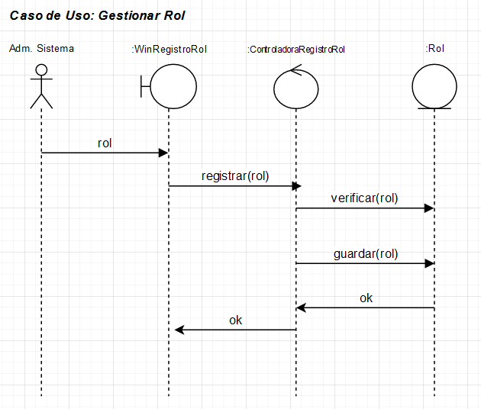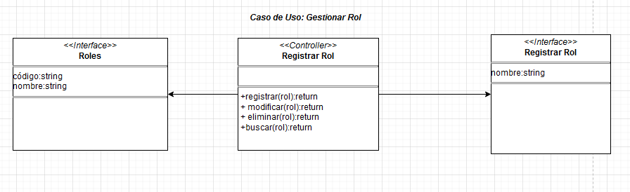

1. **Gestionar Reservas**

**Actores:** Cliente

**Tipo:** Primario

**Propósito:** Realizar la reserva de un servicio de una peluquería.

**Precondición:** El cliente debe estar registrado en la plataforma.

**Descripción:** El cliente agenda o reserva el servicio deseado con la siguiente información: nombre de la peluquería, nombre del servicio, nombre del estilista, fecha de reserva, imágenes de referencia, detalles, preferencias de pago.

**Curso básico:**

|  |  |
| --- | --- |
| **Acciones del Actor** | **Acciones del sistema** |
| 1. Se ingresa el nombre de la peluquería/salón | 1. Se verifica que la peluquería exista |
| 1. Se ingresa el nombre del servicio requerido | 1. Se verifica que el servicio exista. |
| 1. Se ingresa el nombre del estilista | 1. Se verifica que el estilista exista. |
| 1. Se ingresa la fecha de reserva, imágenes de referencia, detalles y preferencias de pago. |  |
| 1. Se guarda la información de la cita. | 1. Se guarda la información de la cita. |

**Curso alternativo:**

* **En el paso 2:** Si no existe la peluquería, se elimina, modifica, se consulta o se sale del sistema.
* **En el paso 4:** Si no existe el servicio, se elimina, modifica, se consulta o se sale del sistema.
* **En el paso 6:** Si no existe el estilista, se elimina, modifica, se consulta o se sale del sistema.

**Postcondición:** La cita queda registrada.

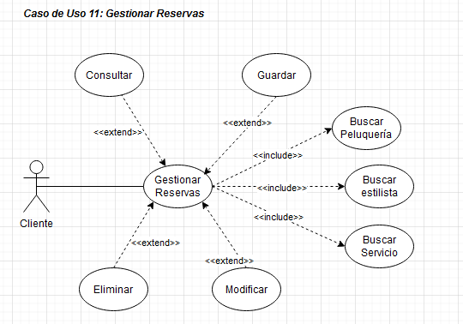**Referencia:** Párrafo 2.

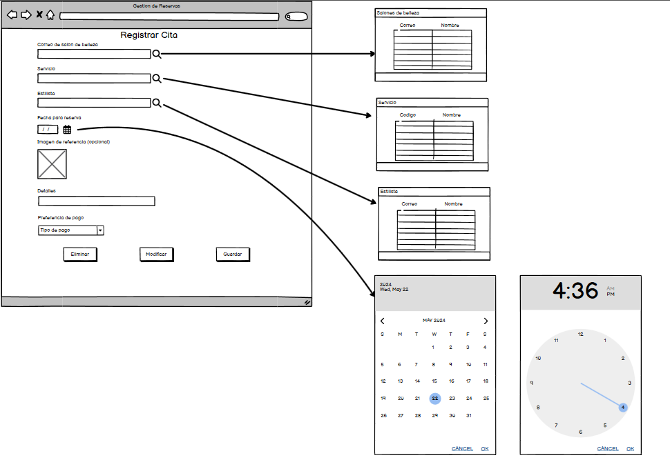

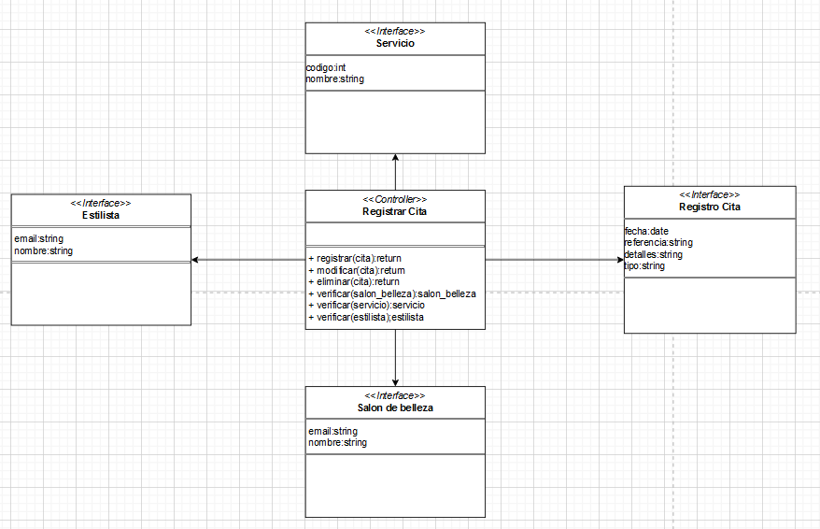

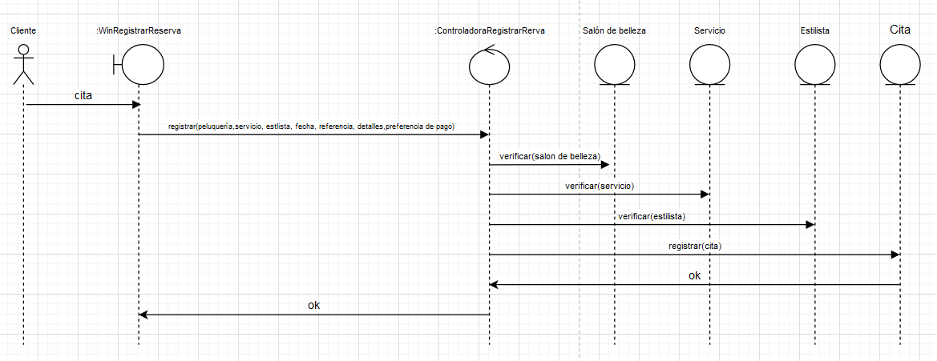

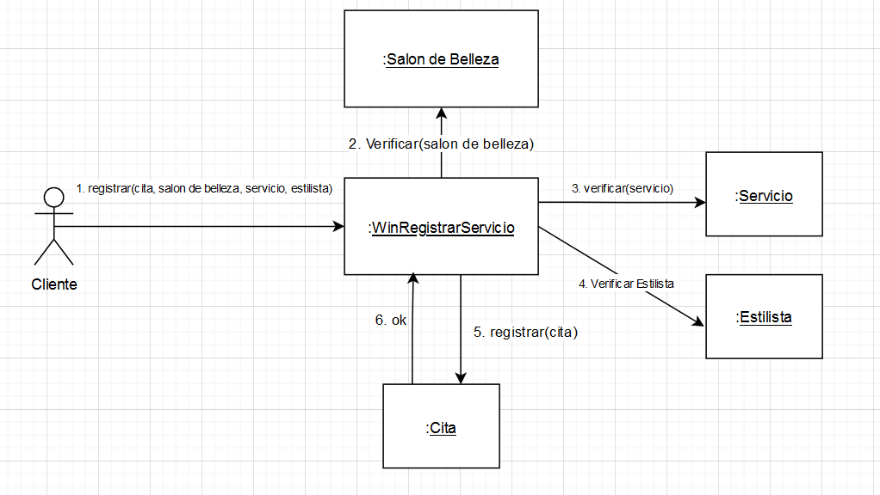

1. **Actualizar Cita**

**Actor:** secretaria de Peluquería, Peluquero o estilista (iniciador)

**Tipo:** Primario

**Propósito:** Permitir actualizar los detalles de una cita existente en el sistema.

**Resumen:** La secretaria, el peluquero actualizan la información de una cita en el sistema.

**Precondición:** Tener acceso al sistema, existe al menos una cita registrada.

**Curso básico:**

|  |  |
| --- | --- |
| **Acciones del actor** | **Acciones del sistema** |
| 1. La secretaria o el peluquero selecciona la opción "Actualizar Cita" en el sistema. | 1. El sistema muestra una lista de citas programadas. |
| 1. La secretaria o el peluquero selecciona la cita que desea actualizar. | 1. El sistema muestra los detalles de la cita seleccionada. |
| 1. La secretaria o el peluquero modifica los detalles de la cita: fecha, hora, tipo de servicio y estado. |  |
| 1. Guarda la información en el sistema | 1. El sistema actualiza la información de la cita en la base de datos. |

**Curso alternativo:**

**Paso 2:**

* + - Si no hay citas programadas se sale del sistema.

**Paso 4:** Si la cita ya no está disponible para actualizar:

* + - El sistema muestra un mensaje indicando que la cita seleccionada ya no está disponible para actualizar.
    - Vuelve al paso 2.

**Paso 7:** El sistema no puede actualizar la cita debido a un error:

* + - El sistema muestra un mensaje de error.
    - La secretaria o el peluquero intenta actualizar la cita nuevamente.

**Postcondición:** Los detalles de la cita seleccionada se actualizan.

**Referencia:**

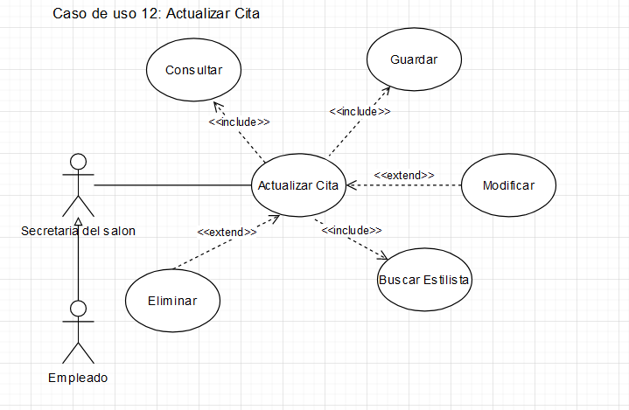

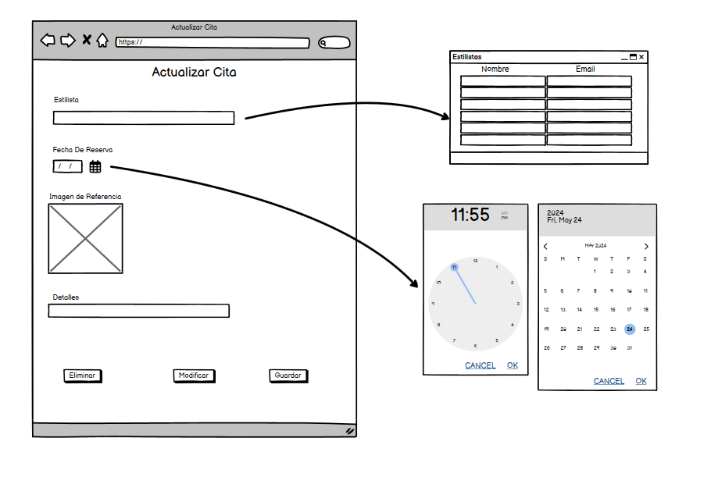

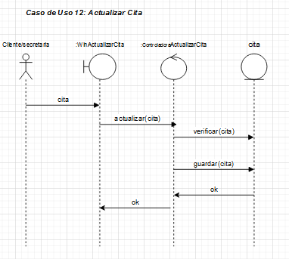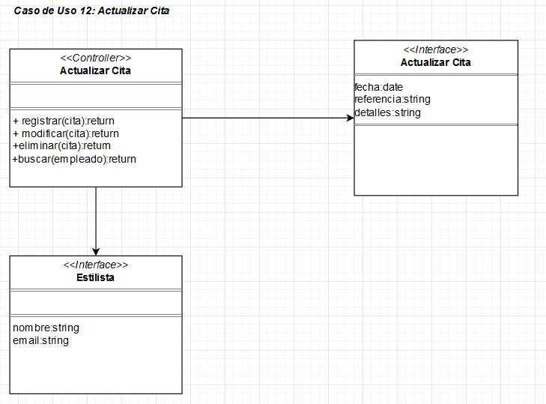

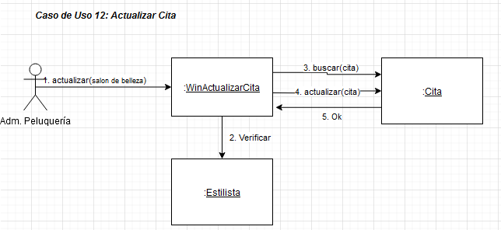

1. **Anular Cita**

**Actor:** secretaria de Peluquería, peluquero o cliente.

**Tipo:** Secundario

**Propósito:** Permitir la anulación de una cita previamente agendada.

**Resumen:** La secretaria anulan una cita existente en el sistema.

**Precondición:** La cita debe existir

**Curso básico:**

|  |  |
| --- | --- |
| **Acciones del actor** | **Acciones del sistema** |
| 1. La secretaria o el cliente selecciona la opción "Anular Cita" en el sistema | 1. El sistema muestra una lista de citas agendadas. |
| 1. La secretaria o el cliente selecciona la cita que desea anular. | 1. Busca la cita |
| 1. Se confirma la anulación | 1. El sistema elimina la cita del sistema. |
|  |  |

**Curso alternativo:**

**Paso 2:**

* + - Si no hay citas agendadas se sale del sistema.

**Paso 4:**

* Si no se encuentra la cita, se puede modificar, eliminar o salir del sistema.

**Postcondición:** La cita queda eliminada

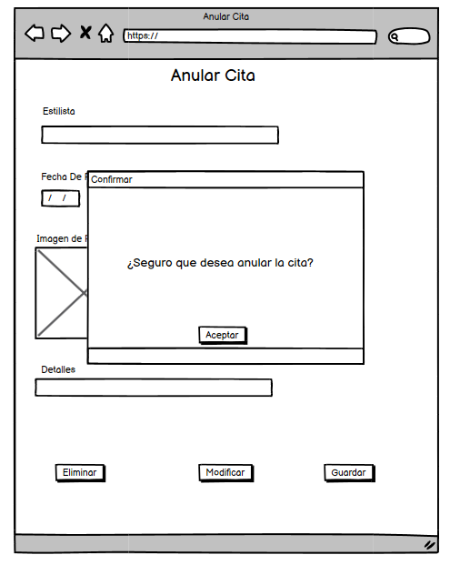 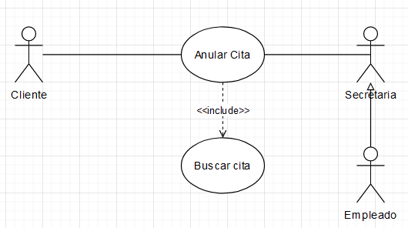

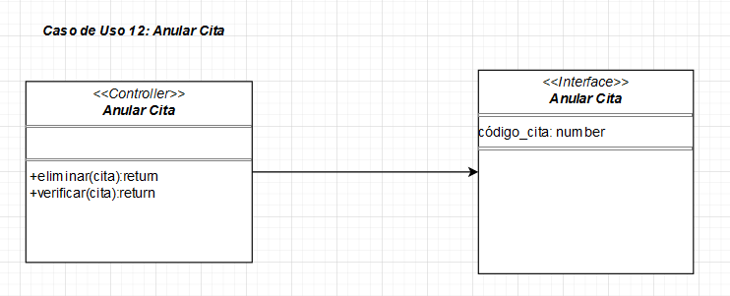

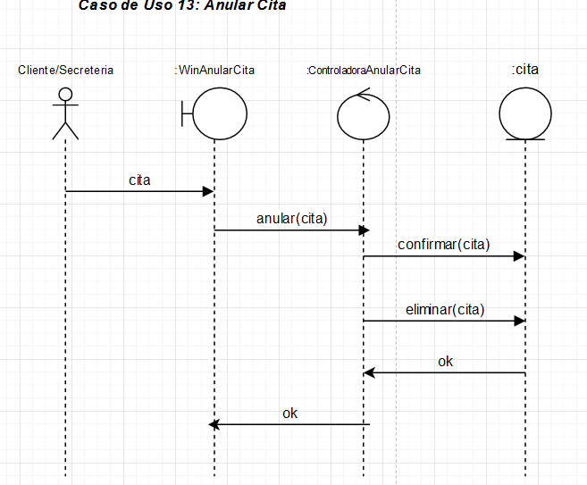

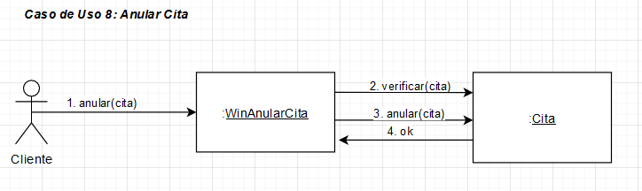

1. **Elaborar Reportes de citas mensuales**
   * **Actores:** Administrador de salón (iniciador), secretaría
   * **Tipos:** Primario
   * **Propósito:** Permitir la generación de reportes mensuales de citas
   * **Resumen:** El administrador o la secretaria generan un reporte con las citas programadas durante un mes especifico.
   * **Precondición:** Existen citas programadas en el sistema
   * **Curso básico:**

|  |  |
| --- | --- |
| **Acciones de actores** | **Acciones del sistema** |
| Paso 1. Ingresa la fecha de la cual quiere obtener el reporte | Paso 2. El sistema busca las citas, estilistas, servicios y la información necesaria y elabora un reporte |
|  | Paso 3: Se muestra el reporte. |

* + **Curso alternativo:** 
    1. **Paso 2:** Si no hay citas programadas para la fecha seleccionada, el sistema muestra un mensaje indicando que no hay citas para ese periodo
  + **Postcondiciones:** El reporte de citas mensuales se genera correctamente

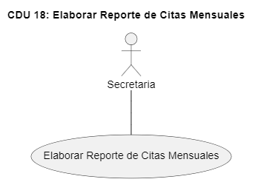

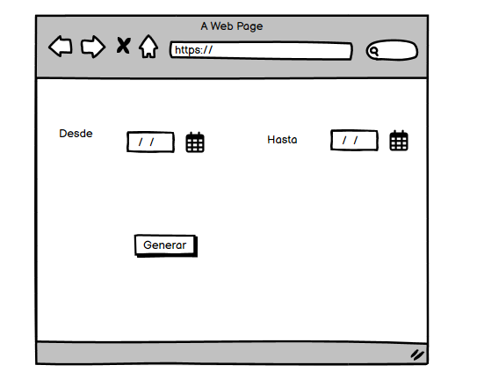

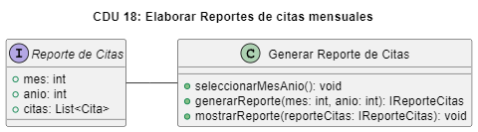

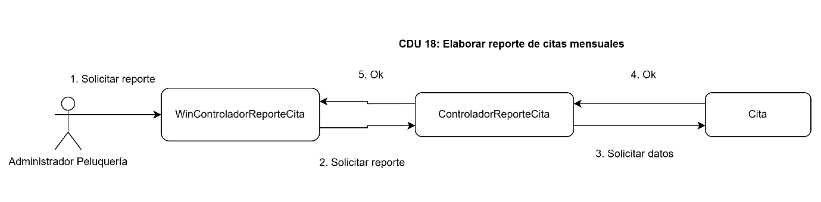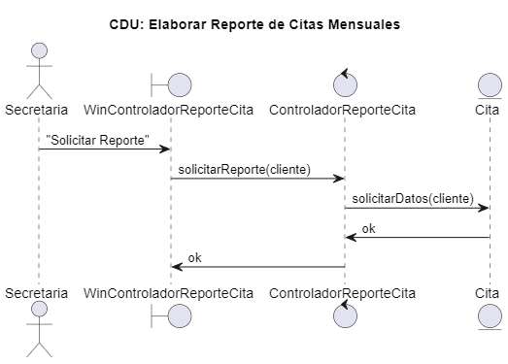

1. Generar Agenda Diaria
   * **Actores:** Administrador de peluquería (iniciador), secretaría de peluquería
   * **Tipos:** Primario
   * **Propósito:** Permitir la generación de una agenda diaria con las citas programadas
   * **Resumen:** El administrador o la secretaría generan una agenda diaria con las citas programadas para ese día
   * **Precondición:** tener acceso al sistema y que existan citas programadas para el salón
   * **Curso básico:**

|  |  |
| --- | --- |
| **Acciones de actores** | **Acciones del sistema** |
| Paso 1. El administrador o la secretaría selecciona la opción “Generar agenda diaria” en el sistema | Paso 2. El sistema muestra un calendario con las fechas disponibles |
| Paso 3. El administrador o la secretaria selecciona la fecha para la cual desea generar la agenda | Paso 4. El sistema muestra la agenda diaria con las citas programadas para esa fecha |

* + **Curso alternativo:** Si en el paso 3 no hay citas programadas para la fecha seleccionada, el sistema muestra un mensaje indicando que no hay citas para esa fecha y se puede modificar o salir del sistema.
  + **Postcondiciones:** La agenda diaria con las citas programadas se genera correctamente

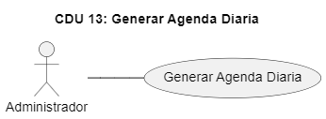

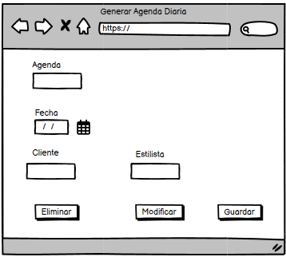

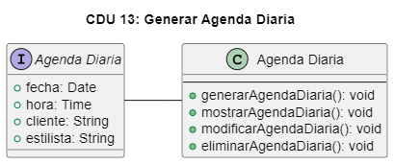

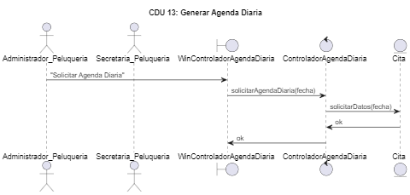

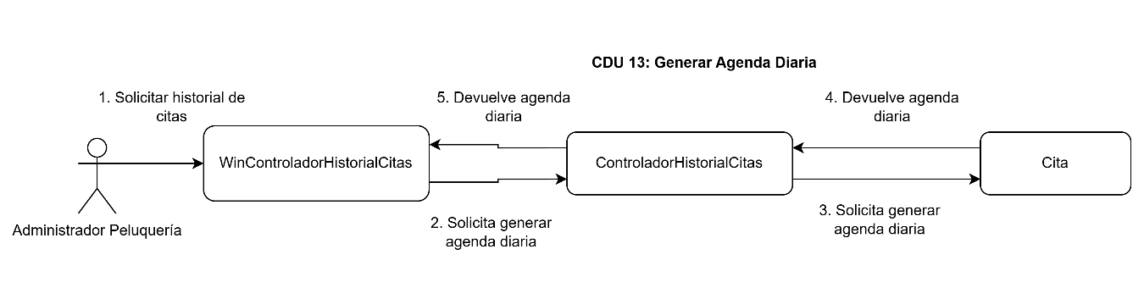

1. **Generar Historial de citas de los clientes**
   * **Actores:** Administrador de la peluquería/salón (iniciador) o secretaría
   * **Tipos:** Secundario
   * **Propósito:** Permitir la visualización del historial de citas de los clientes con el salón de belleza.
   * **Resumen:** El administrador genera un reporte con el historial de citas de los clientes.
   * **Precondición:** existen clientes registrados, citas programadas en el sistema y se debe tener acceso al sistema.
   * **Curso básico:**

|  |  |
| --- | --- |
| **Acciones de actores** | **Acciones del sistema** |
| Paso 1. El administrador selecciona la opción “Generar historial de citas en el sistema” | Paso 2. El sistema muestra una lista de clientes registrados que han reservado una cita con su salón de belleza. |
| Paso 3. El administrador selecciona el cliente del cual desea ver el historial | Paso 4. El sistema muestra el historial de citas del cliente seleccionado |

* + **Curso alternativo:** Si no hay clientes registrados, el sistema muestra un mensaje indicando que no hay clientes registrados.
  + **Postcondiciones:** El historial de citas del cliente seleccionado se genera correctamente

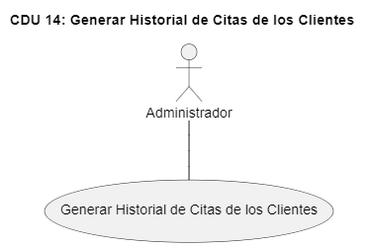

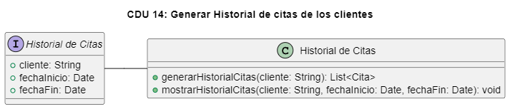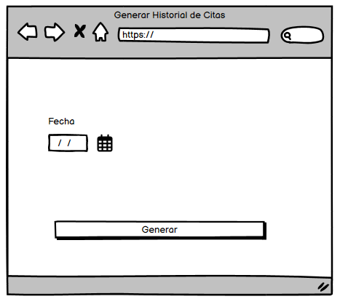

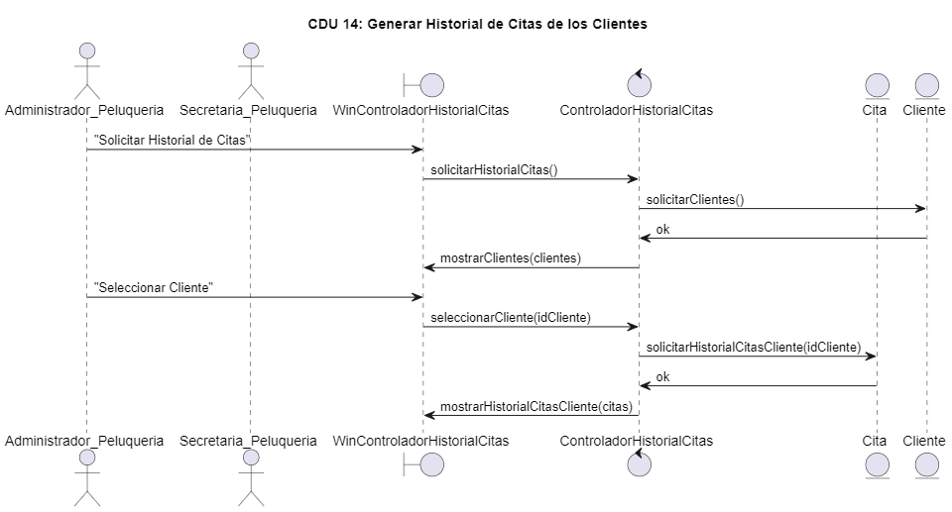

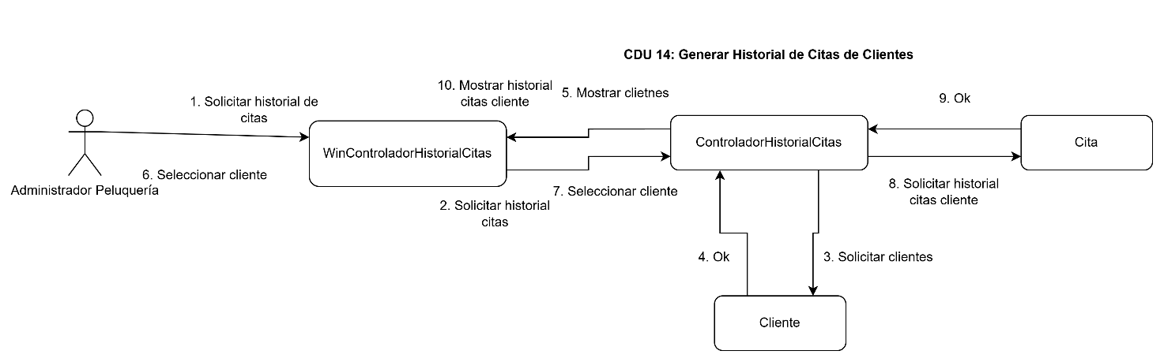

1. **Realizar Reseña de servicio**
   * **Actores:** Cliente
   * **Tipos:** Secundario
   * **Propósito:** Permitir que los clientes realicen reseñas sobre los servicios recibidos
   * **Resumen:** El cliente realiza una reseña sobre el servicio recibido en el establecimiento
   * **Precondición:** El cliente recibió un servicio y debe tener acceso al sistema.
   * **Curso básico:**

|  |  |
| --- | --- |
| **Acciones de actores** | **Acciones del sistema** |
|  | Paso 1. Después de recibir el servicio, el sistema solicita al cliente realizar una reseña |
| Paso 3. El cliente ingresa su calificación y comentarios sobre el servicio recibido | Paso 4. El sistema guarda la reseña del cliente |

* + **Curso alternativo:** 
    1. **En el paso 3:** si el cliente no desea dejar una reseña puede salir del sistema.
  + **Postcondiciones:** La reseña del cliente sobre el servicio recibido se guarda correctamente en el sistema

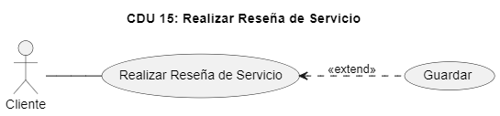

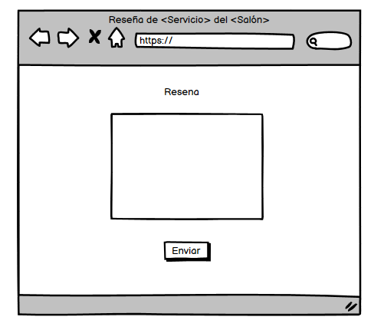

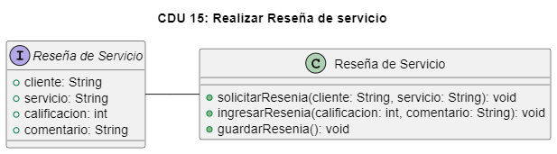

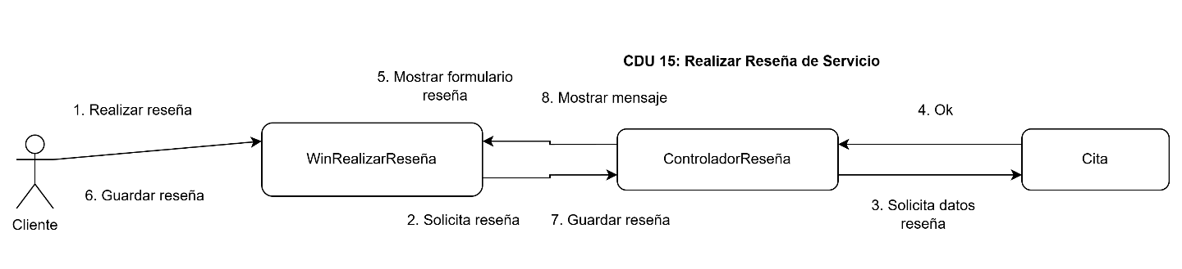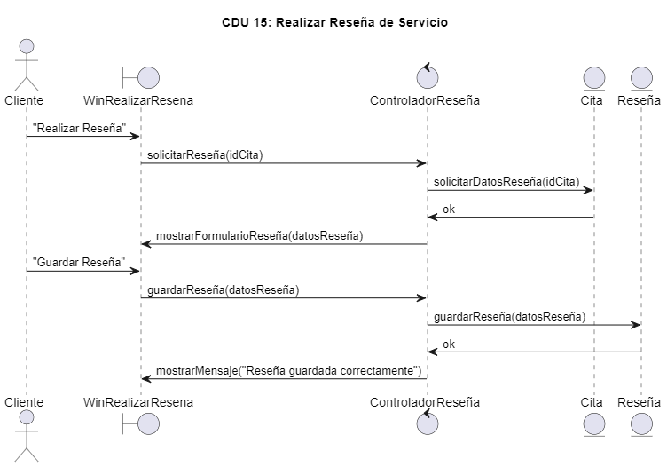

1. **Realizar Pagos en línea**
   * **Actores:** Cliente
   * **Tipos:** Primario
   * **Propósito:** Permitir que los clientes realicen pagos en línea por los servicios recibidos
   * **Resumen:** El cliente realiza el pago de la reserva a través de la aplicación
   * **Precondición:** El establecimiento ofrece servicios
   * **Curso básico:**

|  |  |
| --- | --- |
| **Acciones de actores** | **Acciones del sistema** |
| Paso 1. Se ingresa el servicio que se va a pagar | Paso 2. Se verifica que la cita y el servicio existan. |
| Paso 3. El cliente elige el método de pago |  |
| Paso 4. Se guarda el pago | Paso 5. Se guarda el pago. |

* + **Curso alternativo:** 
    1. Paso 2: Si no exista la cita o no exista el servicio se puede modificar, eliminar o salir del sistema.
  + **Postcondiciones:** El pago queda registrado en el sistema.

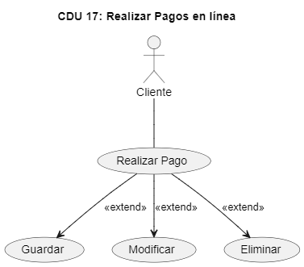

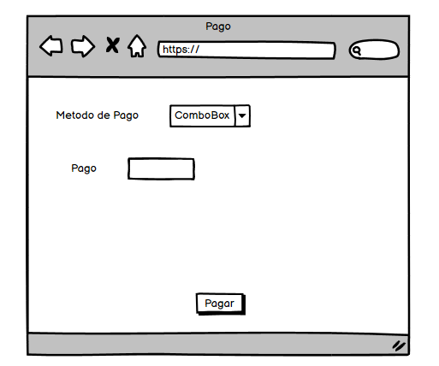

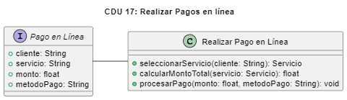

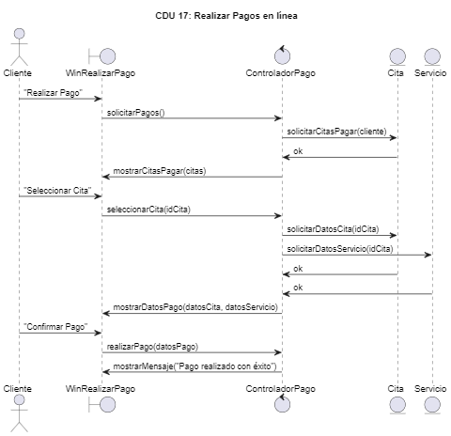

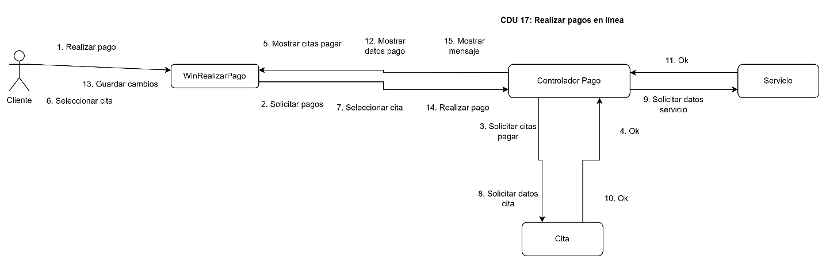

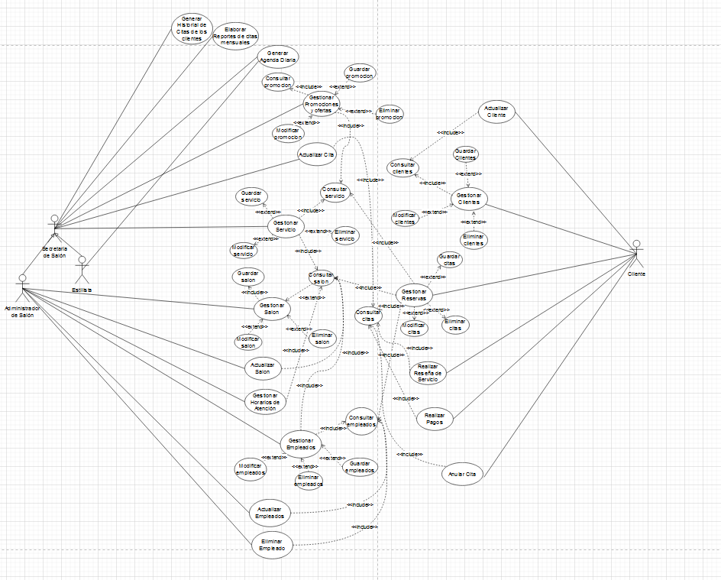**Diagrama de Casos de Uso General del Sistema**

## Modelo de Dominio [del problema]

<https://app.diagrams.net/#G1_dgE4EIgIO99QSPdAowJQgMlHrv9Be5n#%7B"pageId"%3A"sK8s15_ZS7A4A-4CJ5jf"%7D>

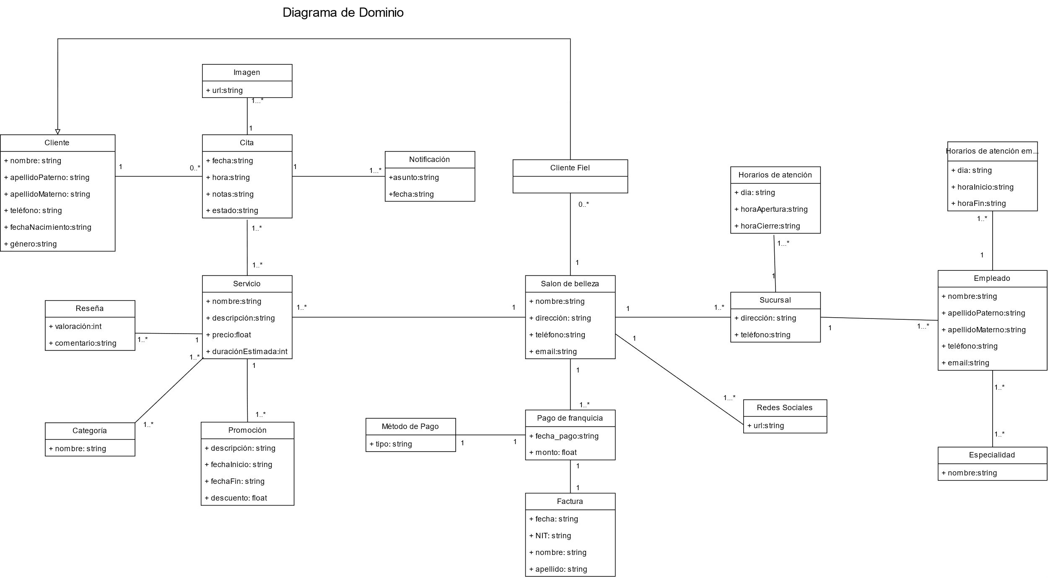

## Modelo de Clases [de la solución]

<https://app.diagrams.net/#G1_dgE4EIgIO99QSPdAowJQgMlHrv9Be5n#%7B"pageId"%3A"B6juhMaYEk2xNm83owGG"%7D>

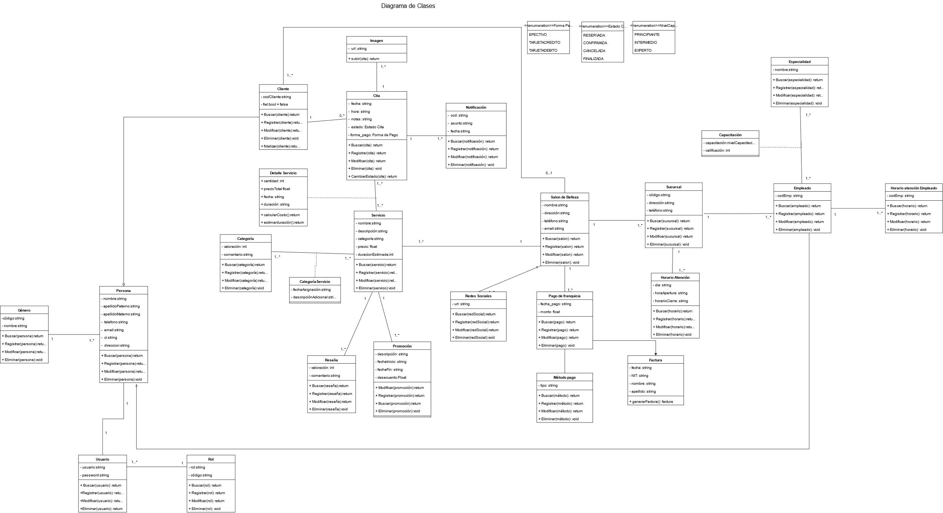

## Paquetes

<https://drive.google.com/file/d/1yMp0I3xapmzCbnpTacgckW5jqX6cfN4k/view?usp=sharing>

### Paquetes de Análisis

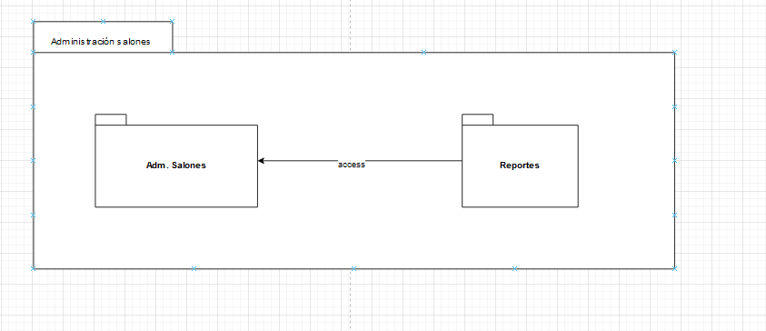

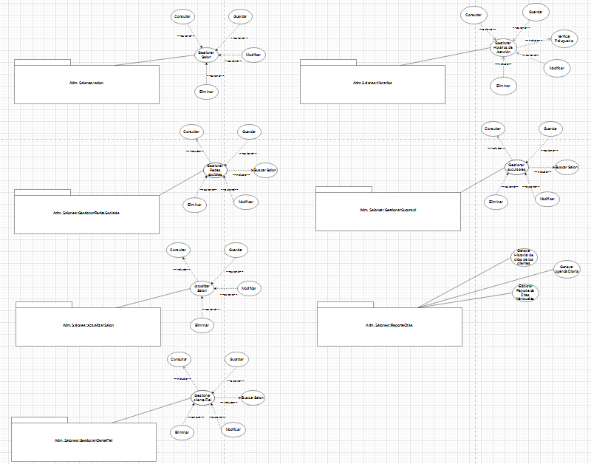

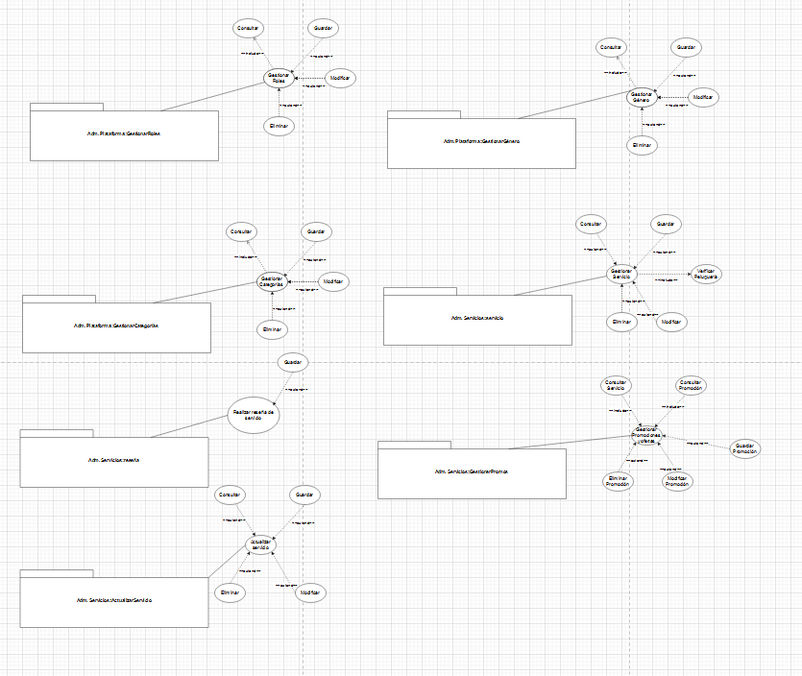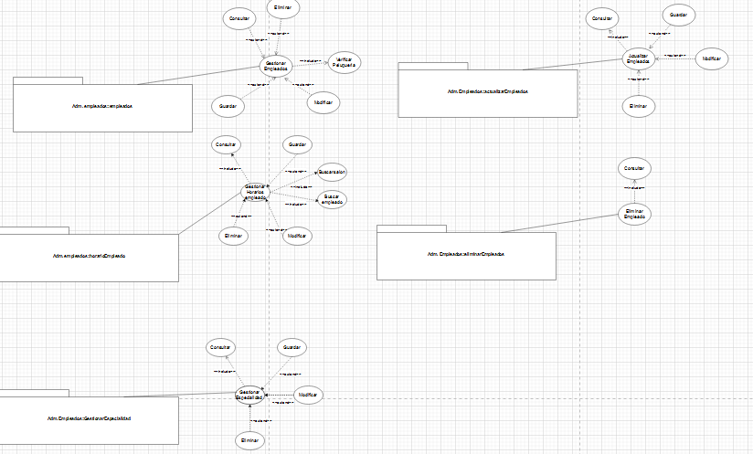

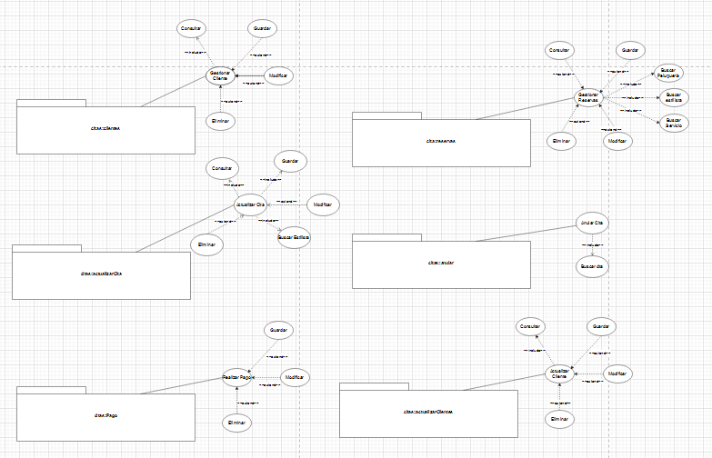

### Paquetes de Diseño del Dominio

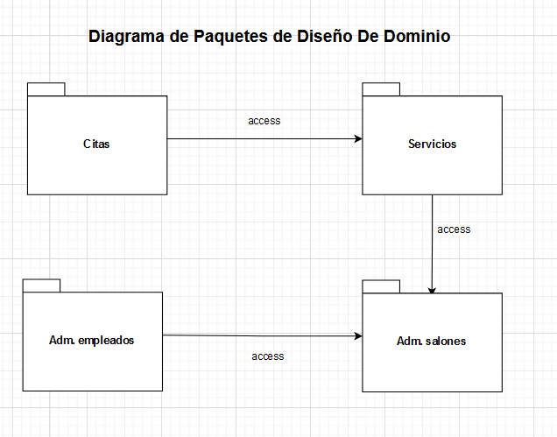

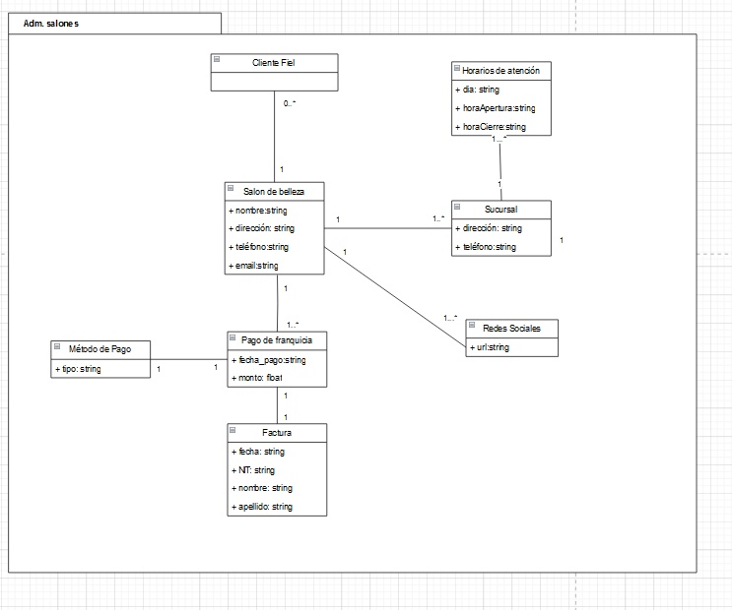

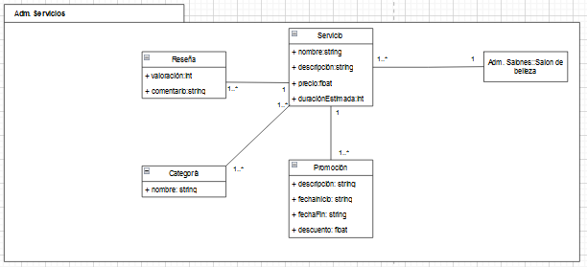

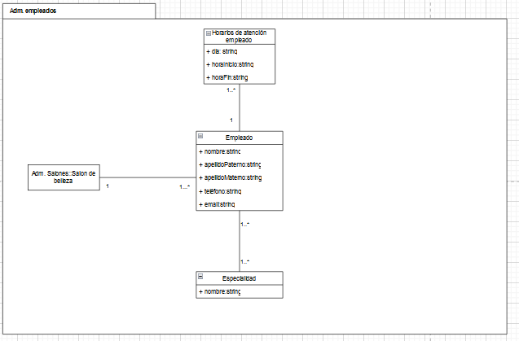

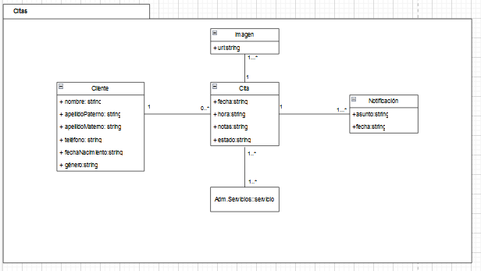

### Paquetes de Diseño de Clases

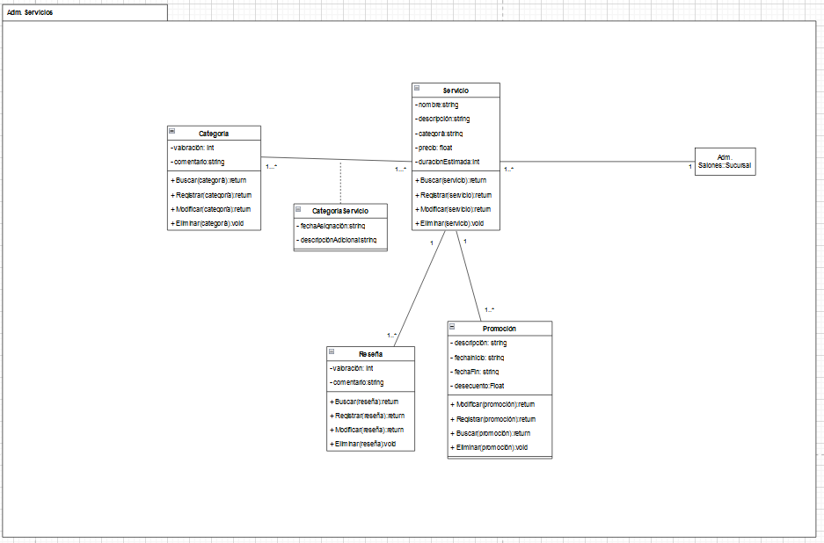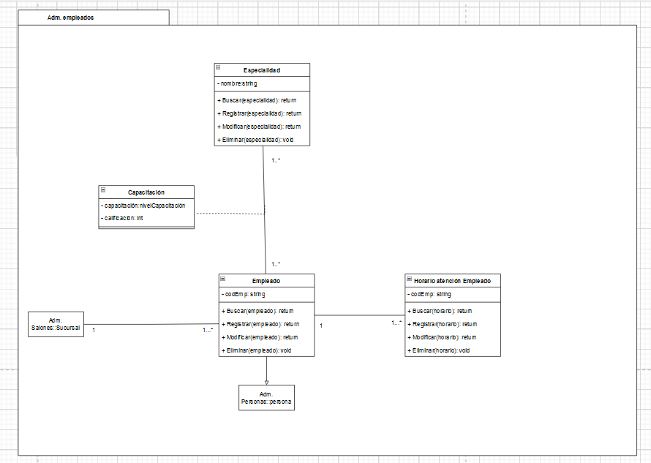

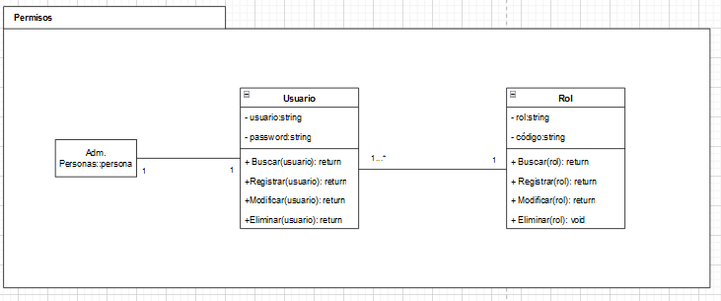

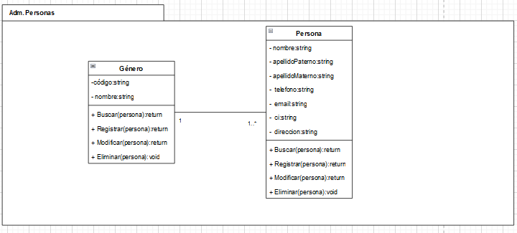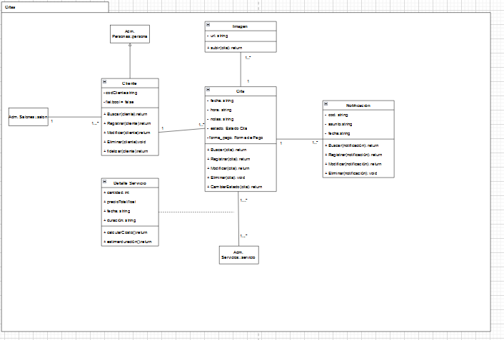

## Diagramas de Maquinas de Estado

### Diagrama de Actividad de todo el sistema

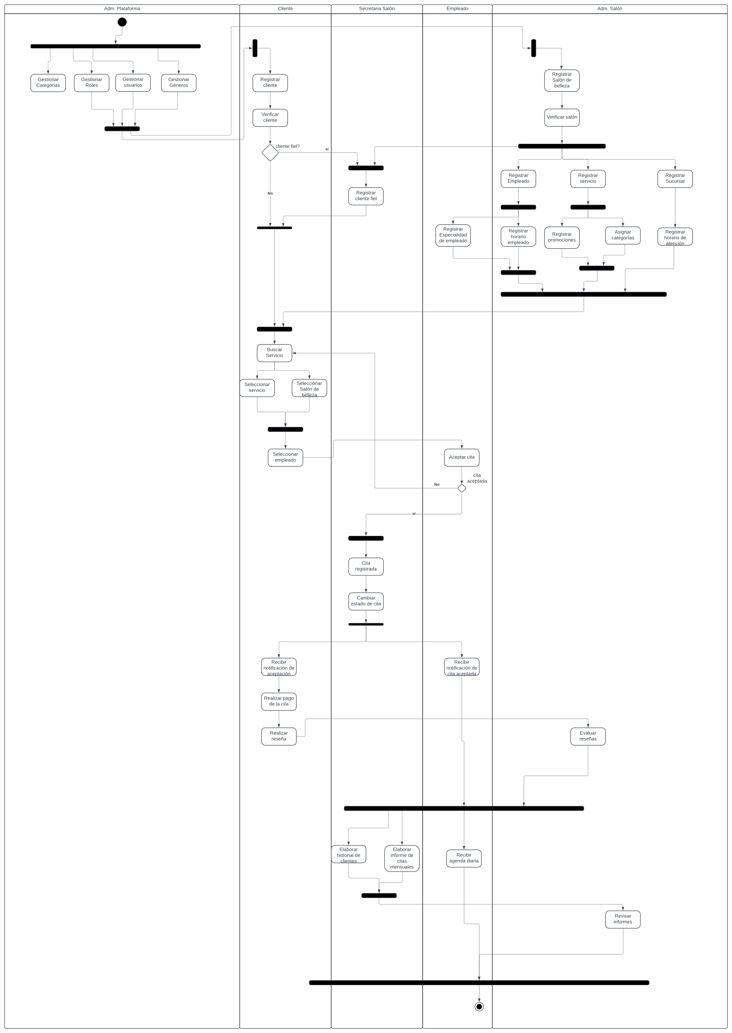

<https://lucid.app/lucidchart/5102ecf7-90be-4201-a0f8-7d107c05088b/edit?viewport_loc=-476%2C-255%2C4043%2C1897%2C0_0&invitationId=inv_31c4a241-9c2f-4f86-b832-5affd74d89d7>

### A diagram of a company Description automatically generatedDiagrama de estado de casos de uso

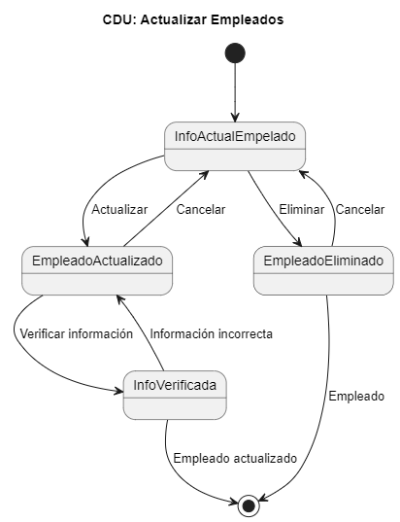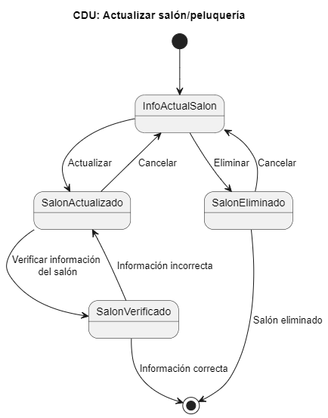

# Diagrama de estados de un objeto

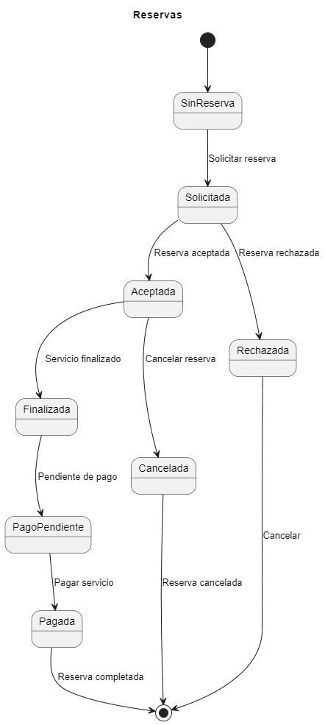

## Prototipo

**Link:** [**https://jassielof.github.io/SI414-mockup/**](https://jassielof.github.io/SI414-mockup/)